ACTA APROBADA
SESIÓN ORDINARIA No. 2627

FECHA: Jueves 17 de setiembre del 2009
HORA: 7:30 a.m.
LUGAR: SALA DE SESIONES DEL CONSEJO INSTITUCIONAL, SEDE
CENTRAL DEL INSTITUTO TECNOLÓGICO DE COSTA RICA
DIRECTORES
MSc. Eugenio Trejos Benavides. Rector y Presidente
M.Sc. Rocío Poveda Picado Representante Comunidad Nacional
Ing. Jorge Chaves Arce Profesor del ITCR
Lic. Johnny Masís Siles Funcionario Administrativo del ITCR
Máster Sonia Barboza F. Profesora del ITCR
Dra. Lilliana Harley Jiménez Funcionaria Administrativa del ITCR
BQ. Grettel Castro Portuguez Profesora del ITCR
Ingra. Nancy Hidalgo Dittel Profesora del ITCR
Sr. Víctor Estrada Fernández Estudiante del ITCR
Sr. Cristhian Solís Ramírez Estudiante del ITCR
Sr. Javier Brenes Alfaro Estudiante del ITCR
Ing. Denis Mora Mora Egresado del ITCR
FUNCIONARIOS
Licda. Bertalía Sánchez Salas Directora Ejecutiva de la Secretaría
del Consejo Institucional
Lic. Isidro Álvarez Salazar Auditor Interno
ÍNDICE
PÁGINA
ASUNTOS DE TRÁMITE
ARTÍCULO 1. Aprobación de la agenda | 2
ARTÍCULO 2. Aprobación de las Actas No. 2623 y 2624 | 3
ARTÍCULO 3. Informe de Correspondencia (documento anexo) | 4
ARTÍCULO 4. Seguimiento de la Ejecución de los Acuerdos tomados por el Consejo Institucional correspondiente al 31 de agosto del 2009 | 10
ARTÍCULO 5. Informes de Rectoría | 11
CAPÍTULO PROPUESTAS DE COMISIONES
ARTÍCULO 6. Propuesta de Comisiones | 29
CAPÍTULO PROPUESTAS
ARTÍCULO 7. Propuestas de miembros del Consejo Institucional | 29
CAPÍTULO ASUNTOS DE FONDO
ARTÍCULO 8. Solicitud a la Asamblea Institucional Representativa de revisión de la actuación desplegada por la Rectoría y comunicada en Resolución No. RR-162-2009, mediante la cual resuelve que “...el cobro solicitado por acuerdo del Consejo Institucional, relativo al cobro del servicio telefónico a la AFITEC | 29
ARTÍCULO 9. Revocatoria del acuerdo tomado por el Consejo Institucional en la Sesión No. Sesión No. 2613 del 17 de junio del 2009 “Lineamientos para la Vinculación Remunerada Externa del ITCR con la coadyuvancia de la Fundatec” | 57
ARTÍCULO 10. Nombramiento P h.D. Sebastián Tallents como Profesor Invitado, para laborar en la Escuela de Física, por un período de 2 años | 62
ARTÍCULO 11. Pronunciamiento del Consejo Institucional sobre “Proyecto de Ley que regula la Producción, Distribución y Uso de Bolsas Plásticas”, que se tramita bajo el Expediente legislativo No. 17.289 | 69
ARTÍCULO 12 Pronunciamiento del Consejo Institucional sobre el texto sustituto del Proyecto de Ley “Adición de un segundo párrafo al Artículo 3 de la Ley No. 6450, del 15 de julio de 1980 de Creación del Fondo Especial de la Educación Superior”; que se tramita bajo el Expediente legislativo No. No. 16.459 | 72
ARTÍCULO 13. Pronunciamiento del Consejo Institucional sobre “Proyecto de Ley Eliminación de Importación, Venta y Distribución y Uso de Recipientes de Estereofón para uso en Alimentos”, que se tramita bajo el Expediente legislativo No. 17.378  ASUNTOS DE FORO | 75
ARTICULO 14. Presentación del Manual de Identidad del TEC | 77
ASUNTOS VARIOS
ARTÍCULO 15. Celebración de la Independencia de la República de Costa Rica. | 77
ARTÍCULO 16. Problemas de Horario de Lecciones y Transporte en la Escuela de Administración de Empresas. | 78
ARTICULO 17 Situación política del señor Eugenio Trejos vs Rector del ITCR | 78
ARTICULO 18 Felicitaciones a la Secretaría del Consejo Institucional por la premiación del Rincón Patrio. | 78
Se inicia la Sesión a las 8.20 a.m., con la presencia del MSc. Eugenio Trejos, quien preside, Sr. Cristian Solís, Sr. Víctor Estrada, Sr. Javier Brenes, MSc. Jorge Chaves, la Ing. Nancy Hidalgo, Máster Sonia Barboza, Dra. Lilliana Harley, el Lic. Johnny Masís y el Lic. Isidro Álvarez.
El señor Eugenio Trejos informa que la BQ. Grettel Castro se incorporará en el transcurso de la Sesión ya que tuvo un percance con el automóvil.
ASUNTOS DE TRÁMITE
ARTÍCULO 1. Aprobación de la agenda
El señor Eugenio Trejos somete a consideración de los miembros del Consejo la agenda del día y se obtiene el siguiente resultado: 9 votos a favor, 0 en contra.
Por lo tanto, la agenda se aprueba de la siguiente manera:
ASUNTOS DE TRÁMITE
Asistencia
- Aprobación de Agenda
- Aprobación de las Actas No. 2623 y 2624
- Informe de Correspondencia (documento anexo)
- Seguimiento de la Ejecución de los Acuerdos tomados por el Consejo Institucional correspondiente al 31 de agosto del 2009
- Informes de Rectoría
- Propuesta de Comisiones
- Propuestas de miembros del Consejo Institucional
ASUNTOS DE FONDO
- Solicitud a la Asamblea Institucional Representativa de revisión de la actuación desplegada por la Rectoría y comunicada en Resolución No. RR-162-2009, mediante la cual resuelve que “...el cobro solicitado por acuerdo del Consejo Institucional, relativo al cobro del servicio telefónico a la AFITEC (A cargo de la Máster Sonia Barboza, Dra. Lilliana Harley y el Lic. Johnny Masís)
- Revocatoria del acuerdo tomado por el Consejo Institucional en la Sesión No. Sesión No. 2613 del 17 de junio del 2009 “Lineamientos para la Vinculación Remunerada Externa del ITCR con la coadyuvancia de la Fundatec (A cargo de la Comisión Externa Remunerada)
- Nombramiento Ph.D. Sebastián Tallents como Profesor Invitado, para laborar en la Escuela de Física, por un período de 2 años (A cargo de la Presidencia)
- Pronunciamiento del Consejo Institucional sobre “Proyecto de Ley que regula la Producción, Distribución y Uso de Bolsas Plásticas”, que se tramita bajo el Expediente legislativo No. 17.289 (A cargo de la Presidencia)
- Pronunciamiento del Consejo Institucional sobre el texto sustituto del Proyecto de Ley “Adición de un segundo párrafo al Artículo 3 de la Ley No. 6450, del 15 de julio de 1980 de Creación del Fondo Especial de la Educación Superior”; que se tramita bajo el Expediente legislativo No. No. 16.459 (A cargo de la Presidencia)
- Pronunciamiento del Consejo Institucional sobre “Proyecto de Ley Eliminación de Importación, Venta y Distribución y Uso de Recipientes de Estereofón para uso en Alimentos”, que se tramita bajo el Expediente legislativo No. 17.378 (A cargo de la Presidencia)
ASUNTOS DE FORO
- Presentación del Manual de Identidad del TEC (A cargo de la Licda. Karla Garita, la Ing. Giannina Ortiz, y el Ing. Sergio Rivas)
ASUNTOS VARIOS
- Varios
- Definición puntos de agenda para la próxima sesión
La discusión de este punto consta en le archivo digital de la Sesión 2627.
ARTÍCULO 2 Aprobación de las Actas No. 2623, 2624
Acta 2623
Se somete a votación el Acta de la Sesión No. 2623 y se obtiene el siguiente resultado: 8 votos a favor, 1 voto en contra.
La señora Nancy Hidalgo justifica su voto en contra por no estar presente en esa sesión.
Acta 2624
Se somete a votación el Acta No. 2624 y se obtiene el siguiente resultado: 7 votos a favor, 2 votos en contra.
La señora Nancy Hidalgo y el señor Cristhian Solís justifican su voto en contra por no estar presentes en esa sesión.
La discusión de este punto consta en el archivo digital de la Sesión 2627.
ARTÍCULO 3. Informe de Correspondencia (documento anexo)
Correspondencia remitida al Presidente del Consejo Institucional:
- FUNDATEC-757-2009 Nota con fecha 08 de setiembre del 2009, suscrito por la Licda. Isabel C Pereira Piedra, CPA, Directora Ejecutiva de Fundatec, dirigido al Lic. Isidro Álvarez Salazar, Auditor Interno, con copia al M.Sc. Eugenio Trejos, Presidente del Consejo Institucional, en la cual se refiere a la consulta realizada por la Auditoría Interna sobre la cobertura de la cláusula del Convenio Marco de Cooperación entre el ITCR y Fundatec, respecto a las responsabilidades de índole financiera derivadas de la ejecución de actividades de vinculación externa.
Se toma nota. Se traslada a la Comisión de Vinculación Remunerada Externa.
- ViDa-1109-2009 Memorando con fecha 19 de setiembre del 2009, suscrito por la Ingra. Giannina Ortiz Quesada, Vicerrectora de Docencia, dirigido al M.Sc. Eugenio Trejos Benavides, Presidente del Consejo Institucional, en el cual remite la Propuesta de costo y rangos de pago para los Cursos de Verano 2009-2010. (SCI-929-09-2009).
Se toma nota. Se traslada a la Comisión de Planificación y Administración.
- CC-865-2009 Memorando con fecha 10 de setiembre del 2009, suscrito por el Ing. Alexander Valerín, Director del Centro de Cómputo, dirigido al M.Sc. Eugenio Trejos Benavides, Presidente del Consejo Institucional, en el cual remite en forma digital la propuesta del Plan Estratégico de Tecnologías de Información y Comunicación. (SCI-939-09-2009).
Se toma nota. Se traslada a la Comisión de Planificación y Administración.
Correspondencia remitida al Consejo Institucional:
- CU.2009-379 Nota con fecha 8 de setiembre del 2009, suscrita por la Licda. Ana Myriam Shing Sáenz, Coordinadora General de la Secretaría del Consejo Universitario de la UNED, dirigida a los miembros del Consejo Institucional, en el cual transcribe el acuerdo tomado en la Sesión No. 002-2009. Artículo I, celebrada el 01 de setiembre del 2009, en el que proponen realizar una sesión conjunta de los Consejos Universitarios de las cuatro Universidades Estatales. (SCI-938-09-2009)
Se toma nota.
- DFC-1688-2009 Memorando con fecha 10 de setiembre del 2009, suscrito por la M.A.E. María Auxiliadora Navarro Cabezas, Directora del Departamento Financiero Contable, dirigido al Lic. Carlos Segnini, Director Asesoría Legal, con copia al Consejo Institucional, en el cual solicita que interponga sus buenos oficios, con el fin de obtener un dictamen legal en torno a la procedencia del “Addendum al Convenio ITCR-ATIPTEC”. (SCI-937-09-2009)
Se toma nota. Se traslada a la Comisión de Planificación y Administración.
- DAIR-283-09 Memorando con fecha 10 de setiembre del 2009, suscrito por el Ing. José Alberto Díaz, Presidente del Directorio AIR, dirigido a la Licda. Maureen Reid Vargas, Asesora Legal del Consejo Institucional, en el cual transcribe el acuerdo tomado en la Sesión Ordinaria No. 205-09 del Directorio de la Asamblea Institucional Representativa, Artículo No. 3, inciso b, que dice: “a) Presentar a la Licda. Maureen Reid Vargas disculpas por el mal entendido en su integración en las Comisiones, b) Informar a la Licda. Reid que por el momento no se le integrará a ninguna comisión que el Directorio formó para atender la derogatoria hecha por el Consejo Institucional sobre la contratación de un asesor legal”. SCI-935-09-2009
Se toma nota.
- Ref. 685 Boleta de Comunicado, con fecha 10 de setiembre del 2009, suscrita por el M.Sc. Eugenio Trejos Benavides, Rector, dirigida al Consejo Institucional, en el cual adjunta oficio 09182 de la División Operativa y Evaluativa, DFOE-SD-0708, sobre conclusión del proceso de seguimiento de las disposiciones del Informe DFOE-SOC-34-2007, relacionado con el estudio de controles aplicados por el ITCR en las actividades de vinculación externa con la coadyuvancia de la FUNDATEC (SCI-936-09-2009)
Se toma nota. Se traslada a la Comisión de Vinculación Remunerada Externa
- Ref. 669 Boleta de Comunicado, con fecha 08 de setiembre del 2009, suscrita por el M.Sc. Eugenio Trejos Benavides, dirigida a la Licda. Bertalía Sánchez, Directora de la Secretaría del Consejo Institucional, en el cual adjunta oficio de la Asamblea Legislativa DH-541-2009, sobre una solicitud de criterio del Instituto Tecnológico de Costa Rica, sobre el expediente 16.970: “Ley para la Prevención y la Eliminación de la Discriminación”. SCI-924-09-2009
Se toma nota. Se traslada a la Oficina de Equidad de Género y a la Asesoría Legal del Consejo Institucional.
- Nota sin referencia, con fecha 31 de agosto del 2009, suscrita por la Sra. Alejandra Chinchilla Ramírez, Presidenta del Consejo Nacional de Federaciones, dirigida a los miembros del Consejo Institucional, en el cual remiten el acuerdo tomado por el CONAFE, en su sesión 02-2009, celebrada el 31 de agosto del 2009, que dice: “1. Apoyar en todos sus extremos el pronunciamiento tomado por el Consejo Ejecutivo de la Federación de Estudiantes Ampliado, en su Sesión Permanente 001-09-10, 2. Comunicar acuerdo”. SCI-927-09-2009
Se toma nota.
- Ref. 672-09 Boleta de Comunicado con fecha 08 de setiembre del 2009, suscrita por el M.Sc. Eugenio Trejos Benavides, dirigida a la Licda. Bertalía Sánchez, Directora de la Secretaría del Consejo Institucional, en el cual solicitan el criterio del Proyecto de Ley 17.383 “Rectificación de los límites del Parque Nacional Marino Las Baulas de Guanacaste y creación del Refugio de Vida Silvestre Las Baulas, propiedad mixta”. (SCI-925-09-2009)
Se toma nota. Se traslada como futuro punto de agenda. Se traslada a la Presidencia.
- Ref. 694-09 Boleta de Comunicado con fecha 14 de setiembre del 2009, suscrita el M.Sc. Eugenio Trejos Benavides, Rector, dirigida a la Licda. Bertalía Sánchez Salas, Directora Ejecutiva de la Secretaría del Consejo Institucional, en el cual adjunta documento de la FUNDATEC-698-2009, que señala el cumplimiento de la Fundación con respecto a la “Norma de Control Interno para los sujetos privados que custodien o administren por cualquier título, fondos públicos”. (SCI-945-09-2009)
Se toma nota. Se traslada a la Comisión de Vinculación Remunerada Externa
- Sin referencia Nota con fecha 20 de agosto del 2009, suscrita por el señor Ángel Ruiz, Presidente del Comité Científico de XXIV Simposio Costarricense sobre Matemáticas, Ciencia y Sociedad, dirigida a la Licda. Bertalía Sánchez Salas, Directora Ejecutiva de la Secretaría del Consejo Institucional, en la cual invitan a la celebración del XXIV Simposio Costarricense sobre Matemáticas, Ciencia y Sociedad, el sábado 7 de noviembre del 2009, en la Escuela de Matemática de la UCR en la Sede Rodrigo Facio, solicita transmitir invitación al personal académico y a quienes tengan interés. (SCI-942-09-2009)
Se toma nota. Se traslada a la Escuela de Matemática y a la Oficina de Prensa para su divulgación.
- DI-187-2009 Memorando con fecha 11 de setiembre del 2009, suscrita por el Ph.D. Franklin Hernández Castro, Director de la Escuela de Diseño Industrial, dirigido a la Licda. Bertalía Sánchez Salas, Directora Ejecutiva de la Secretaría del Consejo Institucional, en el cual remiten las consideraciones de la Escuela de Diseño Industrial al proyecto de “Ley para el impulso a la ciencia , la tecnología y la innovación”, pedidos por el Consejo Institucional en el oficio SCI-527-2009. (SCI-941-09-2009)
Se toma nota. Se traslada como futuro punto de agenda. Se traslada a la Presidencia.
Correspondencia remitida a las Comisiones y a personas integrantes del Consejo Institucional:
- DAIR-268-09 Memorando con fecha 07 de setiembre del 2009, suscrito por el Ing. José Alberto Díaz García, Presidente del Directorio de la A.I.R., dirigido a la B.Q. Grettel Castro Portuguez, Presidenta de la Comisión de Planificación y Administración, en el cual remiten la presentación del Plan Estratégico y Operativo 2010 y necesidades presupuestarias del Directorio de la A.I.R. (SCI-928-09-2009)
Se toma nota.
- R-762-09 Memorando con fecha 10 de setiembre del 2009, suscrito por el M.Sc. M.Sc. Eugenio Trejos Benavides, Rector, dirigida a la Comisión de Planificación y Administración, en el adjunta la Propuesta de Reformulación Integral del Fondo Solidario de Desarrollo Estudiantil. Z:\Documentos_SCI_2\R-762-09.doc (SCI-940-09-2009)
Se toma nota. Se traslada a la Comisión de Planificación y Administración.
- VIESA-917-09 Memorando con fecha 14 de setiembre del 2009, suscrito por la Licda. Ligia Rivas Rossi, Vicerrectora de Vida Estudiantil y Servicios Académicos, dirigida al M.Sc. Jorge Chaves Arce, Coordinador de la Comisión de Asuntos Académicos y Estudiantiles, en el cual remite la Propuesta de la nota de corte para el año 2010; indica que la propuesta está siendo traslada al Consejo de Docencia con el fin de que emitan el pronunciamiento al respecto. (SCI-943-09-2009)
Se toma nota.
- V.AD-292-09 Memorando con fecha 14 de setiembre del 2009, suscrito por el MAE. Jorge Mena Calderón, Vicerrector de Administración, dirigido a la B.Q. Grethel Castro Portugués, Coordinadora de la Comisión de Planificación y Administración, en el cual adjuntan la Modificación Presupuestaria No. 3-2009. (SCI-946-09-2009)
Se toma nota.
ADENDUM DE CORRESPONDENCIA
- DSSC/271/2009 Memorando con fecha 14 de setiembre del 2009, suscrito por el M.Sc. Olger Murillo Bravo, Director ITCR Sede Regional San Carlos, dirigido al M.Sc. Eugenio Trejos Benavides, Presidente del Consejo Institucional, en el cual solicita al Consejo Institucional que exonere del pago de gastos administrativos vía excepción, el proyecto de diseño arquitectónico y planos constructivos ejecutados por las Escuelas de Construcción, Diseño, Electromecánica y Arquitectura y que estos gastos sean cubiertos del fondo institucional de apoyo a la vinculación, dado el interés del C.I.de declarar al CTEC de interés institucional. (SCI-947-09-2009)
Se toma nota. Se traslada a la Comisión de Vinculación Remunerada Externa
- R-778-09 Memorando con fecha 16 de setiembre del 2009, suscrito por el M.Sc. Eugenio Trejos Benavides, Rector, dirigido a los miembros del Consejo Institucional, en el cual remite la Propuesta en la se recomienda que el C.I: autorice la “Asignación centralizada en las Vicerrectorías de los gastos referentes a partidas de equipo (laboratorio y cómputo), infraestructura y otras inversiones”. SCI-950-09-2009Z:\R-778-09 (2).doc
Se toma nota. Se traslada a la Comisión de Planificación y Administración.
- VIE-805-09 Memorando con fecha 16 de setiembre del 2009, suscrito por el Dr. Dagoberto Arias Aguilar, Vicerrector de la Vicerrectoría de Investigación y Extensión, dirigida al M.Sc. M.Sc. Eugenio Trejos Benavides, Presidente del Consejo Institucional, en el cual indica que en el Consejo de Investigación y Extensión en la Sesión Ordinaria No. 15-2009, Artículo 33, del 17 de agosto del 2009, aprobó la plaza de Investigador(a), con una dedicación de 20 horas por semana con plaza de la VIE para la Escuela de Física. (SCI-953-09-2009)
Se toma nota.
El señor Eugenio Trejos da lectura al informe de correspondencia, la cual se direcciona a las diferentes Comisiones.
Punto 1 (FUNDATEC-757-2009), en la cual se refiere a la consulta realizada por la Auditoría Interna sobre la cobertura de la cláusula del Convenio Marco de Cooperación entre el ITCR y Fundatec, respecto a las responsabilidades de índole financiera derivadas de la ejecución de actividades de vinculación externa.
El señor Isidro Álvarez amplía la información y comenta que el Convenio Marco Fundatec-ITCR, existe una cláusula que establece que las partes suscribirán una póliza civil sobre los programas que resultaren deficitarios. Al respecto agrega que en el CET realizaron la celebración de un Evento de Actualización Profesional y le violentaron el vehículo a uno de los participantes, quien puso el reclamo a la Fundatec con copia a la Auditoría, ya que el afectado consideró necesario informarles sobre los eventuales riesgos que se dieron. No obstante, según le informó la señora Isabel Pereira, el INS no ofrece la modalidad de esa póliza, por lo que están imposibilitados de cumplir con la cláusula del Convenio. Por tanto la Auditoría está remitiendo información de interés a la Comisión de Vinculación Externa para que analice la necesidad de mantener dicha cláusula o bien sustituirla por otra medida que atenúe los daños que puedan sufrir los usuarios.
Punto 2 (ViDa-1109-2009), en el cual remite la Propuesta de costo y rangos de pago para los Cursos de Verano 2009-2010. Se toma nota. Se traslada a la Comisión de Planificación y Administración.
Punto 3 (CC-865-2009), en el cual remite en forma digital la propuesta del Plan Estratégico de Tecnologías de Información y Comunicación. Se toma nota. Se traslada a la Comisión de Planificación y Administración.
Punto 5 (DFC-1688-2009), en el cual solicita que interponga sus buenos oficios, con el fin de obtener un dictamen legal en torno a la procedencia del “Addendum al Convenio ITCR-ATIPTEC”. Se toma nota. Se traslada a la Comisión de Planificación y Administración.
El señor Eugenio Trejos amplía sobre la problemática de la ATIPTEC y comenta que en reunión sostenida con la señora Vice Ministra de Educación, le informó que no era posible ampliar plazas por parte de este Ministerio a la ATIPTEC, por la vía privada y la única opción es que la Institución asuma en su totalidad la administración del Taller Infantil. Menciona esto como insumo para que sea tomado en consideración en el momento en que analice la situación que está enfrentando la ATIPTEC ya que requiere de un apoyo extraordinario por parte de la Institución para poder subsistir, ya que está en peligro de desaparecer.
Punto 7 (Ref. 685 Boleta de Comunicado), en el cual adjunta oficio 09182 de la División Operativa y Evaluativa, DFOE-SD-0708, sobre conclusión del proceso de seguimiento de las disposiciones del Informe DFOE-SOC-34-2007, relacionado con el estudio de controles aplicados por el Instituto Tecnológico en las actividades de vinculación externa con la coadyuvancia de la FUNDATEC. Se toma nota. Se traslada a la Comisión de Vinculación Remunerada Externa.
El señor Isidro Álvarez informa que en el seguimiento de la Auditoría Interna coincidió con el criterio de la Contraloría General de la República en el sentido de que las recomendaciones han sido atendidas razonablemente.
Punto 8 (Ref. 669 Boleta de Comunicado), en el cual adjunta oficio de la Asamblea Legislativa DH-541-2009, sobre una solicitud de criterio del Instituto Tecnológico de Costa Rica, sobre el expediente 16.970. “Ley para la Prevención y la Eliminación de la Discriminación”. Se toma nota. Se traslada a la Oficina de Equidad de Género y a la Asesoría Legal del Consejo Institucional para que emitan criterio.
Punto 11 (Ref. 694-09 Boleta de Comunicado), en el cual adjunta documento de la FUNDATEC-698-2009, que señala el cumplimiento de la Fundación con respecto a la “Norma de Control Interno para los sujetos privados que custodien o administren por cualquier título, fondos públicos”. Se toma nota. Se traslada a la Comisión de Vinculación Remunerada Externa
Punto 12 (Sin referencia), nota suscrita por el señor Angel Ruiz, Presidente del Comité Científico de XXIV Simposio Costarricense sobre Matemáticas, Ciencia y Sociedad, en la cual invita a la celebración del XXIV Simposio Costarricense sobre Matemáticas, Ciencia y Sociedad, el sábado 7 de noviembre del 2009, en la Escuela de Matemática de la UCR en la Sede Rodrigo Facio, solicita transmitir invitación al personal académico y a quienes tengan interés. Se toma nota. Se traslada a la Escuela de Matemática y a la Oficina de Prensa para su divulgación.
Punto 15 (R-762-09), en el adjunta la Propuesta de Reformulación Integral del Fondo Solidario de Desarrollo Estudiantil. Se toma nota. Se traslada a la Comisión de Planificación y Administración.
Punto 18 (DSSC/271/2009), en el cual solicita al Consejo Institucional que exonere del pago de gastos administrativos vía excepción, el proyecto de diseño arquitectónico y planos constructivos ejecutados por las Escuelas de Construcción, Diseño, Electromecánica y Arquitectura y que estos gastos sean cubiertos del fondo institucional de apoyo a la vinculación, dado el interés del Consejo Institucional de declarar al CTEC de interés institucional. Se toma nota. Se traslada a la Comisión de Vinculación Remunerada Externa.
La señora Sonia Barboza solicita aclaración respecto a los gastos administrativos, y consulta si están solicitando exoneración sobre el FDI o FDU.
El señor Eugenio Trejos informa que fundamentalmente se están refiriendo a los que corresponden al FDI y FDU.
La señora Sonia Barboza comenta que en cuanto al FDU le corresponde a cada Escuela y el Consejo Institucional solo tiene potestad para meterse en el ámbito de cada Escuela y le corresponde solo el FDI, además considera que se les debe indicar que los Lineamientos son claros en eso.
El señor Eugenio Trejos expresa que entonces se analizará lo que respecta al FDI y se canalizará lo demás a los entes correspondientes. Agrega que el señor Olger Murillo le manifestó que el plan es que las Escuelas involucradas sean quienes elaboren todos los planos que tienen que ver con el CTEC y eso significaría un ahorro de ¢20 millones que se pueden invertir en el mismo edificio.
Punto 19 (R-778-09), en el cual remite la Propuesta en la que se recomienda que el C.I. autorice la “Asignación centralizada en las Vicerrectorías de los gastos referentes a partidas de equipo (laboratorio y cómputo), infraestructura y otras inversiones”. Se toma nota. Se traslada a la Comisión de Planificación y Administración.
NOTA: Ingresa el señor Dennis Mora Mora, al ser las 8:36 a.m.
El señor Johnny Masís interviene y comenta que la centralización de esos gastos tiene sus ventajas y desventajas, comenta que la idea es poner como responsables a los Directores y Vicerrectores y los entes técnicos fungen como asesores en la ejecución, y le gustaría conocer el criterio del señor Isidro Álvarez de hacia dónde van.
NOTA: Ingresa la señora Rocío Poveda, al ser las 8:40 a.m.
El señor Isidro Álvarez expresa que desconoce sobre las ventajas o desventajas que apunta la Rectoría para hacer la propuesta. Agrega que la Comisión de Planificación debería sopesar sobre las ventajas que esa solicitud traería a la Institución para decidir que esta propuesta ceda ante los principios presupuestarios asociados a la necesidad de que los gastos se asocien a las actividades propias donde se realizan.
El señor Eugenio Trejos añade que lo que se persigue es hacer un uso más eficiente de las partidas. La experiencia ha sido que cuando las partidas estaban centralizadas se tuvo mejor ejecución pero abultaban mucho a cada Vicerrectoría.
El señor Isidro Álvarez considera que una cosa es el liderazgo que deben asumir las Autoridades Institucionales y otra cosa es el registro y el manejo presupuestario, y ambas podrían convivir pacíficamente.
La señora Sonia Barboza expresa que se debe considerar que es el primer año de experiencia, por lo que se debe dar más responsabilidad a las Escuelas para que lo ejecuten y los Vicerrectores deben llevar un seguimiento priorizado sobre lo que se debe hacer más temprano o más tarde en el año. En cuanto a las inversiones y a sabiendas que eso conlleva un proceso más largo, deben iniciar un proceso armónico desde principio de año. Cree que es parte del aprendizaje y le parece que sacrificar desde ahora la posibilidad de que las Escuelas asuman la responsabilidad en infraestructura y equipo, etcétera, sería un castigo no merecido y que los Vicerrectores asuman mayor liderazgo. Considera que tiene muchas ventajas y las Escuelas tienen más movimiento y existe mayor planeamiento y sugiere que la Comisión de Planificación considere que es un proceso de aprendizaje y sopesen esas variables expuestas anteriormente.
El señor Eugenio Trejos agrega que en el análisis que corresponde a la Comisión de Planificación se llame a los Vicerrectores y Directores para tener una visión más integral y se hagan los análisis presupuestarios.
ARTÍCULO 4 Seguimiento de la Ejecución de los Acuerdos tomados por el Consejo Institucional correspondiente al 31 de agosto del 2009
El señor Eugenio Trejos presenta el Informe de la Ejecución de los acuerdos tomados por el Consejo Institucional al 31 de agosto del 2009, y comenta que esta semana el Consejo de Rectoría se abocó al análisis del PAO-Presupuesto y por lo tanto no dispusieron del tiempo necesario para analizar a fondo el seguimiento de los acuerdos.
La señora Sonia Barboza se refiere a la relación sobre la Reestructuración del FSDE (Sesión No. 2500), acuerdo de reforma de todo el sistema de Atracción, Selección y Permanencia exitosa de estudiantes, (Sesión No. 2594) consulta si se hizo referencia a ese acuerdo, o si se continuará analizando casos por separado.
El señor Eugenio Trejos informa que se ha estado analizando el problema global, pero han topado con problemas de formulación y ejecución presupuestarias que han neutralizado el proceso. Agrega que la estructuración implicaría un cambio de modelo fuerte pero que tiene enormes impactos presupuestarios lo cual les limita a presentar todas las reformas, no obstante ya están presentadas en diferentes comisiones. Agrega que con los estudios existentes tratarán de darle una visión integral a la propuesta.
La señora Sonia Barboza ve como una fragmentación tremenda en esos acuerdos, cree que ellos mismos han perdido la integridad del caso ya que analizando todos los acuerdos que tienen que ver con el FSDE y con la Atracción Selección y Permanencia. Le preocupa la ausencia por parte de la VIESA de una revisión integral. Considera que hay una confusión de acuerdos y no se logra la atención del problema de forma integral. Sugiere que la Administración se reúna con la señora Ligia Rivas, Vicerrectora de VIESA y se aboquen revisar lo que se debe eliminar y lo que se debe mantener, y hacer una limpieza general con el fin de actualizar y mejorar el seguimiento de los acuerdos.
El señor Eugenio Trejos informa que lo retomará y solicitará a que haga un barrido de los acuerdos, así como de todo lo solicitado y lo remitido para tratar de unificarlos.
La señora Nancy Hidalgo manifiesta que los Coordinadores de las diferentes Comisiones han encontrado muchos temas pendientes, así como una serie de acuerdos contradictorios, por lo que acordaron que cada Coordinador revisará los temas afines para poder tratarlos de forma integral.
La señora Lilliana Harley se refiere al acuerdo No. 2620 sobre la Conformación de la Comisión Institucional del Teletrabajo, le preocupa porque el plazo vence el 30 de setiembre para la entrega del plan de trabajo y a la fecha no se ha vuelto a convocar nuevamente y considera que hay falta de interés en este tema.
El señor Eugenio Trejos comenta que hará la convocatoria de forma inmediata.
La discusión de este punto consta en el archivo digital de la Sesión 2627.
ARTÍCULO 5. Informes de Rectoría
El señor Eugenio Trejos B., Rector y Presidente del Consejo Institucional, informa sobre las actividades realizadas durante la semana del 10 de setiembre al 16 de septiembre de 2009, detalladas de la siguiente manera:
1. Actos de Graduación del TEC N° 199
El jueves 10 de setiembre participó en los dos Actos de Graduación correspondientes al segundo semestre del 2009 que se efectuaron en el Teatro Melico Salazar. En estos Actos de Graduación se hizo entrega del título a 380 personas, según el siguiente desglose:
Grado Académico
Diplomado: | 6 | 1,875
Bachillerato Universitario: | 143 | 44,688
Licenciatura: | 147 | 45,938
Maestría: | 24 | 7,500
Doctorado | 0 | 0,000
TOTAL | 320 | 100

Género
Hombres: | 207 | 64,69
Mujeres: | 113 | 35,31
TOTAL | 320 | 100

2. Negociación Salarial para el 2010
El jueves 10 de setiembre se reunieron en la Sala de Sesiones del Edificio Anexo del Centro Académico las personas miembros de la Comisión Negociadora de Salario Instituto Tecnológico de Costa Rica-Asociación de Funcionarios del Instituto Tecnológico de Costa Rica (AFITEC), con el propósito de continuar formalmente con el proceso de negociación de salarios para el personal del Instituto Tecnológico de Costa Rica para el año 2010.
2.1. Propuesta de Incremento salarial de la Administración
La representación patronal presentamos el fundamento de la propuesta de incremento salarial de un 8% pagaderos en dos tractos: 6% a partir del 01 de Enero de 2010, calculado sobre la base salarial vigente al 31 de diciembre de 2009, para compensar la pérdida en el poder adquisitivo por efecto del incremento en la inflación; y un 2% a partir del 01 de Julio de 2010 calculado sobre la base de Enero 2010, para mantener la política de salarios reales crecientes que por justicia respalda la actual Administración.
2.2. Comparativo de salario: el TEC con los mayores aumentos
Como se puede apreciar en los siguientes gráficos, los incrementos salariales otorgados en los últimos cinco años, han sido superiores a la inflación; destacando el incremento salarial correspondiente al presente año que alcanza el 12% mientras que la inflación proyectada para este año no alcanzará siquiera el 6%.

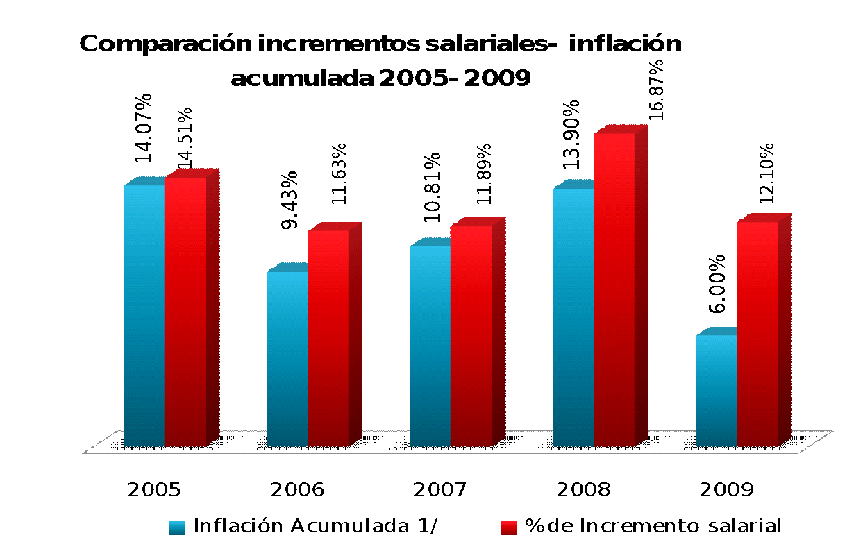

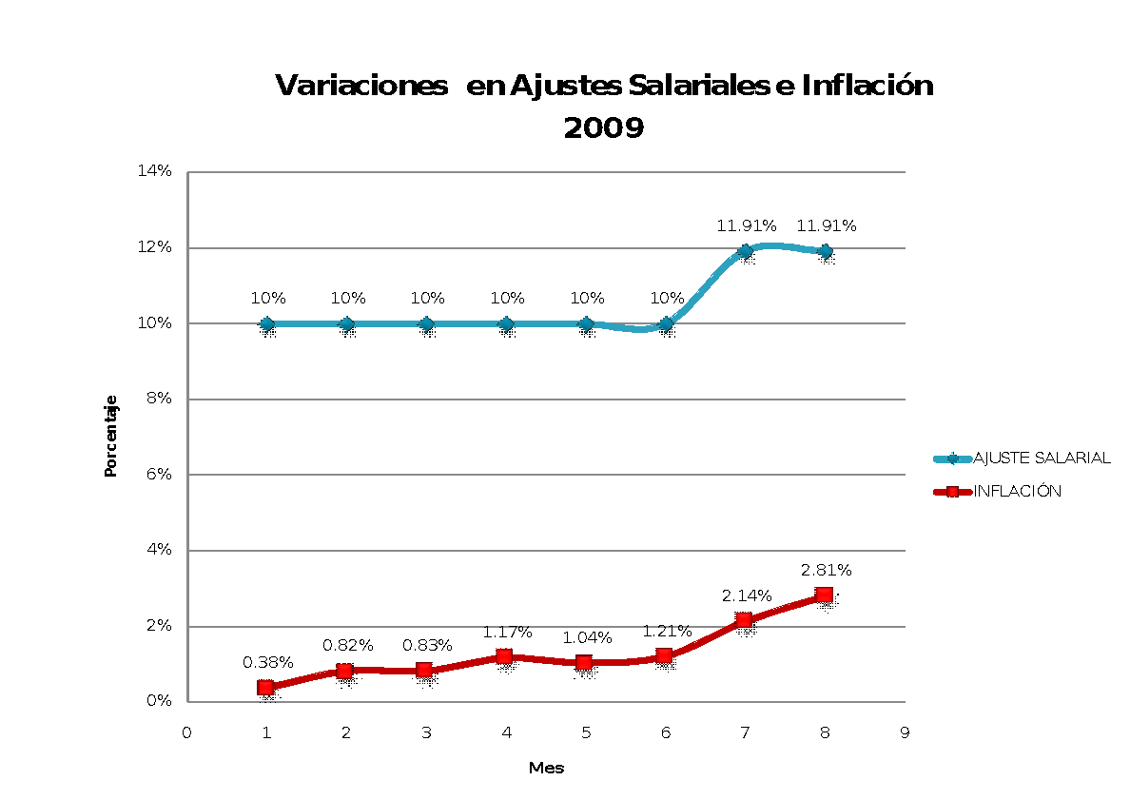

Asimismo, como se puede observar en el gráfico que se ofrece a continuación, los aumentos salariales que se han otorgado en el TEC en los últimos cinco años, han sido los más elevados que las universidades estatales costarricenses han otorgado durante ese período.

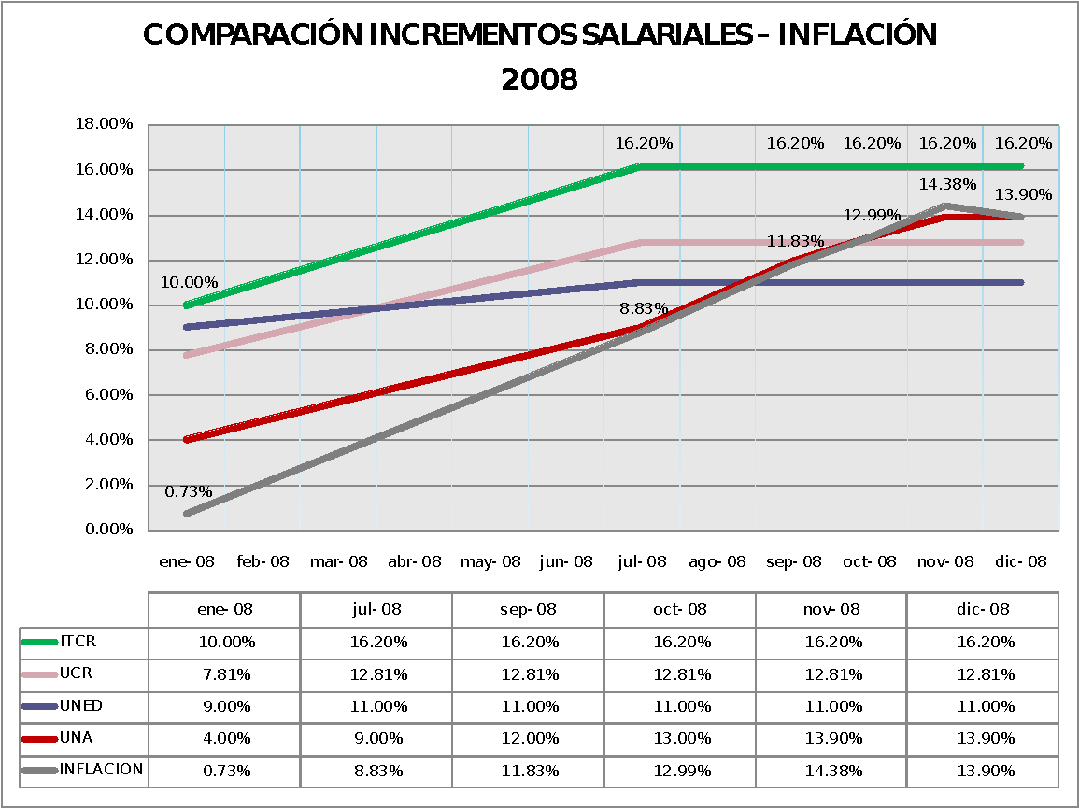

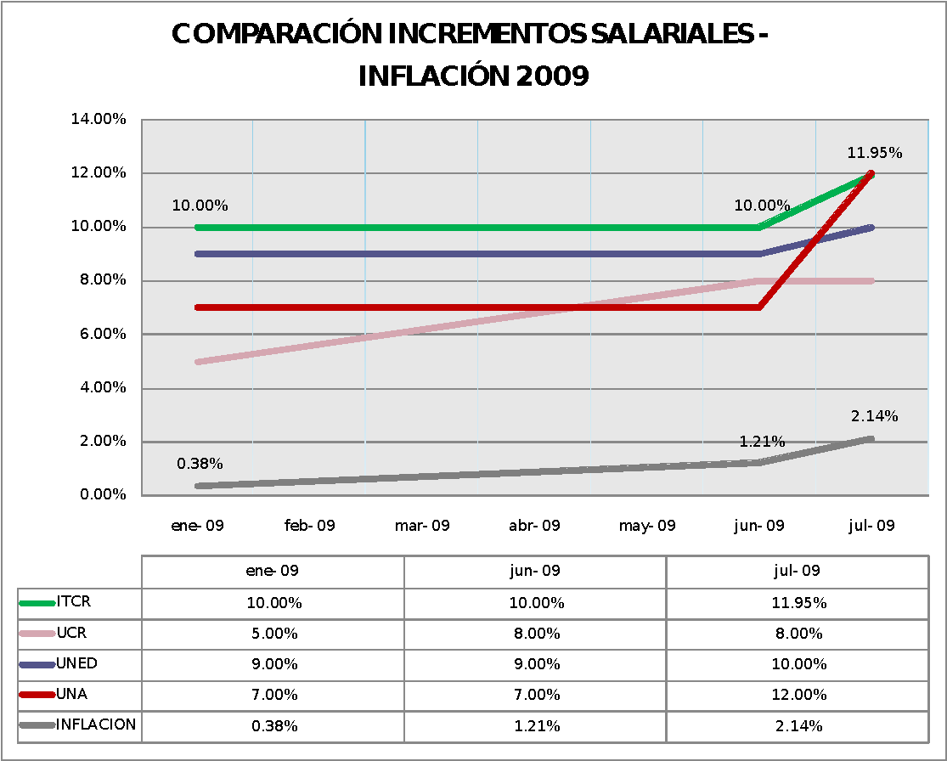
2.3. Comparativo de Escalas salariales
Por otra parte, dado que la representación sindical ha planteado la necesidad de contar con estudios comparativos salariales de las cuatro universidades estatales para analizar los efectos de los últimos aumentos salariales decretados por la Universidad Nacional y la Universidad de Costa Rica y determinar si se han generado o ampliado brechas salariales con respecto al Instituto Tecnológico de Costa Rica, el Departamento de Recursos Humanos del TEC realizó un Estudio Comparativo de Puestos Tipo y Salario Base por Universidad para el Sector tanto Profesional como no Profesional. En ese sentido, el estudio demuestra que el TEC continúa teniendo los mejores salarios de contratación para el personal académico y de apoyo a la academia profesionales de las universidades estatales, y que las brechas que se han generado con respecto a las universidades hermanas se presentan en el sector no profesional. Por ello, es necesario profundizar en los estudios salariales para el sector no profesional a efecto de establecer una política de corto y mediano plazo de equiparación salarial de este sector. Por ello, es que le hemos propuesto a la representación sindical, destinar para el 2010 un monto de 75 millones de colones que nos permitan iniciar dicho proceso de equiparación salarial.
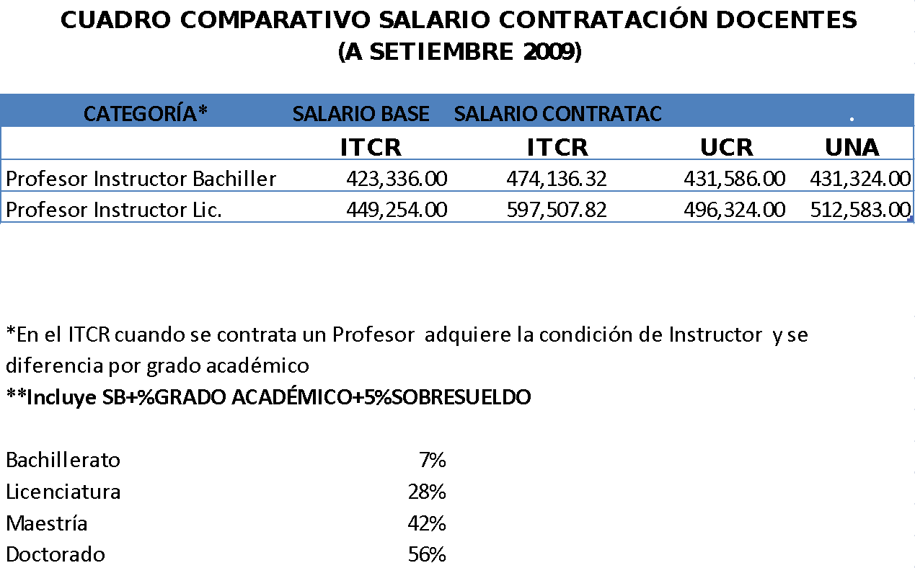

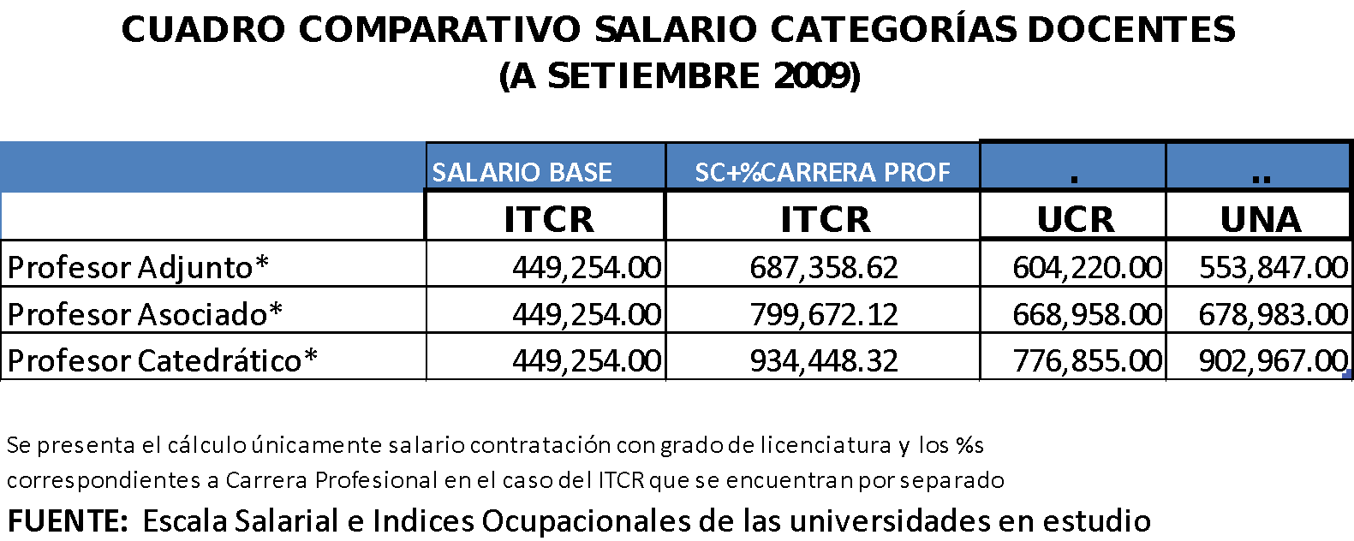

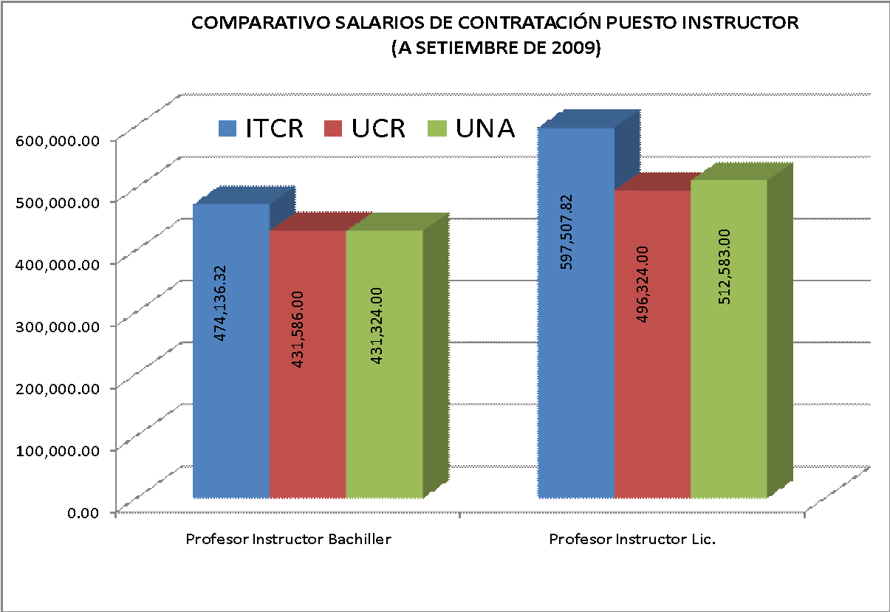

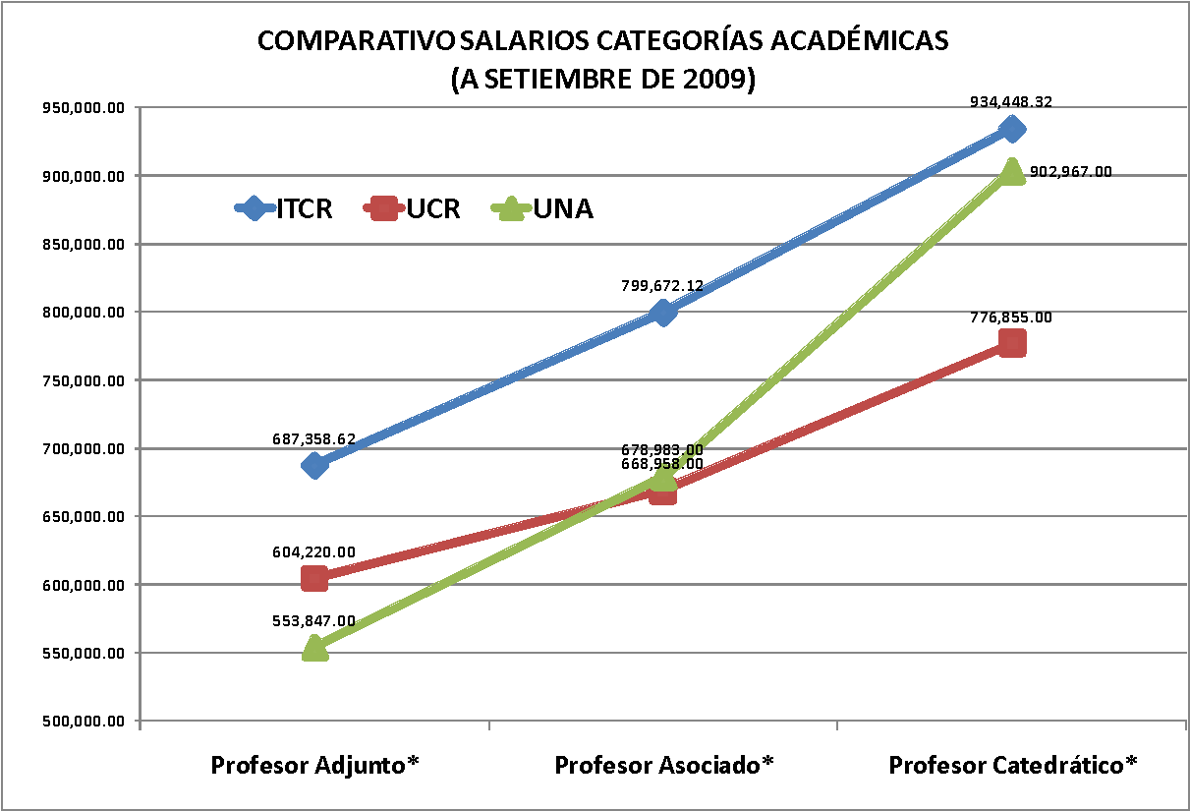

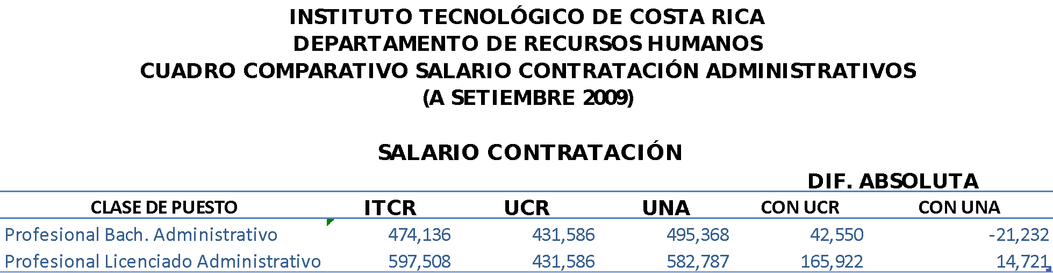

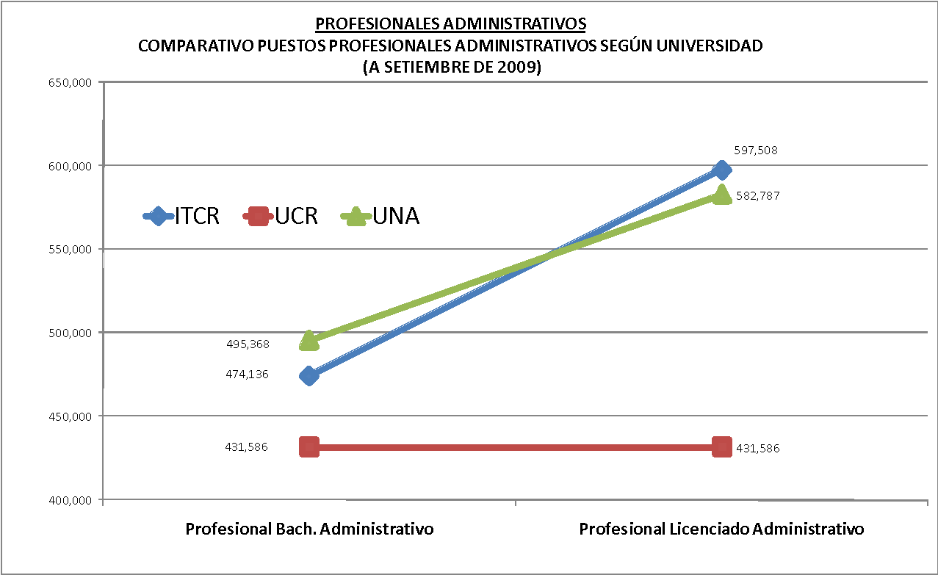

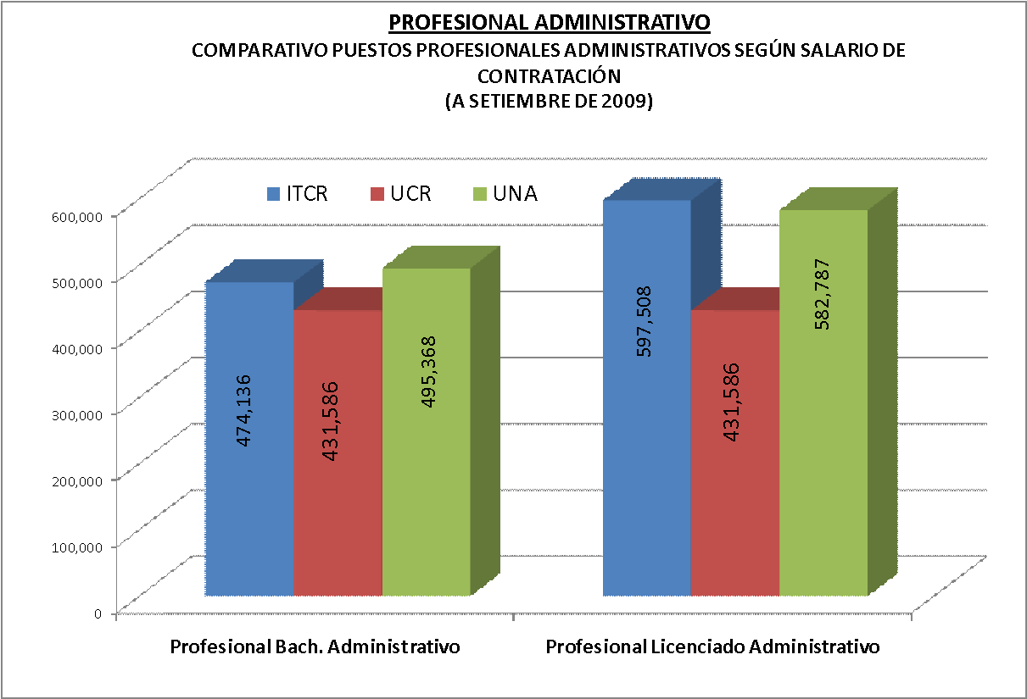

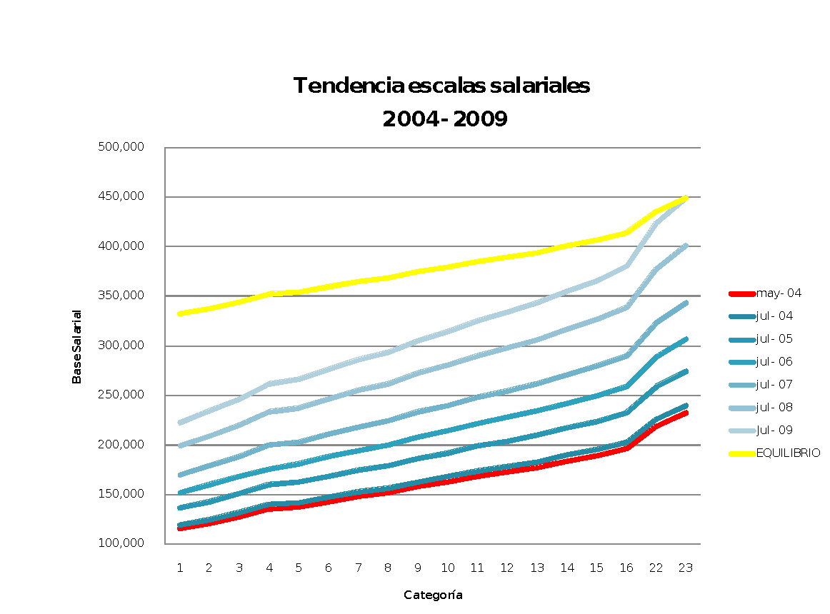

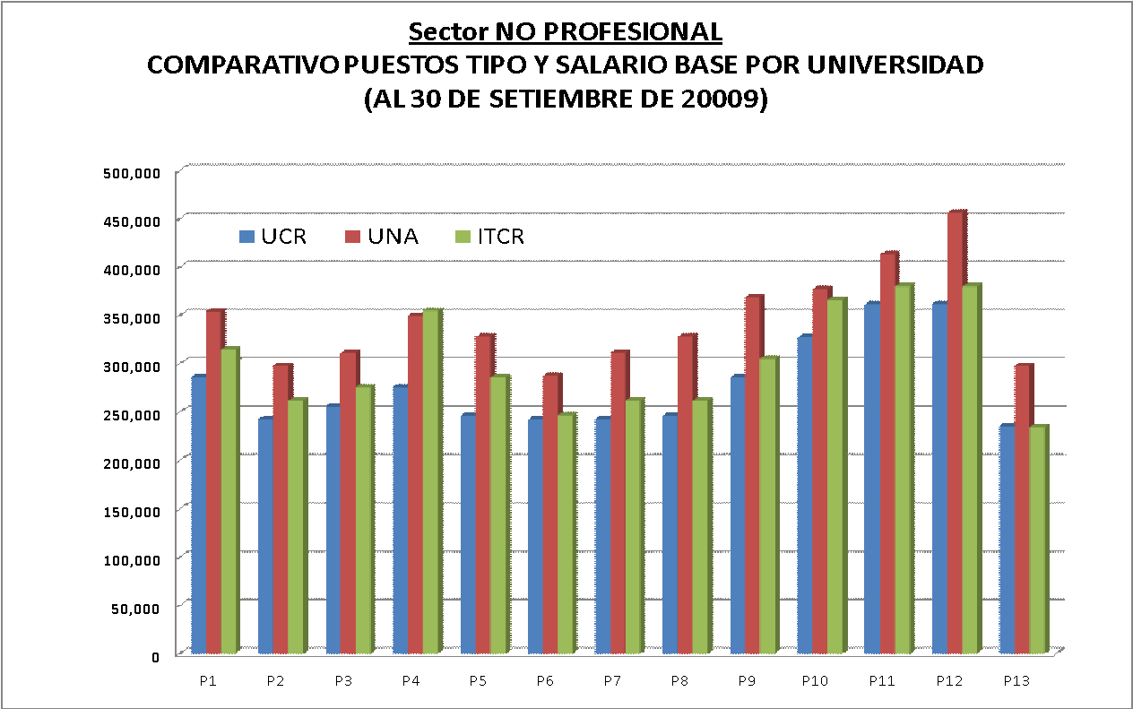

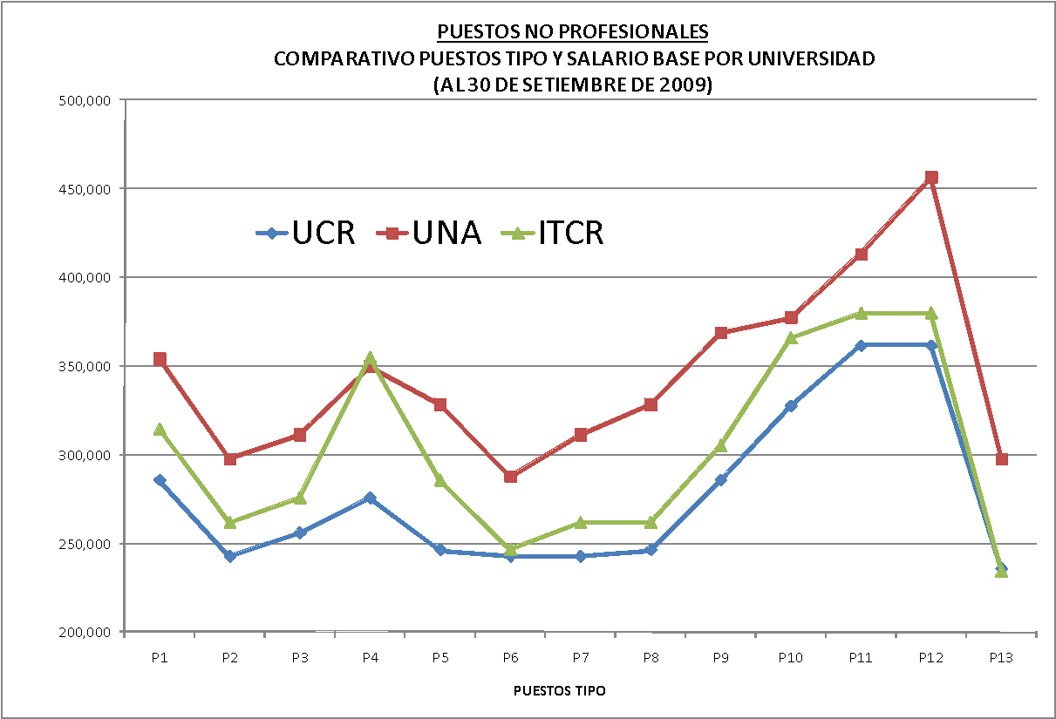
El próximo viernes 18 de setiembre continuarán con el proceso de negociación en el Centro Académico.
3. Informe de Seguimiento del Plan de Gestión Ambiental ITCR 2009
El viernes 11 de setiembre, se reunió con la Licda. Teresa Salazar y la Licda. Hilda Quesada, Encargadas del Sistema Institucional de Gestión Ambiental (SIGA), quienes rindieron un Informe del Avance del Plan de Gestión Ambiental ITCR 2009 (adjunto documento). Asimismo, hicieron entrega de la Lista general de aspectos ambientales del ITCR en Cartago (adjunto documento) y de los Indicadores estratégicos del desempeño ambiental del TEC (adjunto documentos): Consumo agua y Luz, Hoja; Movimiento de Inventarios de sustancias en desuso y de desechos, y Tratamiento de luminarias y materiales recuperados a través de MADI. Por otra parte, la Rectoría dará seguimiento a la Propuesta de políticas específicas en ambiente una vez aprobadas las nuevas políticas generales en el AIR, así como a la Propuesta presentada ante la Comisión de Calidad de Vida para el establecimiento del Departamento de Salud, Seguridad y Ambiente.
4. Reconocimiento al Nuevo Rector de la UNED
Lunes 14 de setiembre participó en el Acto que el Consejo de la Escuela de Administración de Empresas programó como reconocimiento al Lic. Luis Guillermo Carpio, Rector Electo de la Universidad Estatal a Distancia (UNED), quien es el primer graduado del Instituto Tecnológico de Costa Rica que asume un cargo de Rector de una universidad estatal costarricense. El Lic. Carpio fue electo como Rector de la UNED para el período 2010-2014.
5. Actos de Conmemorativos del CLXXXVIII Aniversario de la Independencia Nacional
El lunes 14 de setiembre participó en los Actos de Conmemorativos del 188 Aniversario de la Independencia de Costa Rica de la Corona Española, que se efectuaron con la asistencia del Señor Presidente de la República, Dr. Oscar Arias Sánchez, acompañado por las Señoras y Señores Ministros de Estado, Presidentes Ejecutivos de Instituciones Autónomas y Diputados de la Provincia de Cartago. Los Actos se efectuaron frente al Edificio de la Municipalidad de Cartago.
6. Anteproyecto de PAO - Presupuesto del TEC para el 2010
Los días viernes 11, lunes 14 y miércoles 16 de setiembre el Consejo de Rectoría ampliado ha sesionado con el propósito de concluir el proceso de formulación del Plan Anual Operativo (PAO) y el Presupuesto Ordinario del TEC para el 2010. Como se puede apreciar en el siguiente cuadro, este año es sin duda alguna un año “atípico” dado los problemas que hemos enfrentado las universidades estatales en el proceso de negociación del nuevo Convenio de Financiamiento del Fondo Especial de la Educación Superior (FEES) para el quinquenio 2010-2014 en el seno de la Comisión de Enlace: primero, la negociación para que no se reajustara negativamente el Presupuesto 2009 dada la caída del Producto Interno Bruto (PIB) en razón de la crisis financiera mundial; luego, la negativa del Gobierno de negociar el FEES para el quinquenio antes indicado y circunscribir la negociación del FEES solo para el 2010.

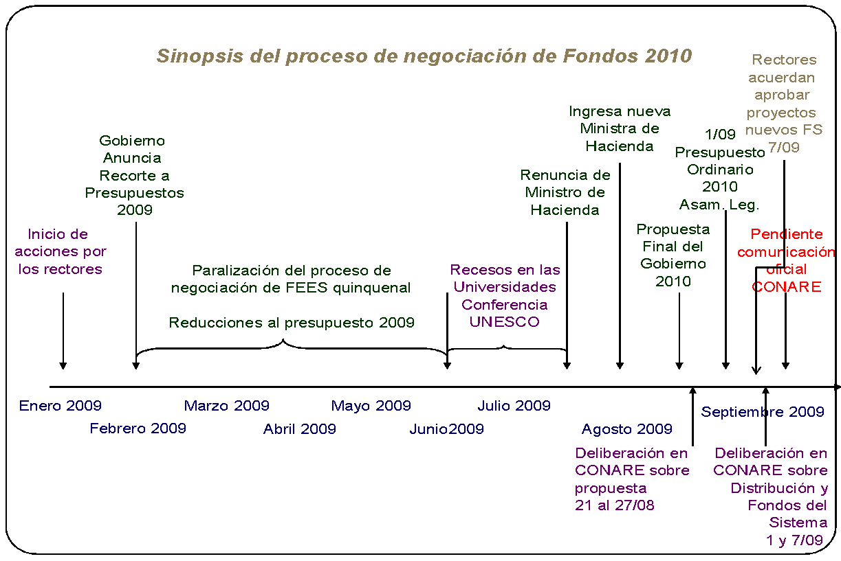
Asimismo, hace entrega del documento denominado "Ayuda Memoria" correspondiente a la Sesión No. 34, del 11 setiembre, para lo cual presenta una síntesis de los asuntos tratados en dicha reunión:
- Punto Único. Distribución de Presupuesto 2010 Bienes Duraderos
- Propuesta del Consejo de Rectoría: “Asignación centralizada en las Vicerrectorías de los gastos referentes a partidas de equipo (laboratorio y cómputo), infraestructura y otras inversiones”
El señor Eugenio Trejos presenta el informe de Rectoría y hace énfasis respecto a la negociación salarial para el 2010. Solicita la presencia del señor Jorge Mena Calderón, Vicerrector de Administración, así como de la señora Auxiliadora Navarro, Directora del Departamento Financiero Contable, la señora Sonia Astúa del Departamento Financiero Contable y el señor Nelson Ortega del Departamento de Recursos Humanos, con el fin de que realicen la presentación del estado del presupuesto institucional 2010.
NOTA: Al ser las 9:40 a.m. se realiza un receso con el fin de esperar a los y las invitadas.
NOTA: Reinicia la sesión al ser las 10:00 a.m. y se incorpora el señor Jorge Mena, el señor Nelson Ortega, la señora María Auxiliadora Navarro y la señora Sonia Astúa.
NOTA: Ingresa la señora Grettel Castro, al ser las 10:01 a.m.
El señor Eugenio Trejos les da la bienvenida y cede la palabra al señor Jorge Mena, para que se refiera a la formulación del Presupuesto 2010 y de todos los obstáculos que han tenido que ir venciendo.
El señor Jorge Mena narra los escenarios de cómo han ido haciendo el proceso del presupuesto 2010, producto de la negociación del FEES.
Comenta que a nivel de Consejo de Rectoría se determinaron cuáles eran las necesidades fundamentales en cuanto a los recursos comprometidos respecto a las plazas. Como segunda instancia parten de líneas generales en función de la información suministrada por la Rectoría. Agrega que en horas de la mañana formalizaron el comunicado por parte del CONARE, en donde indican cuánto es el FEES, Fondos del Sistema y una suma pendiente que se tiene; esto es otro insumo que afecta la elaboración del proceso del anteproyecto presupuestario y procede a dar lectura de la nota. Respecto al tema de plazas aclara que las solicitudes iniciales de plazas rondaban en más de 30 tiempos completos debidamente fundamentados y cede la palabra al señor Nelson Ortega para que amplié la información.
El señor Nelson Ortega señala que hay 15 plazas propuestas para la Vicerrectoría de Docencia de forma permanente para el 2010: 10 tiempos completos y 5 para ampliaciones de jornada y nombramientos a plazo. Se refiere a las demás plazas que se están considerando, que son: 1 plaza para la Unidad de Conserjería, el Centro de Cómputo requiere de un Técnico de Soporte Computacional para el Laimi II. El Centro Académico requiere de una plaza medio tiempo para la Unidad de Tesorería y otro medio tiempo completo en Admisión y Registro en el Centro Académico. La Soda Comedor requiere de una plaza para reforzar las labores producto de las reubicaciones que se han presentado por problemas de salud. En el Departamento de Trabajo Social y Salud se está incorporando una plaza de Trabajador Social y para la Vicerrectoría de Investigación se está asignando una plaza de un profesor que tendrá a cargo la Coordinación del sistema de Postgrados y por último la plaza del Coordinador del CTEC en San Carlos, para un total de 23 plazas nuevas equivalentes a 20.96% tiempos completos.
La señora Sonia Barboza consulta si todas las plazas son permanentes, qué sucede con las plazas temporales, si se mantienen o se eliminan.
El señor Nelson Ortega responde que las 15 plazas para la Vicerrectoría de Docencia si son permanentes, pero el resto son temporales y demás se arrastran todas las plazas temporales del año anterior.
La señora Sonia Barboza pregunta si se están incluyendo las plazas para los gestores que no se utilizaron.
El señor Eugenio Trejos interviene y menciona que esa plaza no se utilizó y la señora Giannina Ortiz, Vicerrectoría de Docencia, está solicitando que se le cambie el destino para que sea utilizada para el Centro de Investigación (Parque Tecnológico con China), ya que el Tecnológico está siendo la voz cantante en este proyecto.
La señora Auxiliadora Navarro comenta que realizaron grandes esfuerzos, tanto por parte del Departamento Financiero Contable, como del Consejo de Rectoría para la elaboración de la propuesta financiera del presupuesto para el 2010, dado el poco tiempo con el cual contaron con la información, pero el objetivo es que estos datos sirvan de base al Consejo Institucional para la toma decisiones con el objetivo de poder cumplir con los plazos de ley establecidos y poder presentarlo al 30 de setiembre próximo. Cede la palabra a la señora Sonia Astúa quien expone un resumen sobre las partidas incorporadas en el presupuesto.
La señora Sonia Astúa realiza la presentación del Resumen General del Presupuesto 2010. Anteproyecto al 16 de setiembre 2009
 |  | ESCENARIO 3
 |  | Propuesta Final
DETALLE |  | MONTO | EFECTO |  | 8.760.000,0 |  | 6.000.000,0 | 2.760.000,0
 |  | FS=18 MILLONES |  |  | 2.065.000,0 | 23,57305936% | 1.414.383,6 | 650.616,4 | 2.065.000,0
INGRESOS |  |  |  |  | 2.065.000,0 | 24% | 1.414.383,6 | 650.616,4 | 2.065.000,0
Ingresos por Leyes |  | 30.477.269,7 | 361.734,0 |  | 2.065.000,0 | 24% | 1.414.383,6 | 650.616,4 | 2.065.000,0
Convenio de financiamiento para la Educ. Superior | (1) | 21.734.470,1 | 2.522.740,1 |  | 2.065.000,0 | 24% | 1.414.383,6 | 650.616,4 | 2.065.000,0
Deuda FEES 2009 | (2) | 690.000,0 | 690.000,0 | 23.259.395,1 | 500.000,0 | 6% | 342.465,8 | 157.534,2 | 500.000,0
Fondos Sistemas | (3) | 3.747.600,0 | 3.747.600,0
Financiamiento Externo del Gobierno | (4) | 1.524.925,0 | 1.524.925,0
Financiamiento Externo del Gobierno complemento deuda 8,760 millones | (5) | 1.500.000,0 | 1.500.000,0
Fondo del Sistema para Doctorado |  | 0,0 | 0,0
Fondo del Sistema para Sistemas Modernos de Manufactura |  | 0,0 | 0,0
Recursos provenientes de la Ley 7386 | (6) | 980.722,6 | 188.230,2
Impuesto Producción Cemento, Ley 6890 |  | 299.552,0 | 0,0
Ingresos Propios |  | 1.075.198,8 | 0,0
Derechos y Préstamos Estudiantiles |  | 411.656,9 | 0,0
Renta de Factores Productivos y Financieros |  | 308.865,8 | 0,0
Otros |  | 354.676,1 | 0,0
LAIMI |  | 0,0 | (20.580,0)
Programa Atracción Estudiantes |  | 0,0 | (59.240,7)
Simposio de Carnes |  | 0,0 | 0,0
Servicio Odontología |  | 0,0 | (14.165,3)
Soda Comedor Cartago |  | 0,0 | (156.000,0)
Carné Estudiantil |  | 0,0 | 0,0
Alquiler de Edificios y Equipo |  | 0,0 | (16.762,6)
Servicio de Ingreso Vehicular |  | 0,0 | 0,0
Soda Comedor San Carlos |  | 0,0 | (59.927,5)
Programa de Emprendedores Convenio ITCR-Fideicomiso 32-04-Barrio Amón |  | 28.000,0 | 0,0
Proyectos Productivos y Otros |  | 489.820,6 | 0,0
CEQIATEC |  | 15.845,6 | 0,0
PPA |  | 376.329,1 | 0,0
PROYECTO GANADO DE CARNE |  | 73.051,0 | 0,0
PROYECTO DE PORCINOS |  | 16.950,0 | 0,0
POLLO DE ENGORDE |  | 0,0 | 0,0
PROYECTO MAQUINARIA AGRÍCOLA |  | 32.020,0 | 0,0
PROYECTO GRANO BÁSICO (SIEMBRA DE ARROZ) |  | 68.062,5 | 0,0
PLANTA DE MATANZA |  | 128.642,4 | 0,0
PROYECTO BOVINO DE LECHE |  | 44.085,2 | 0,0
PROY.GRANO Y FORRAJES P/ALIMENTAC. ANIMAL |  | 10.125,0 | 0,0
PROYECTO RAÍCES Y TUBÉRCULOS (YUCA) |  | 3.393,0 | 0,0
Doctorado en Ciencias Naturales |  | 5.016,0 | 0,0
Editorial Tecnológica |  | 44.000,0 | 0,0
Ley 8020, Subvención Editorial Tecnológica |  | 48.629,9 | 0,0
Bachillerato Educación Técnica |  | 0,0 | 0,0
Residencias Estudiantiles |  | 36.197,8 | 0,0
Cuota de Aseo Residencias |  | 7.748,1 | 0,0
Fondo Solidario Desarrollo Estudiantil | (7) | 873.644,2 | (52.927,8)
Fondo Solidario Desarrollo Estudiantil |  | 873.644,2 | (52.927,8)
Cesantía ASETEC |  | 59.072,0 | 0,0
Recursos Fundatec (F.D.I.) | (8) | 305.191,0 | 64.063,0
Fondo de Desarrollo Unidades Operativas (F.D.U.) | (9) | 187.041,3 | (4.218,6)
Superávit Libre Estimado 2009 | (10) | 1.490.000,0 | 0,0
Superávit Estimado Fondos del Sistema para operación Docencia |  | 0,0 | 0,0
Superávit Comprometido fondos propios | (11) | 1.478.354,5 | 1.478.354,5
Superávit Comprometido fondos restringidos | (12) | 352.416,3 | 352.416,3
Superávit FOSDE |  | 0,0 | 0,0
Superávit Específico de Proyectos de Investigación y Extensión |  | 0,0 | 0,0 |  | institucional
Superávit Específico de Proyectos Productivos | (13) | 27.317,0 | 2.457,0 |  | (65.248,8)
Superávit Específico de FS y CONICIT | (14) | 3.450,0 | (1.450.000,0)
Reserva Fondos MICIT 2010 | (15) | 70.000,0 | 70.000,0
TOTAL INGRESOS ESTIMADO 2010 |  | 36.960.721,3 | 10.686.499,7
 |  |  |  | 0,920212961
EGRESOS
Remuneraciones | (16) | 21.403.596,8 | 3.384.413,0
Prestaciones Legales | (17) | 252.530,1 | 23.074,1
CTEC recursos institucionales (Código San Carlos) | (18) | 3.500,0 | (3.000,0)
Superávit comprometido 2008 | (11) (12) | 1.830.770,8 | 1.830.770,8
Partidas Institucionales | (19) | 2.551.012,6 | 45.000,0
Gastos de Operación Fondos Propios | (20) | 669.773,8 | 13.132,8
III Congreso-Pendiente |  | 0,0 | 0,0
Actividades nuevas y complementarias | (21) | 50.000,0 | 50.000,0
Presupuesto de Inversión (Superávit libre estimado) | (10) | 1.424.751,2 | (150.248,8)
Equipo Institucional |  | 718.000,0 | 718.000,0
Equipamiento Institucional para proyectos |  | 0,0 | 0,0 |  | 881 | 609
Equipo (Licencias Software) |  | 85.000,0 | 85.000,0
Infraestructura (obras postergadas) |  | 621.751,2 | (868.248,8)
Superávit estimado Fondos del Sistema para Docencia (Fondos sin asign) |  | 0,0 | 0,0
Fondo de Desarrollo Institucional (F.D.I.) | (8) | 305.191,0 | 64.063,0
Fondo de Desarrollo Unidades Operativas (F.D.U.) | (9) | 187.041,3 | (4.218,6)
Proyectos Productivos y Otros |  | 489.820,6 | 0,0
LAB. INSTITUCIONAL DE MICROCOMPUTADORAS |  | 0,0 | 0,0
SIMPOSIO DE CARNES |  | 0,0 | 0,0
CEQIATEC |  | 15.845,6 | 0,0
VENTAS EDITORIAL TECNOLÓGICA |  | 44.000,0 | 0,0
LEY 8020 EDITORIAL TECNOLÓGICA |  | 48.629,9 | 0,0
MAESTRÍA EN SISTEMAS DE MANUFACTURA |  | 0,0 | 0,0
DOCTORADO EN CIENCIAS NATURALES |  | 5.016,0 | 0,0
PROYECTO GANADO DE CARNE |  | 73.051,0 | 0,0 | 80.356,1
PROYECTO DE PORCINOS |  | 16.950,0 | 0,0 | 18.645,0
POLLO DE ENGORDE |  | 0,0 | 0,0 | 0,0
PROYECTO MAQUINARIA AGRÍCOLA |  | 32.020,0 | 0,0 | 35.222,0
PROYECTO GRANO BÁSICO (SIEMBRA DE ARROZ) |  | 68.062,5 | 0,0 | 74.868,8
PLANTA DE MATANZA |  | 128.642,4 | 0,0 | 141.506,6
PROYECTO BOVINO DE LECHE |  | 44.085,2 | 0,0 | 48.493,7
PROY.GRANO Y FORRAJES P/ALIMENTAC. ANIMAL |  | 10.125,0 | 0,0 | 11.137,5
PROYECTO DE RAÍCES Y TUBÉRCULOS (YUCA) |  | 3.393,0 | 0,0 | 3.732,3
Programa de Emprendedores Convenio ITCR-Fideicomiso 32-04-Barrio Amón |  | 28.000,0 | 0,0
Fondo Solidario Desarrollo Estudiantil | (7) | 873.644,2 | (13.643,9)
FONDO SOLIDARIO DE DESARROLLO ESTUDIANTIL |  | 873.644,2 | (52.927,8)
Recursos Institucionales para reforzar el FOSDE (becas) |  | 0,0 | 0,0
Recursos Institucionales para reforzar el FOSDE (Préstamos) |  | 0,0 | 0,0
Recursos Institucionales para reforzar el FOSDE (equipo bibliográfico) |  | 0,0 | 0,0
Residencias Estudiantiles |  | 36.197,8 | 0,0
RESIDENCIAS ESTUDIANTILES CARTAGO |  | 15.900,0 | 0,0
RESIDENCIAS ESTUDIANTILES SAN CARLOS |  | 20.297,8 | 0,0
Superávit Específico (Proyectos Investigación-Equipamiento) |  | 30.767,0 | (1.447.543,0)
Proyecto de CTEC (Fondo del Sistema) |  | 0,0 | (1.450.000,0)
Proyectos Productivos | (13) | 27.317,0 | 27.317,0
Proyecto de Tomás G. (CONICIT) | (14) | 3.450,0 | 0,0
1% del FEES para Plan Estratégico VIE | (22) | 217.344,7 | 210.844,8
Financiamiento Externo del Gobierno: | (4) | 1.560.000,0 | 1.560.000,0 | 1.524.925,0
Edificio de Investigación en Biotecnología |  | 60.000,0 | 60.000,0 | 60.000,0
Centro de Artes |  | 0,0 | 0,0 | 1.464.925,0
Edificio para Escuela de Seguridad |  | 0,0 | 0,0
Centro de Transferencias de las Universidades, CTEC | (5) | 1.500.000,0 | 1.500.000,0 | 1.062.180,0
MONTO INICIAL PLANES ESTRATÉGICOS (distribución no suma en el total) |  | 539.179,4 | 539.179,4 | 559.440,0
Programa Institucional de Mantenimiento | (23) | 489.179,4 | 489.179,4 | 720.510,0
Recursos adicinales para el Plan de Mantenimiento |  | 0,0 | 0,0 | 2.342.130,0
Restitución recursos prestados para equipar LAIMI-VIE-747-09 | (24) | 50.000,0 | 50.000,0 | 3%
Fondos Sistema | (4) (5) | 3.747.600,0 | 3.747.600,0
Fondos Sistema (deuda 2009) | (2) | 690.000,0 | 690.000,0
Reserva Fondos MICIT 2010 | (15) | 70.000,0 | 70.000,0
TOTAL EGRESOS |  | 36.960.721,3 | 10.686.499,7 | 10.686.499,7
DIFERENCIA INGRESOS-EGRESOS |  | (0,0) | (0,0)
 |  |  |  | 22.050.346,8
Supuestos Escenarios 1 y 2: | Escenario 3.
 | (1) | Dato FEES definitivo del 28/08/2009.
Ingresos FEES = 2009 - reajuste | (2) | Deuda 2009
Otros Ingresos: Cálculo Unidad Análisis Financiero y Presupuesto | (3) | Fondos del Sistema
Ingresos venta de servicios, según proyección de encargados y/o cálculo UAFYP | (4) | Equivante complemento FEES, financiamiento externo
Egresos: | (5) | Deuda 2009, financiamiento externo
La señora Auxiliadora Navarro agrega que ellos han traído una propuesta cerrada que contiene ciertas actividades que no han podido cubrir dado los recursos disponibles y si en algún momento hay recalificación de leyes se estarían incorporando para satisfacer las necesidades.
El señor Johnny Masís expresa que dados los eventuales convenios que se suscriben para el MICIT, cuando se conoció el informe de Ejecución Presupuestaria, los proyectos de investigación llegaron a un 12%, lo cual le hace pensar que el superávit puede rondar los 100 millones, y considera que ese aspecto puede ser estimado de una vez, no sabe si el señor Dagoberto Arias ha realizado gestiones para incorporar esos recursos ya que la estimación oportuna acarrea menos críticas para la Administración. Igual en lo que respecta al FSDE, tomando en consideración que se iba a reforzar el presupuesto del FEES.
El señor Jorge Mena señala que en caso de los proyectos de investigación, el señor Dagoberto Arias tiene una propuesta que prevé los cálculos para saber la ejecución real. Respecto al FSDE, agrega que para el 2009 se requirieron 309 millones adicionales que los tomaron del superávit del año anterior, y lo aplicaron a beca. Para este año la previsión del superávit del FSDE es muy bajo por lo que no pueden arriesgarse a comprometer recursos.
La señora Sonia Barboza se refiere al 1% del FEES que está estipulado en los Lineamientos, agrega que excepto a de lo de energías limpias, y desconoce si la Vicerrectoría de Investigación ha realizado alguna convocatoria que haga alusión al cambio climático y a la atención y prevención de desastres naturales, le preocupa que se repita la situación que se dio cuando se quiso separar los recursos para fomentar lo de las empresas auxiliares y hubo que desdecirse. Considera que la VIE pudo haberse anticipado y enviado las convocatorias para esas áreas estratégicas, por lo que solicita le aclaren si se ha realizado alguna gestión al respecto.
El señor Jorge Mena agrega que el 1% se está considerando y el día de ayer en la Comisión de Planificación se analizaron algunos planteamientos interesantes para evaluar el rumbo de esos recursos.
El señor Eugenio Trejos comenta que lo que respecta a la Vicerrectoría de Administración, es un tema que ocupa mayor preocupación en la Ejecución Presupuestaria, y la VIE le está dando seguimiento individualizado a los investigadores e investigadoras, con respecto a la convocatoria agrega que ya están programadas.
La señora Sonia Barboza agrega que la ronda de proyectos de la VIE se cerró en el mayo pasado y ya están en la fase de revisión, por lo que la convocatoria debió haberse dado desde principio de año. Le preocupa que el 1% del FEES está destinado para esas áreas temáticas, además se ha mencionado en varias ocasiones sobre la ausencia que tiene el TEC de proyectos de gran impacto nacional. Si eso no se consideró dentro de los proyectos le preocupa la sub ejecución de ese 1%.
El señor Jorge Chaves comenta que él ha venido trabajando en el Área de gestión de riesgo de desastre y agrega que actualmente en la Institución existen 6 proyectos en ejecución dentro del marco de fondos del sistema. Menciona que dos de los más grandes son el de Gestión de riesgo de terremoto en Guanacaste y el de la Gestión de riesgos por deslizamientos en Orosi de Cartago, como programas piloto. Agrega que actualmente está en proceso de elaboración una propuesta de un programa de investigación y extensión en desastres.
El señor Eugenio Trejos agrega que está pendiente de aprobación por parte de la Asamblea Legislativa la recalificación de la Ley 7386 que arrojaría 118 millones, y con esos recursos se estarían reforzando tres partidas que preocupan grandemente que son: Becas estudiantiles, obras de infraestructura y prestaciones legales, con ese orden de prioridad.
El señor Cristhian Solís consulta si aparte de esa recalificación, habría otro refuerzo para Becas, tomando en cuenta lo que se sucedió este año por efectos del incremento y aparte de eso no conocen el monto del superávit.
El señor Eugenio Trejos indica que las previsiones corresponden a esos 300 millones y los refuerzos probables para el próximo año serían en tres rutas: la proyección del PIB, la recalificación de la Ley 7386 y la previsión del superávit.
NOTA: Se incorpora el señor Dagoberto Arias, al ser las 10:50 a.m.
La señora Sonia Barboza realiza una síntesis sobre la consulta planteada anteriormente referente a la convocatoria de proyectos de investigación
El señor Dagoberto Arias indica que efectivamente la ronda de proyectos ya está cerrada, respecto a la convocatoria del 1% se refiere a la Gestión de recurso hídrico que incorpora cambio climático y el otro es Energías Limpias y cuando se hizo el anuncio para el 2010, el Consejo de Investigación y Extensión visualizó desarrollar perfiles de proyectos que tengan impacto, sin embargo interpretaron que hay un fondo disponible para apoyar las gestiones del programa y se recibió un anteproyecto de un grupo de investigación con un esquema muy general por lo que el Consejo de Investigación devolvió esas iniciativas y resolvió que se estarían atendiendo perfiles de proyectos específicos y contra esos perfiles estarían dando el financiamiento, sin embargo la fase operativa desde el punto de vista de restricción es que si se desarrollan perfiles de proyectos haciendo uso de esos fondos, los investigadores necesitarán tiempos. El Consejo de Investigación analizó la posibilidad de poder crear 3 plazas con cargo a ese 1% y poderlas destinar a los investigadores para iniciativas específicas, en resumen tanto el grupo de aguas como el grupo de energías están trabajando en los perfiles de proyectos específicos. En el Consejo de Investigación se dijo que no se iba a atender al procedimiento normal de una ronda de proyectos, sino que esos perfiles se estarían recibiendo de aquí hasta el mes de diciembre y estarían bajo análisis y aprobación para asignar los recursos y los tiempos a los grupos proponentes. Agrega que actualmente tienen una lista de espera de proyectos aprobados pero están condicionados a las plazas. El grupo de desastres naturales es el que ha tenido menos posibilidad de consolidar las líneas estratégicas, y se está visualizando atender perfiles muy específicos amparados a las iniciativas ya presentadas pero bajo la premisa de que el impacto esperado es para el 2010 ya que no se tiene la certeza de que se va a continuar con la línea de financiamiento.
Por otra parte, sobre la creación de las tres plazas con cargo al 1% del FEES y una con cargo al FDI, depende de que en el Consejo Institucional se tome el acuerdo de ampliar el límite de la relación masa salarial FEES.
El señor Johnny Masís consulta cómo se supera algunos recursos para ser incorporados en el FDI, o para que eventualmente los tomen para ser incorporados desde el proyecto del presupuesto.
El señor Dagoberto Arias reitera que la asignación del presupuesto para los proyectos de investigación, ya ellos han roto la línea de castigo a los proyectos, si el proyecto está bien formulado se le otorgan todos los tiempos y recursos que necesiten. Aclara que ellos reciben 60 propuestas de proyectos y el nivel de formulación ha venido aumentando. Agrega que el Consejo de Investigación ordena los proyectos en diferentes áreas, están los que le solicitan todo a la Institución y los que lograron tener contrapartida externa. Otra línea de proyectos corresponde a los Fondos del Sistema, aprobados por CONARE, en este caso el compromiso del TEC es que se les debe dar todos los requerimientos necesarios y adicionalmente están los proyectos de fortalecimiento. Ciertamente han mejorado en la capacidad de gestión de proyectos específicos, todavía enfrentan problemas, cuando se trata de un programa alimentado con varios proyectos específicos, como lo es el programa de Energía. Respecto a la ejecución presupuestaria de los proyectos menciona que tienen algunos problemas, porque si bien ellos llevan un control cruzado, hay gastos, como por ejemplo con el de transportes, los datos no están actualizados y cuando el Departamento de Financiero Contable reporta las cifras, a la hora de constatarlos con el control cruzado, tienen diferencias. Otra situación se da con el 10% que se deja como reserva del FDI, es que antes no se tenía control y para los meses de setiembre y octubre se tenía disponible y no entraba dentro del plan de gastos, y entraba a considerarse como superávit. Para este año lo están monitoreando, ya que si se detecta que está disponible y tienen una inversión estratégica, no la postergan para el 2010. Si detectan que un proyecto ha tenido baja ejecución presupuestaria pero hay otro proyecto con necesidades, ellos tienen la posibilidad de inyectar los recursos. Ya están afinando el dato sobre lo proyectado para el superávit, pero se les presenta la situación que en ocasiones no calzan las cifras con la ejecución presupuestaria, por ejemplo en la inversión de equipo, que desde inicio de año se tramitan las solicitudes de bienes y los gastos ya están comprometidos y esos datos se ven reflejados en la ejecución presupuestaria hasta el final del proceso.
La señora Grettel Castro manifiesta que tiene dudas respecto a los proyectos de áreas estratégicas, consulta cuáles proyectos se pueden hacer de alto impacto a nivel nacional si el período de ejecución es solo un año, siente que no es un tiempo adecuado para tener un impacto real nacional, además si tienen que estar haciendo lineamientos para presupuesto, no puede haber retroalimentación si no han comenzado los proyectos, por tanto se cuestiona el mecanismo y considera que el tiempo no es suficiente para medir el impacto. Consulta además cuál fue la metodología seguida para definir las áreas estratégicas.
El señor Dagoberto Arias responde que los perfiles de proyectos de impacto de un año ya los tienen identificados para que se puedan dar en ese tiempo y los tienen debidamente separados de los que requieren más tiempo. Agrega que él ha venido insistiendo en que se haga efectivo un artículo del Estatuto Orgánico que le indica al Consejo que en forma quinquenal debe definirse el porcentaje destinado para investigación en el TEC. No tiene mayores detalles del por qué se definieron las tres áreas estratégicas. Cuando ocurrió la tragedia de Cinchona hubo una necesidad urgente de que el Instituto tuviera un accionar en la región a través de Investigación y Extensión y se ejerció cierto nivel de presión para destinar un presupuesto para apoyar proyectos de investigación en esa línea, y se le adicionaron áreas estratégicas emergentes.
La señora Sonia Barboza está de acuerdo en que un año no es suficiente, pero era lo que tenían y por algo había que empezar ante la falta de un plan estratégico. Sugiere que el Consejo de Planificación retome eso a largo plazo y definan las cosas que haga la Institución en el período por el cual se va a planear. Agrega que los temas anotados no están fuera de los ejes del conocimiento, y los eligieron porque en su momento vieron que energías limpias es un tema atinente a las necesidades mundiales y el TEC debe trabajar en eso y entrarle de lleno. Respecto al tema de riesgos, dados los hechos en Cinchona así como las inundaciones en la zona de Talamanca se dieron cuenta que el TEC no debería esperar a que el desastre aparezca y dedicarse a la prevención, sobre todo por la vulnerabilidad de este país, e incluso se mencionó que por las área de especialización debería ser un programa a nivel de CONARE, en la misma línea se optó por el tema del cambio climático. Agrega que el Sector Agropecuario no ha presentado ningún proyecto de investigación al respecto y los efectos que se prevén en la alimentación sobre el cambio climático y no se sabe qué harán al respecto. Son proyectos con un alcance muy fuerte a nivel de país pero que trasciende las fronteras. Ella espera que el Consejo de Planificación supere las barreras de un año y sería maravilloso que en el plan estratégico se establezca que los ejes del conocimiento involucran esta materia, y que los programas tendrán prioridad en la asignación presupuestaria.
El señor Jorge Mena considera importante aclarar que los procesos licitatorios de equipo de laboratorio son más específicos y son más lentos y siempre se dan en el segundo semestre. Respecto a lo de transportes, una situación especial es que la información no se actualiza tan oportunamente, y se está previendo fiscalizar mediante la adquisición de los sistemas de información. Considera sano prever de acuerdo a los porcentajes de ejecución, cuál sería el monto del superávit.
El señor Dagoberto Arias agrega que ellos se anticipan y tienen identificadas necesidades. Recuerda la necesidad de contar con la licencia del SPSS como el software estadístico oficial de la Institución, para que cualquier funcionario pueda accesarlas desde su computadora, esa es una inversión estratégica que ronda alrededor de los ¢60 millones.
El señor Eugenio Trejos da la gracias a las personas invitadas, quienes se retiran al ser las 11:30 a.m.
La discusión de este punto consta en el archivo digital de la Sesión 2627.
CAPÍTULO PROPUESTAS DE COMISIONES
ARTICULO 6. Propuestas de Miembros del Consejo Institucional
No se presentaron propuestas por parte de las Comisiones del Consejo Institucional
CAPÍTULO DE PROPUESTAS
ARTÍCULO 7. Propuestas de miembros del Consejo Institucional
No se presentaron propuestas por parte de los miembros del Consejo Institucional.
ASUNTOS DE FONDO
ARTICULO 8. Solicitud a la Asamblea Institucional Representativa de revisión de la actuación desplegada por la Rectoría y comunicada en Resolución No. RR-162-2009, mediante la cual resuelve que “...el cobro solicitado por acuerdo del Consejo Institucional, relativo al cobro del servicio telefónico a la AFITEC
El señor Cristhian Solís presenta la propuesta sustitutiva denominada “Solicitud a la AIR de revisión de la actuación desplegada por la Rectoría y comunicada en Resolución Nº RR-162-2009, del 28 de mayo del 2009, mediante la cual resuelve que “...el cobro solicitado por acuerdo del Consejo Institucional (relativo al servicio telefónico a la AFITEC) no es legalmente procedente, por lo que recomienda se proceda a archivar las gestiones de cobro…”, elaborada por la Representación Estudiantil, la cual dice:
RESULTANDO:
- En la Sesión Ordinaria No. 2459, Artículo 11, del 06 de abril del 2006, el Consejo Institucional tomó el acuerdo titulado “Pago por servicio telefónico de la AFITEC” el cual dice:
a. Solicitar a la Administración exigir mediante los mecanismos administrativos o legales que corresponda, el cobro de lo adeudado por la Asociación de Funcionarios del Instituto Tecnológico de Costa Rica, por concepto de servicio telefónico y otros servicios de menor cuantía, según lo establece el Artículo 8 de las Normas de Presupuesto del ITCR.
- En Sesión Ordinaria N° 2538, Artículo 11, del 29 de noviembre del 2007, el Consejo Institucional tomó el acuerdo titulado “Cobro por parte del ITCR de los servicios telefónicos a la Asociación de Funcionarios del Instituto Tecnológico del ITCR (AFITEC)” cual dice:
- Reafirmar el deber y el derecho de Instituto Tecnológico de Costa Rica de cobrar a la Asociación de Funcionarios del Tecnológico –AFITEC-, los servicios telefónicos disfrutados (consumidos o utilizados) por dicha organización, ya que, conforme a la Ley General de Control Interno, al exonerar a dicha organización del pago de tales servicios, el Consejo Institucional incurriría en responsabilidad administrativa, por contribuir a debilitar el sistema de control interno.
- Apartarse del acuerdo tomado por la Junta de Relaciones Laborales en forma unánime en la Sesión JRL-11-2007, Artículo 7, del 24 de octubre del 2007, relacionado con el cobro por parte del Instituto de los servicios telefónicos a la AFITEC.
- Solicitar a la Administración proceder a la ejecución del acuerdo tomado por el Consejo Institucional, en la Sesión Ordinaria No. 2459, Artículo 11, del 06 de abril del 2006, el cual dice lo siguiente:
“a. Solicitar a la Administración exigir mediante los mecanismos administrativos o legales que corresponda, el cobro de lo adeudado por la Asociación de Funcionarios del Instituto Tecnológico de Costa Rica, por concepto de servicio telefónico y otros servicios de menor cuantía, según lo establece el Artículo 8 de las Normas de Presupuesto del ITCR.”
- En la Sesión Ordinaria No. 2543, Artículo 9, del 31 de enero del 2008, el Consejo Institucional tomó el acuerdo titulado “Segunda discusión del Recurso de Revocatoria con Apelación en subsidio presentado por la Asociación de Funcionarios del Instituto Tecnológico de Costa Rica, en contra del acuerdo tomado en la Sesión Ordinaria No. 2538, Artículo 3 de 29 de noviembre del 2007, denominado Cobro por parte del ITCR de los servicios telefónicos de la AFITEC” el cual dice:
- Rechazar en todos sus extremos, el Recurso de Revocatoria interpuesto contra el acuerdo del Consejo Institucional de la Sesión Ordinaria 2538, Artículo 11 del 29 de noviembre de 2007.
- Declarar improcedente la interposición de Recurso de Apelación en Subsidio ante la Asamblea Institucional Representativa, en vista de que en la materia objeto de impugnación, los reclamos interpuestos por particulares contra el Instituto, el Consejo Institucional da por agotada la vía administrativa.
- Solicitar a la Junta de Relaciones Laborales que cuando tenga en conocimiento o estudio un tema relacionado con materia presupuestaria diferente a las específicamente asignadas a ese órgano, lo remita al Consejo Institucional para su estudio y análisis y eventual aprobación del respectivo alcance presupuestario de previo a su resolución
- En la Sesión Extraordinaria N° 159-2008, Artículo 1, punto único, del 12 de febrero del 2008, el Directorio de la AIR tomó el acuerdo que dice:
- Se acuerda declarar inadmisible la Apelación por Inadmisión por Denegación del Recurso Ordinario de Apelación, Ampliación y Adición Puntos de Controversia con el Consejo Institucional, interpuesto por el Prof. Carlos Martínez Fernández, Secretario General AFITEC.
Además, el Directorio de la AIR insta a la AFITEC a efectuar responsablemente sus obligaciones de pago con la Institución, tal como lo hacen las otras organizaciones sociales instaladas en el ITCR cumpliendo así con la Norma Presupuestaria N° 8.
- El 28 de mayo del 2009, el MSc. Eugenio Trejos Benavides, Rector del ITCR, mediante Resolución N° RR-162-2009, decide “Acoger el criterio de la Oficina de Asesoría Legal en el sentido de que la interpretación del artículo convencional, 145 corresponde en forma exclusiva a la Junta de Relaciones Laborales. En razón de ello, el cobro solicitado por acuerdo del Consejo Institucional no es legalmente procedente, por lo que recomienda se proceda a archivar las gestiones de cobro…”
CONSIDERANDO QUE:
1. La Segunda Convención Colectiva de Trabajo y sus Reformas tiene fuerza de ley entre las partes, a saber, la AFITEC y el ITCR (artículo 62 de la Constitución Política).
2. Esa fuerza de ley significa que la Segunda Convención Colectiva de Trabajo y sus Reformas está por encima de los Reglamentos y Acuerdos de las distintas instancias institucionales, y está al mismo nivel del Estatuto y de nuestra Ley Orgánica, en materia de su competencia.
3. La materia de competencia de la Segunda Convención Colectiva de Trabajo y sus Reformas es la regulación de las relaciones laborales (contrataciones, despidos, sanciones, procedimientos para ello, licencias y permisos, junta de relaciones laborales, relaciones con el sindicato, entre las que se incluye local, pago de abogado, permisos especiales para representantes sindicales, etc.
4. De conformidad con los artículos 63 y 67 de la Segunda Convención Colectiva de Trabajo y sus Reformas, la Junta de Relaciones Laborales es la instancia que tiene la COMPETENCIA EXCLUSIVA para interpretar la Convención en todo su articulado, no solo en parte de él.
5. Toda la materia regulada por la Segunda Convención Colectiva de Trabajo y sus Reformas es de índole LABORAL y el hecho de que muchas de sus normas tengan efectos presupuestarios (por ejemplo, despidos, contrataciones, sanciones de suspensión, pago de abogado de la AFITEC etc.) no conllevan un traslado de competencia a otras instancias, pues se trata de una competencia por materia –en este caso laboral-, regulada exclusivamente por la Convención, con rango de Ley para las partes.
- La Ley General de la Administración Pública dispone:
- Artículo 11.-
1. La Administración Pública actuará sometida al ordenamiento jurídico y sólo podrá realizar aquellos actos o prestar aquellos servicios públicos que autorice dicho ordenamiento, según la escala jerárquica de sus fuentes.
2. Se considerará autorizado el acto regulado expresamente por norma escrita, al menos en cuanto a motivo o contenido, aunque sea en forma imprecisa…”
- Artículo 49.-
1. Cada órgano colegiado tendrá un Presidente nombrado en la forma prescrita por la ley respectiva o en su defecto por lo aquí dispuesto.
…
3. El Presidente tendrá las siguientes facultades y atribuciones:
…
b) Velar porque el órgano colegiado cumpla las leyes y reglamentos relativos a su función;
…
g) Ejecutar los acuerdos del órgano; y
h) Las demás que le asignen las leyes y reglamentos.
- Artículo 59.-
1. La competencia será regulada por ley siempre que contenga la atribución de potestades de imperio.
2. La distribución interna de competencias, así como la creación de servicios sin potestades de imperio, se podrá hacer por reglamento autónomo, pero el mismo estará subordinado a cualquier ley futura sobre la materia.
3. Las relaciones entre órganos podrán ser reguladas mediante reglamento autónomo, que estará también subordinado a cualquier ley futura.
- Artículo 60.-
1. La competencia se limitará por razón del territorio, del tiempo, de la materia y del grado.
2. Se limitará también por la naturaleza de la función que corresponda a un órgano dentro del procedimiento en que participa.
- Artículo 64.-
Las competencia por razón del grado y los poderes correspondientes dependerán de la posición del órgano en la línea jerárquica.
- Artículo 145.-
1. Los efectos del acto administrativo podrán estar sujetos a requisitos de eficacia, fijados por el mismo acto o por el ordenamiento.
2. Los requisitos de eficacia producirán efecto retroactivo a la fecha del acto administrativo, salvo disposición expresa en contrario del ordenamiento.
3. Cuando el acto requiera autorización de otro órgano la misma deberá ser previa.
4. Cuando el acto requiera aprobación de otro órgano, mientras ésta no se haya dado, aquél no será eficaz, ni podrá comunicarse, impugnarse, ni ejecutarse…”
- Artículo 158.-
1. La falta o defecto de algún requisito del acto administrativo, expresa o implícitamente exigido por el ordenamiento jurídico constituirá un vicio de éste.
2. Será inválido el acto substancialmente disconforme con el ordenamiento jurídico.
3. Las causas de invalidez podrán ser cualesquiera infracciones substanciales del ordenamiento, incluso las de normas no escritas.
4. Se entenderán incorporadas al ordenamiento, para este efecto, las reglas técnicas y científicas de sentido unívoco y aplicación exacta, en las circunstancias del caso.
5. Las infracciones insustanciales no invalidarán el acto pero podrán dar lugar a responsabilidad disciplinaria del servidor agente.
- Artículo 166.-
Habrá nulidad absoluta del acto cuando falten totalmente uno o varios de sus elementos constitutivos, real o jurídicamente.
- Artículo 199.-
1. Será responsable personalmente ante terceros el servidor público que haya actuado con dolo o culpa grave en el desempeño de sus deberes o con ocasión del mismo, aunque sólo haya utilizado los medios y oportunidades que le ofrece el cargo.
2. Estará comprendido en tales casos el funcionario que emitiere actos manifiestamente ilegales, y el que los obedeciere de conformidad con esta ley.
3. Habrá ilegalidad manifiesta, entre otros casos, cuando la Administración se aparte de dictámenes u opiniones consultivos que pongan en evidencia la ilegalidad, si posteriormente se llegare a declarar la invalidez del acto por las razones invocadas por el dictamen.
4. La calificación de la conducta del servidor para los efectos de este artículo se hará sin perjuicio de la solidaridad de responsabilidades con la Administración frente al ofendido.
- Uno de los elementos constitutivos del acto administrativo es la COMPETENCIA. Cuando un acto administrativo es dictado por un órgano que no tiene competencia para dictarlo, ese acto es NULO, de conformidad con la Ley.
- Respecto a la anulación de actos administrativos, la Sala Constitucional en su Voto Nº 755-95 del 4 de febrero de 1994, resumidamente señaló lo siguiente:
- A la Administración le está prohibido suprimir por su propia acción aquellos actos que haya emitido que confieran derechos subjetivos a los particulares.
- Cuando la Administración decide ir contra un acto propio en sede administrativa, por estimar que existe nulidad absoluta, evidente y manifiesta, debe observar el Procedimiento Administrativo contemplado en la Ley General de la Administración Pública, a efecto de garantizar el Debido Proceso a las partes que puedan ver lesionados sus derechos subjetivos o intereses legítimos.
- De conformidad con el artículo 173 de la Ley General de la Administración Pública, en nuestro ordenamiento, existe la posibilidad de declarar la nulidad de sus actos propios en la vía administrativa. Cuando la nulidad trate de actos administrativos relacionados directamente con el proceso presupuestario o la contratación administrativa, la administración puede proceder a su declaración previo dictamen favorable de la Procuraduría General de la República.
- El artículo 124 de la Ley General de la Administración Pública dispone:
1.-El procedimiento administrativo servirá para asegurar el mejor cumplimiento posible de los fines de la Administración, con respeto para los derechos subjetivos e intereses legítimos del administrado, de acuerdo con el ordenamiento jurídico.
2.- Su objeto más importante es la verificación de la verdad real de los hechos que sirven de motivo al acto final.
En consecuencia, en cumplimiento de la oportunidad de defensa dispuesta en los artículos 39 y 41 de nuestra Constitución Política, para eliminar un derecho subjetivo que pudo haber surgido de alguno de sus actos, la administración debe observar estrictamente el debido proceso.
- En su oficio AUDI-004-2008 del 29 de enero del 2008 dirigido a la Máster Sonia Barboza Flores, Coordinadora de la Comisión de Planificación y Administración, el Lic. Isidro Álvarez Salazar, Auditor Interno, mediante el cual remite el “Informe de Asesoría AUDI/AS-001-2008” señala:
CRITERIO DE LA AUDITORÍA INTERNA
“En relación con la discrepancia surgida entre el Consejo Institucional y la AFITEC, con motivo del acuerdo tomado por el primero según se señala en el punto 3 anterior y con fundamento en lo expuesto en el punto 2 de este informe, es claro que el Consejo Institucional tiene plena competencia para aprobar el presupuesto institucional, según lo dispone el Estatuto Orgánico en su artículo 18, inciso b., y de ahí que pueda dictar normas de presupuesto y lineamientos para su formulación, en procura de que los recursos con que cuenta el Instituto estén destinados a cumplir sus fines.
Por otra parte, el propósito que perseguían las partes (ITCR y AFITEC) al suscribir la Segunda Convención Colectiva de Trabajo y sus reformas es básicamente consolidar y mejorar las condiciones y relaciones laborales.
Una de las formas para lograr esa consolidación es haber acordado el funcionamiento de la Junta de Relaciones Laborales, con representación patronal y gremial, que según lo expuesto en el punto 2.3.2 tiene como propósito fundamental garantizar el debido proceso en casos de aplicación de sanciones, incluyendo el despido. Por lo tanto, sus criterios, sean estos vinculantes o no, según se haya dispuesto, deben tener necesariamente relación con esa materia.
Los demás aspectos de carácter administrativo, necesarios para lograr mejorar las condiciones y relaciones laborales, deben haber sido o deben ser negociados por aquellas instancias que tienen competencia en cada una de las partes para ello, por lo que sería excesivo considerar que los integrantes patronales en la Junta de Relaciones Laborales tienen dicha competencia.
De la integración de las normas vigentes, a saber las contenidas en la Segunda Convención Colectiva de Trabajo y sus reformas y las Normas de Presupuesto, se puede deducir que para las autoridades institucionales la definición de “local adecuado” se circunscribe al espacio físico en el que la AFITEC puede operar, la cual podrá acondicionar con sus propios recursos para atender las actividades que le permita el cumplimiento de sus fines.”
- Respecto al rol de la Asamblea Institucional Representativa superior jerarca disciplinario del Rector en primera instancia. El Estatuto Orgánico del ITCR establece resumidamente lo siguiente:
  - Artículo11: El rol de la Asamblea Institucional Representativa superior jerarca disciplinario del Rector en primera instancia.
  - Artículo 18: Se refiere al Consejo Institucional y la Asamblea Institucional, como jerarcas superiores de la Institución, específicamente a la facultad que tiene el Consejo Institucional de trasladar asuntos ante su superior inmediato, la Asamblea Institucional, para su respectiva resolución.
  - Artículo 26
Son funciones del Rector:
- Ejecutar los acuerdos de la Asamblea y del Consejo Institucional, asesorándose, cuando lo considere necesario, por el Consejo de Rectoría
- Dado que el Consejo Institucional carece de autoridad disciplinaria sobre el rector, cuando este órgano colegiado conozca asuntos que involucren evaluar la toma de decisiones del Rector desde el punto de vista de la materia disciplinaria, la acción del Consejo Institucional en un primer momento debe reducirse a trasladar la citada gestión ante la Asamblea Institucional Representativa, que es órgano que detenta la potestad disciplinaria en primera instancia sobre el Rector, la cual debe valorar la procedencia de trasladar el expediente y la causa ante la Asamblea Institucional Plebiscitaria, para que proceda tal a tomar una resolución definitiva según lo establece el Estatuto Orgánico.
SE PROPONE:
- Declarar que el Consejo Institucional carece de competencia para resolver las implicaciones jurídicas derivadas de la actuación desplegada por el MSc. Eugenio Trejos Benavides, en su condición de Rector del ITCR, al dictar la Resolución de Rectoría N° RR-162-2009, del 28 de mayo del 2009, toda vez que el Consejo Institucional no solo se pronunció oportunamente sobre el tema de fondo relacionado con este asunto, resolvió el respectivo recurso de revocatoria planteado por la AFITEC en su oportunidad y trasladó el caso ante su autoridad superior en grado, la Asamblea Institucional Representativa.
- Trasladar las gestiones relacionadas con el presente caso ante la Asamblea Institucional Representativa, en su condición de superior jerarca disciplinario del Rector.
El Consejo Institucional traslada la presente gestión para que dicha Asamblea formalice las siguientes acciones:
- Revise los fundamentos legales de la actuación desplegada por el Rector del ITCR, MSc. Eugenio Trejos Benavides, al dictar la resolución Nº RR-162-2009, del 28 de mayo del 2009, mediante la cual resuelve “Acoger el criterio de la Oficina de Asesoría Legal en el sentido de que la interpretación del artículo convencional, 145 corresponde en forma exclusiva a la Junta de Relaciones Laborales. En razón de ello, el cobro solicitado por acuerdo del Consejo Institucional no es legalmente procedente, por lo que recomienda se proceda a archivar las gestiones de cobro…”
- Se pronuncie respecto la competencia del Rector para anular, mediante la figura de la Resolución de Rectoría, acuerdos tomados tanto por el Consejo Institucional como del Directorio de la AIR.
- Proceda, como en derecho corresponde, en lo que respecta al Rector del ITCR, MSc. Eugenio Trejos Benavides y a los alcances de la actuación desplegada al dictar la resolución N° RR-162-2009, del 28 de mayo del 2009.
- Realice una averiguación que conduzca a obtener la verdad real de los hechos, en observancia estricta del debido proceso legal, cuidando los plazos de prescripción que cuentan con su correlativa sanción en caso de ser inobservados.
- En caso de encontrarlo procedente inicie las acciones civiles, penales y/o administrativas necesarias para resarcir los presuntos daños y perjuicios que pudieran haberse ocasionado a la Administración, producto de la entrada en vigencia de la resolución Nº RR-162-2009, del 28 de mayo del 2009, en estricto apego a la normativa vigente atinente al caso.
- Remitir este acuerdo y el expediente completo de este caso, debidamente foliado, que se encuentra en poder del Consejo Institucional al Directorio de la Asamblea Institucional Representativa una vez que se hayan cumplido las siguientes dos condiciones:
- Este acuerdo haya adquirido firmeza.
- Se hayan cumplido los plazos dispuestos por ley para interponer los recursos administrativos que corresponda.
- Comunicar al MSc. Eugenio Trejos Benavides que, contra los acuerdos tomados por el Consejo Institucional cabe el recurso de revocatoria solo, o conjuntamente con el de apelación, dentro de los tres días hábiles siguientes al de la comunicación formal o notificación del acuerdo.
El señor Eugenio Trejos solicita la presencia de las abogadas que los han estado asesorando en esta materia, señora Noemy Línkemer y la señora Maureen Reid.
NOTA: Al ser las 11:32 a.m. se realiza un receso para esperar a las invitadas.
NOTA: Reinicia la sesión al ser las 11:40 a.m. e ingresan las señoras Noemy Línkemer y Maureen Reid.
La señora Sonia Barboza manifiesta sus preocupaciones porque hay asuntos que se quedan por fuera según la propuesta, tales como enviar la consulta a la Contraloría y a la Procuraduría General de la República, por lo que tiene duda ya que si el acto está incorrecto, de acuerdo con la Ley, quienes dan la autorización para la nulidad del mismo, son esas instancias. Considera que lo fundamental es el acto administrativo adoptado y si no se hace la consulta el acto queda en el aire y queda sin resolver. Considera que el Consejo Institucional por haber sido el que tomó el acuerdo, fue violentado con la resolución de la Rectoría, debería abocarse a que el acto se declare nulo, y se está violentando la voluntad de los órganos.
El señor Cristian Solís coincide con la posición de la señora Sonia Barboza, pero si la Asamblea Institucional Representativa dictamina que la actuación del señor Eugenio Trejos es correcta, se valía lo que afirma la resolución de la Rectoría y caso contrario, el cobro procedería. Además el tema del cobro va de la mano con el estudio que hará la Asamblea Institucional Representativa sobre la resolución de la Rectoría.
La señora Sonia Barboza manifiesta que es absolutamente riesgoso para las competencias del Consejo Institucional, dejar en manos de la Asamblea Institucional Representativa la decisión si la resolución está bien o está mal, ya que no se están siguiendo los trámites legales adecuados para cerrar el caso como debe ser.
La señora Lilliana Harley expresa su preocupación porque no se puede derogar un acuerdo del Consejo Institucional, además éste tiene jerarquía sobre el presupuesto y eso no es competencia de la Asamblea Institucional Representativa. Por tanto, considera que la propuesta está un tanto errada respecto a esos dos puntos y lo que debe ir a la Asamblea Institucional Representativa es el acto que conlleva la resolución de la Rectoría.
La señora Noemy Línkemer se refiere al inciso b) del Resultando 2. de la propuesta que dice: “apartarse del acuerdo tomado por la Junta de Relaciones Laborales en forma unánime en la Sesión JRL-11-2007, Artículo 7, del 24 de octubre del 2007, relacionado con el cobro por parte del Instituto de los servicios telefónicos a la AFITEC”; quiere llamar la atención sobre lo que señala Artículo 63 de la Convención Colectiva y da lectura del mismo, hace referencia también a la Ley de Jurisdicción Constitucional referente a materia vinculante y recuerda que los acuerdos de la Junta de Relaciones Laborales son vinculantes y lo único que los puede impugnar es la vía jurisdiccional. Por lo que, cuando el Consejo se aparta del acuerdo de la Junta de Relaciones Laborales, está directamente desobedeciendo lo que manda la Convención Colectiva.
La señora Sonia Barboza solicita que se refiera al tema en discusión no al procedimiento, porque eso ya fue revisado en su momento y hasta se tomaron de acuerdos, y el meollo de la propuesta es fundamentalmente, que la resolución de la Rectoría está anulando un acuerdo del Pleno y si se requiere enderezar el asunto es por considerar que se están invadiendo las competencias del Consejo Institucional.
La señora Noemy Línkemer responde que no pueden prescindir de eso porque lo está haciendo como precedente y necesariamente debe referirse a eso. Sinteriza que no se está anulando una Resolución.
La señora Sonia Barboza interviene y señala que en varias ocasiones han dicho que el problema fue procedimental, si el señor Eugenio Trejos quería que el acuerdo no fuera aplicado, el mecanismo no era mediante una resolución de Rectoría, sino básicamente que trajera la revisión del acuerdo mediante los mecanismos establecidos, y por eso cuestionaron que el procedimiento seguido era anómalo.
La señora Noemy Línkemer reitera que debe hacer referencia a la propuesta y aclara que la Asamblea Institucional Representativa es quien debe resolver la actuación del señor Rector y podría entrar a revisar la actuación de ambos, incluso de oficio, pero obviamente al revisar un tema procesal y de carácter legal deben revisar la actuación del señor Rector. Enfatiza que la resolución del Rector está apegada a la legalidad.
El señor Eugenio Trejos reconoce el esfuerzo del sector estudiantil por preservar la Autonomía Universitaria, lo cual considera loable y consistente con lo que debe ser el movimiento estudiantil y en segundo lugar desea retomar el resultando de la propuesta donde hace referencia a la Resolución de Rectoría donde acoge el criterio de la Oficina de la Asesoría Legal, (Interpretación del Artículo 145 de la Convención Colectiva) que corresponde en forma exclusiva a la Junta de Relaciones Laborales, y por ende él no está anulando ningún acuerdo del Consejo Institucional, y se ha apartado porque la Convención Colectiva tiene fuerza de Ley entre las partes. Agrega que la Convención no se circunscribe únicamente a aspectos disciplinarios, sino que contempla la pluralidad de aspectos integrales que regulan las relaciones laborales. Además resalta que la Junta de Relaciones Laborales es quien tiene competencia exclusiva para interpretar la Convención Colectiva en todo su articulado y esos fueron los argumentos por los cuales emitió la resolución que está en discusión y por tanto, considera que no se ha apartado de los principios básicos de derecho. Agrega que él se tiene que abstener de la votación.
La señora Sonia Barboza consulta ¿Qué pasa con la resolución? El punto es que hay una resolución que no es el camino legalmente procedente para eliminar un acuerdo, y aunque digan que no lo anularon, no sabe cómo interpretar cuando se dice “…en razón de ello el cobro solicitado por el acuerdo del Consejo Institucional no es legalmente procedente y procédanse a archivar las gestiones de cobro…” y con eso se está anulando lo que el Consejo Institucional cuando dijo que se procediera con las gestiones de cobro, si bien no dice anular, dice que se archiven las gestiones de cobro, por lo que no se está aplicando el acuerdo, y reitera ¿qué pasa con la resolución?, ya que se puede trasladar a la Asamblea Institucional Representativa, pero independientemente de todo eso lo que le interesa son los procedimientos, ya que ella es miembro del Consejo Institucional y le preocupa que la integridad quede como tiene que estar, que las competencias queden intactas y los procedimientos se respeten y quiere que conste en actas que su preocupación fundamental es que el Órgano está siendo violentado por la forma en que se está procediendo y eso es lo que quiere evitar y si lo que procede es que la resolución se tenga que anular, quién les puede decir si correctamente se está anulando o no, y le preocupa que así como ellos lo están planteando queda en el aire, simplemente a lo que se decida en la Asamblea Institucional Representativa, y si dice que todo está perfecto significa que la resolución está viva, pero si dice que no, y por Autonomía Universitaria decide no hacer la consulta a la Contraloría ni a la Procuraduría General de la República, entonces quién va a anular eso. Y ahí es donde siente que hay un problema porque el significado de Autonomía Universitaria se estira o se encoge a conveniencia y eso para ella no está bien.
La señora Maureen Reid manifiesta que no aclara esa duda porque desde su punto de vista, el tema se ha tratado en demasía, existen dictámenes emitidos tanto por la Auditoria como de ella, que al día de hoy sostiene además y considera que todo el asunto está más que debatido y eso quiere dejarlo constando en actas. Agrega que los Miembros del Consejo y la AFITEC están hasta el cansancio, por lo que considera que cualquier intervención está demás. Quiere dejar constancia de que este tema ha sido muy discutido y no tiene nada más que agregar al respecto, porque ya se ha dicho todo aquí.
La señora Noemy Línkemer señala que dada la consulta de la señora Sonia Barboza, las dudas están persistiendo, por lo que su deber es contestarle. Manifiesta que la resolución de la Rectoría está firme hasta tanto no sea impugnada. Si persiste el conflicto debería irse a los Tribunales, agrega que un Órgano no le puede anular a otro Órgano el acto administrativo.
La señora Sonia Barboza insiste y consulta si queda o no queda en operación el acuerdo del Consejo, y ¿en qué posición queda el cobro?.
La señora Noemy Línkemer expresa que la Rectoría no lo hará.
La señora Sonia Barboza manifiesta que si el Ejecutivo no lo hace, quien tiene la potestad para hacerlo.
NOTA: Se retira el señor Johnny Masís, al ser la 11:55 a.m.
La señora Noemy Línkemer manifiesta que si lo que se quiere es pelear la resolución de la Junta de Relaciones Laborales, las consecuencias de apartarse y anular pueden ser las mismas, pero jurídicamente son cosas diferentes si lo que se pidió fue una opinión jurídica, por lo que, si el Consejo sostiene que la AFITEC tiene que pagar, tiene que ir al Juzgado a pelear esa resolución. Manifiesta que ir a la Contraloría o a la Procuraduría General de la República para intentar anular una resolución al Rector, lo considera absurdo, existe un procedimiento en la Ley General de la Administración Pública y reitera que anularse y apartarse tienen consecuencias diferentes.
MOCIÓN PRORROGA: El señor Eugenio Trejos al ser las 12:15 p.m., presenta moción para prorrogar la sesión hasta la 2:00 p.m. y se obtiene el siguiente resultado: 8 votos a favor, 3 votos en contra.
La señora Maureen Reid se refiere a lo acotado por la señora Noemy Línkemer respecto a que el Consejo Institucional tendría que llevar a la Junta de Relaciones Laborales a los Tribunales, aclara que ella no está de acuerdo porque se estaría exponiendo demasiado a la Junta de Relaciones Laborales. Menciona que el caso ya fue ventilado en los Tribunales con el tema de RECOPE y no es justo llevar el tema a los Tribunales, porque para la Junta sería muy fuerte, es un caso muy conocido y eso no es solidaridad institucional, solicita que quede constando en actas esta intervención.
NOTA: Ingresa el señor Johnny Masís, al ser la 12:23 p.m.
La señora Noemy Línkemer hace la observación de que existen muchos pronunciamientos de la Sala, incluso para todas las Juntas de Relaciones Laborales de las empresas públicas, RECOPE no es una Universidad con rango constitucional, la Sala Constitucional y la Sala Segunda, ha impedido las Juntas inmiscuirse en algunos temas de materia disciplinaria, pero aquí no se está hablando de las resoluciones de las Juntas que tienen autonomía universitaria.
La señora Maureen Reid manifiesta que la Sala lo que rescató fue el tema de Hacienda Pública y no de autonomía.
El señor Isidro Álvarez añade que la Sala se ha pronunciado y se recrimina que un tema que es meramente administrativo, por ser potestad de imperio, sea llevado a una Junta de carácter bipartito.
El señor Jorge Chaves expresa que le gusta la propuesta de los estudiantes porque sacaron a la Procuraduría y a la Contraloría General de la República, estos asuntos son relativamente sencillos y ellos deben resolverlos internamente, este tema ya tiene muchas horas de trabajo y le quedó muy claro que la Convención Colectiva tiene rango de ley y también es claro que para hacer todo lo que se califica como falta, es que se hace una interpretación del artículo 145 de la Convención Colectiva y lamentablemente no les toca a ellos interpretarla, y la única manera de darle trámite es mantener la interpretación a dicho artículo, agrega que para él es diferente a la que hizo la Junta de Relaciones Laborales, pero no precisamente es la válida.
El señor Dennis Mora Mora aprovecha para justificar su voto negativo a la prórroga porque considera que han perdido el tiempo prolongando un asunto que pudo haberse visto desde el inicio de la sesión, pero aquí todo juega y esos juegos él no los juega, pero nadie hace nada por evitarlo, y más bien entraron a discutir el tema de presupuesto sin que estuviera en agenda. O se ponen de primero estos temas para que no se dejen para la semana para la hora de almuerzo o casi al final de la sesión, cuando ya no se puede discutir, lo cual los lleva a estar haciendo prórrogas de la sesión. Desde su punto de vista, entre menos tiempo se requiera para resolver un asunto, mejor perspectiva queda.
Agrega que conversó con el señor José Mario Calderón sobre esta propuesta y parece que no procede adoptar una posición más allá de lo legalmente válido, agrega que tampoco le gusta esta propuesta y no entiende los incisos i) e iii), considera que primero deben tener una resolución que diga que la Asamblea Institucional Representativa es competente para resolver lo que se le está solicitando en el punto II. Le gustaría contar con la respuesta pero no por las abogadas presentes, ya que siempre entran en contradicción y dan puntos de vista diferentes, por lo que prefiere tener una tercera opinión que se encargará de solicitarla. Respecto al inciso iii), tampoco le queda claro que sea competencia de la Asamblea Institucional Representativa, por lo que no puede votar la propuesta hasta tener claridad en eso, e insta a que traten de aclarar más el tema.
El señor Eugenio Trejos aclara que el punto que les ocupa estaba como primero de fondo, lo que ocurrió es que el tema de presupuesto ha generado angustia también de este Consejo, por lo que se consideró necesario discutirlo para poder tener elementos de juicio para la aprobación del mismo.
El señor Javier Brenes manifiesta que la representación estudiantil ha estado conversando y han valorado las opiniones escuchadas y sienten que la propuesta está en el medio de todas las posiciones y se han dado cuenta que faltan algunos puntos importantes, no necesariamente los que conciernen a la Procuraduría y a la Contraloría General de la República, y ahorita no pueden entrar a modificarla, y como lo expresó el señor Dennis Mora ya no se puede alargar más el tema y consideran que lo más sano es votar el tema el día de hoy, por lo que, han decidido retirar la propuesta de ellos y proponer una moción de orden para votar la propuesta base y salir de esto de una vez, lo que quieren es que el Pleno sea el que decida hasta dónde quieren llegar.
NOTA: El señor Eugenio Trejos agradece la presencia de las señoras asesoras legales, quienes se retiran al ser las 12:55 p.m.
El señor Eugenio Trejos manifiesta que el tema ha sido suficientemente discutido por lo que, se procederá a votar la propuesta base; se retirará para que se proceda con la votación ya que es un tema que le implica directamente y solicita al señor Jorge Chaves que presida la sesión de forma temporal.
El señor Jorge Chaves somete a votación la propuesta base y se obtiene el siguiente resultado 6 votos a favor, 5 en contra.
Se somete a votación la firmeza y se obtiene el siguiente resultado 6 votos a favor, 5 en contra. Queda sin firmeza por no alcanzar la mayoría reglamentaria por lo que el acuerdo obtiene su firmeza con la aprobación de esta acta.
Por lo tanto el Consejo Institucional:
CONSIDERANDO QUE:
- En la Sesión Ordinaria No. 2459, Artículo 11, del 06 de abril del 2006, el Consejo Institucional tomó el acuerdo titulado “Pago por servicio telefónico de la AFITEC” el cual dice:
a. Solicitar a la Administración exigir mediante los mecanismos administrativos o legales que corresponda, el cobro de lo adeudado por la Asociación de Funcionarios del Instituto Tecnológico de Costa Rica, por concepto de servicio telefónico y otros servicios de menor cuantía, según lo establece el Artículo 8 de las Normas de Presupuesto del ITCR.
- En Sesión Ordinaria N° 2538, Artículo 11, del 29 de noviembre del 2007, el Consejo Institucional tomó el acuerdo titulado “Cobro por parte del ITCR de los servicios telefónicos a la Asociación de Funcionarios del Instituto Tecnológico del ITCR (AFITEC)” cual dice:
- Reafirmar el deber y el derecho de Instituto Tecnológico de Costa Rica de cobrar a la Asociación de Funcionarios del Tecnológico –AFITEC-, los servicios telefónicos disfrutados (consumidos o utilizados) por dicha organización, ya que, conforme a la Ley General de Control Interno, al exonerar a dicha organización del pago de tales servicios, el Consejo Institucional incurriría en responsabilidad administrativa, por contribuir a debilitar el sistema de control interno.
- Apartarse del acuerdo tomado por la Junta de Relaciones Laborales en forma unánime en la Sesión JRL-11-2007, Artículo 7, del 24 de octubre del 2007, relacionado con el cobro por parte del Instituto de los servicios telefónicos a la AFITEC.
- Solicitar a la Administración proceder a la ejecución del acuerdo tomado por el Consejo Institucional, en la Sesión Ordinaria No. 2459, Artículo 11, del 06 de abril del 2006, el cual dice lo siguiente:
“a. Solicitar a la Administración exigir mediante los mecanismos administrativos o legales que corresponda, el cobro de lo adeudado por la Asociación de Funcionarios del Instituto Tecnológico de Costa Rica, por concepto de servicio telefónico y otros servicios de menor cuantía, según lo establece el Artículo 8 de las Normas de Presupuesto del ITCR.”
- En la Sesión Ordinaria No. 2543, Artículo 9, del 31 de enero del 2008, el Consejo Institucional tomó el acuerdo titulado “Segunda discusión del Recurso de Revocatoria con Apelación en subsidio presentado por la Asociación de Funcionarios del Instituto Tecnológico de Costa Rica, en contra del acuerdo tomado en la Sesión Ordinaria No. 2538, Artículo 3 de 29 de noviembre del 2007, denominado Cobro por parte del ITCR de los servicios telefónicos de la AFITEC” el cual dice:
- Rechazar en todos sus extremos, el Recurso de Revocatoria interpuesto contra el acuerdo del Consejo Institucional de la Sesión Ordinaria 2538, Artículo 11 del 29 de noviembre de 2007.
- Declarar improcedente la interposición de Recurso de Apelación en Subsidio ante la Asamblea Institucional Representativa, en vista de que en la materia objeto de impugnación, los reclamos interpuestos por particulares contra el Instituto, el Consejo Institucional da por agotada la vía administrativa.
- Solicitar a la Junta de Relaciones Laborales que cuando tenga en conocimiento o estudio un tema relacionado con materia presupuestaria diferente a las específicamente asignadas a ese órgano, lo remita al Consejo Institucional para su estudio y análisis y eventual aprobación del respectivo alcance presupuestario de previo a su resolución
- En la Sesión Extraordinaria N° 159-2008, Artículo 1, punto único, del 12 de febrero del 2008, el Directorio de la AIR tomó el acuerdo que dice:
- Se acuerda declarar inadmisible la Apelación por Inadmisión por Denegación del Recurso Ordinario de Apelación, Ampliación y Adición Puntos de Controversia con el Consejo Institucional, interpuesto por el Prof. Carlos Martínez Fernández, Secretario General AFITEC.
Además, el Directorio de la AIR insta a la AFITEC a efectuar responsablemente sus obligaciones de pago con la Institución, tal como lo hacen las otras organizaciones sociales instaladas en el ITCR cumpliendo así con la Norma Presupuestaria N° 8.
- El 28 de mayo del 2009, el MSc. Eugenio Trejos Benavides, Rector del ITCR, mediante Resolución N° RR-162-2009, decide “Acoger el criterio de la Oficina de Asesoría Legal en el sentido de que la interpretación del artículo convencional, 145 corresponde en forma exclusiva a la Junta de Relaciones Laborales. En razón de ello, el cobro solicitado por acuerdo del Consejo Institucional no es legalmente procedente, por lo que recomienda se proceda a archivar las gestiones de cobro…”
CONSIDERANDO:
- Respecto a las resoluciones contrarias a la ley o que se fundaren en hechos falsos (Prevaricato)
- El artículo 350 del Código Penal al referirse al delito de Prevaricato indica: “…Se impondrá prisión de dos a seis años al funcionario judicial o administrativo que dictare resoluciones contrarias a la ley o las fundare en hechos falsos…”
- Respecto al delito de prevaricato la Sala Tercera de la Corte Suprema de Justicia en su resolución 1264-98 del 24 de diciembre de 1998 resumidamente señaló:
El delito de prevaricato incluye bajo misma denominación, entre otras, las siguientes conductas:
- La conducta de los abogados, procuradores o mandatarios judiciales que perjudiquen los intereses que le han sido encomendados, todos con incidencia en un proceso y precisamente son estas conductas las que originariamente fueron calificadas de praevaricatio -de prae y varicare, desviarse del camino recto, o sea, la traición al deber de defensa.
- Las conductas señaladas en el artículo 351 del Código Penal, respecto a los asesores y demás funcionarios encargados de emitir su dictamen ante las autoridades.
- Respecto a la competencia del Consejo Institucional como autoridad superior del Rector en materia presupuestaria y control interno y a la validez de los actos administrativos.
- La Ley General de la Administración Pública dispone:
- Artículo 11.-
1. La Administración Pública actuará sometida al ordenamiento jurídico y sólo podrá realizar aquellos actos o prestar aquellos servicios públicos que autorice dicho ordenamiento, según la escala jerárquica de sus fuentes.
2. Se considerará autorizado el acto regulado expresamente por norma escrita, al menos en cuanto a motivo o contenido, aunque sea en forma imprecisa…”
- Artículo 49.-
1. Cada órgano colegiado tendrá un Presidente nombrado en la forma prescrita por la ley respectiva o en su defecto por lo aquí dispuesto.
…
3. El Presidente tendrá las siguientes facultades y atribuciones:
…
b) Velar porque el órgano colegiado cumpla las leyes y reglamentos relativos a su función;
…
g) Ejecutar los acuerdos del órgano; y
h) Las demás que le asignen las leyes y reglamentos.
- Artículo 59.-
1. La competencia será regulada por ley siempre que contenga la atribución de potestades de imperio.
2. La distribución interna de competencias, así como la creación de servicios sin potestades de imperio, se podrá hacer por reglamento autónomo, pero el mismo estará subordinado a cualquier ley futura sobre la materia.
3. Las relaciones entre órganos podrán ser reguladas mediante reglamento autónomo, que estará también subordinado a cualquier ley futura.
- Artículo 60.-
1. La competencia se limitará por razón del territorio, del tiempo, de la materia y del grado.
2. Se limitará también por la naturaleza de la función que corresponda a un órgano dentro del procedimiento en que participa.
- Artículo 64.-
Las competencia por razón del grado y los poderes correspondientes dependerán de la posición del órgano en la línea jerárquica.
- Artículo 128.-
“… Será válido el acto administrativo que se conforme substancialmente con el ordenamiento jurídico, incluso en cuanto al móvil del funcionario que lo dicta…”,
- Artículo 129.-
“… El acto deberá dictarse por el órgano competente y por el servidor regularmente designado al momento de dictarlo, previo cumplimiento de todos los trámites substanciales previstos al efecto y de los requisitos indispensables para el ejercicio de la competencia….”
- Artículo 145.-
1. Los efectos del acto administrativo podrán estar sujetos a requisitos de eficacia, fijados por el mismo acto o por el ordenamiento.
2. Los requisitos de eficacia producirán efecto retroactivo a la fecha del acto administrativo, salvo disposición expresa en contrario del ordenamiento.
3. Cuando el acto requiera autorización de otro órgano la misma deberá ser previa.
4. “Cuando el acto requiera aprobación de otro órgano, mientras ésta no se haya dado, aquél no será eficaz, ni podrá comunicarse, impugnarse, ni ejecutarse…”
- Artículo 158.-
1. La falta o defecto de algún requisito del acto administrativo, expresa o implícitamente exigido por el ordenamiento jurídico constituirá un vicio de éste.
2. Será inválido el acto substancialmente disconforme con el ordenamiento jurídico.
3. Las causas de invalidez podrán ser cualesquiera infracciones substanciales del ordenamiento, incluso las de normas no escritas.
4. Se entenderán incorporadas al ordenamiento, para este efecto, las reglas técnicas y científicas de sentido unívoco y aplicación exacta, en las circunstancias del caso.
5. Las infracciones insustanciales no invalidarán el acto pero podrán dar lugar a responsabilidad disciplinaria del servidor agente.
- Artículo 166.-
Habrá nulidad absoluta del acto cuando falten totalmente uno o varios de sus elementos constitutivos, real o jurídicamente.
- Artículo 199.-
1. Será responsable personalmente ante terceros el servidor público que haya actuado con dolo o culpa grave en el desempeño de sus deberes o con ocasión del mismo, aunque sólo haya utilizado los medios y oportunidades que le ofrece el cargo.
2. Estará comprendido en tales casos el funcionario que emitiere actos manifiestamente ilegales, y el que los obedeciere de conformidad con esta ley.
3. Habrá ilegalidad manifiesta, entre otros casos, cuando la Administración se aparte de dictámenes u opiniones consultivos que pongan en evidencia la ilegalidad, si posteriormente se llegare a declarar la invalidez del acto por las razones invocadas por el dictamen.
4. La calificación de la conducta del servidor para los efectos de este artículo se hará sin perjuicio de la solidaridad de responsabilidades con la Administración frente al ofendido.
- La Ley General de Control Interno establece las siguientes disposiciones aplicables a este caso:
  - Artículo 8.- “… Para efectos de esta Ley, se entenderá por sistema de control interno la serie de acciones ejecutadas por la administración activa, diseñadas para proporcionar seguridad en la consecución de los siguientes objetivos:
- Proteger y conservar el patrimonio público contra cualquier pérdida, despilfarro, uso indebido, irregularidad o acto ilegal.
- Exigir confiabilidad y oportunidad de la información.
- Garantizar eficiencia y eficacia de las operaciones.
- Cumplir con el ordenamiento jurídico y técnico.
  - Artículo 12.- Referido a los deberes del jerarca y de los titulares subordinados con respecto a la ley de cita, consistentes en acatar las recomendaciones emitidas por la Auditoría Interna, así como la toma de medidas correctivas ante situaciones desviadas.
Específicamente, el inciso b de este artículo le impone al jerarca en deber de “Tomar de inmediato las medidas correctivas, ante cualquier evidencia de desviaciones o irregularidades”.
  - Artículo 36.- Establece el plazo y trámites que se le deben dar a las recomendaciones giradas por la Auditoría Interna.
  - Artículo 39.- Señala todo lo relativo a la responsabilidad administrativa y sus respectivas sanciones.
Específicamente, este artículo señala que “El jerarca y los titulares subordinados incurrirán en responsabilidad administrativa y civil, cuando corresponda, si incumplen injustificadamente los deberes asignados en esta Ley, sin perjuicio de otras causales previstas en el régimen aplicable a la respectiva relación de servicios.”
Adicionalmente, este artículo dispone “Cuando se trate de actos u omisiones de órganos colegiados, la responsabilidad será atribuida a todos sus integrantes, salvo que conste, de manera expresa, el voto negativo”.
- La Ley Orgánica de la Contraloría General de la República establece:
Artículo 12.-
“…La Contraloría General de la República es el órgano rector del ordenamiento de control y fiscalización superiores, contemplado en esta ley. Las disposiciones, normas, políticas y directrices que ella dicte, dentro del ámbito de su competencia, son de acatamiento obligatorio y prevalecerán sobre cualesquiera otras disposiciones de los sujetos pasivos que se le opongan. La Contraloría General de la República dictará, también, las instrucciones y órdenes dirigidas a los sujetos pasivos, que resulten necesarias para el cabal ejercicio de sus funciones de control y fiscalización…”,
- La Contraloría General de la República, en su pronunciamiento vinculante, comunicado mediante el oficio DAGJ-0925-2008 del 10 de julio de 2008, el ente Contralor le asigna al Consejo Institucional, como competencia específica, la responsabilidad de velar de manera efectiva por el resguardo de la Hacienda Pública, al señalar resumidamente:
- …el Rector debe rendir cuentas ante la Asamblea Institucional y el Consejo Institucional en lo de su competencia; en ambos casos, dichos órganos se constituyen en superiores del Rector. Ello tiene particular relevancia de frente a la aplicación de la Ley General de Control Interno, cuando ésta refiere su ámbito de acción en el jerarca y los titulares subordinados…
- …Uno de los pilares para la aplicación de la Ley General de Control Interno es el principio de rendición de cuentas. De acuerdo con ello corresponde al jerarca y titulares subordinados de la administración
- activa el acatamiento de los deberes para establecer, mantener, conservar y evaluar el sistema de control interno; así como dar cuentas por el cumplimiento de sus deberes…
- …el Rector, como titular subordinado en la organización interna del Instituto Tecnológico, debe rendir cuentas por el cumplimiento de sus deberes en el sistema de control interno…
- …El Consejo Institucional actúa como órgano de alzada del Rector en materia de presupuesto y de contratación administrativa (artículo 18 incisos b, g, h y artículo 11 inciso f
- … es claro que la Administración Pública no solo es responsable de planificar, organizar, dirigir, coordinar y ejecutar todas las operaciones necesarias para proteger el patrimonio y cumplir con sus fines, sino que debe ser igualmente presta para con el también principio administrativo de control, que visto desde la óptica de control interno se concreta como una herramienta que brinda las bases para un sistema de rendición de cuentas en el sector público.
- …De lo anterior se colige que el Rector debe rendir cuentas ante la Asamblea Institucional y el Consejo Institucional en lo de su competencia; en ambos casos, dichos órganos se constituyen en superiores del Rector. Ello tiene particular relevancia de frente a la aplicación de la Ley General de Control Interno, cuando ésta refiere su ámbito de acción en el jerarca y los titulares subordinados.
- …De forma similar, se refiere el director de la Asesoría legal del Instituto en oficio AL-351-02 de 21 de octubre de 2002 al concluir sobre el tema de quienes se constituyen en titulares subordinados dentro de la estructura orgánica de la universidad para efectos de la Ley General de Control Interno:
“(...) En términos generales, tenemos que para los efectos la Ley General de Control Interno los TITULARES SUBORDINADOS en materia de su competencia serán: el Consejo Institucional respecto de la Asamblea Institucional; el Rector respecto del Consejo Institucional únicamente en cuanto al cumplimiento de los acuerdos del órgano; (...) y así sucesivamente, respetando lo que señala el Estatuto en cada caso sobre la línea jerárquica respectiva.”
- … el Rector como titular subordinado en los términos de la Ley General de Control Interno, se encuentra sujeto al cumplimiento de los deberes que conllevan el establecer, mantener, perfeccionar y evaluar el sistema de control interno . Y en atención a ello, debe rendir cuentas por el cumplimiento de los objetivos y obligaciones consagrados en dicha ley ante las autoridades superiores mencionadas.
- De acuerdo con el punto consultado, se tiene que el Consejo Institucional se constituye en superior del Rector en lo de su competencia material,
- … el Consejo Institucional es superior del Rector para efectos de la Ley General de Control Interno…”
- Al Consejo Institucional, en su condición de superior del Rector en materia de control interno, le corresponde mantener un rol muy activo y de liderazgo en todas las etapas del proceso excepto en la materia disciplinaria.
Sin embargo, conforme a las manifestaciones del ente Contralor antes citadas, a la Asamblea Institucional, por su condición de jerarca máximo en la materia disciplinaria, es el órgano competente para tomar decisiones definitivas en este sentido.
- En vista de su condición de superior jerárquico del Rector en materia de control interno, las potestades que le otorga el artículo 102 de Ley General de la Administración Pública al Consejo Institucional, se traducen en un poder-deber para este órgano colegiado, en las etapas subsiguientes de aquellos casos donde se determinen responsabilidades de cualquier tipo en contra de (1) el presupuesto, (2) la contratación administrativa y (3) el control interno
- La Constitución política establece:
Artículo 11.
“…Los funcionarios públicos son simples depositarios de la autoridad y no pueden arrogarse facultades que la ley no les concede. Deben prestar juramento de observar y cumplir esta Constitución y las leyes. La acción para exigirles la responsabilidad penal de sus actos es pública. La Administración Pública en sentido amplio, estará sometida a un procedimiento de evaluación de resultados y rendición de cuentas, con la consecuente responsabilidad personal para los funcionarios en el cumplimiento de sus deberes. La ley señalará los medios para que este control de resultados y rendición de cuentas opere como un sistema que cubra todas las instituciones públicas”.
- Conforme lo que dispone el artículo 60 de la Ley General de la Administración Pública, cualquier invasión de competencia de uno u otro órgano, conllevaría a la aplicación del citado numeral constitucional, por violación al Principio de Legalidad, ya que si el Consejo Institucional le corresponde aprobar el presupuesto, tiene el deber de ejercer un control estricto y obligado del impacto económico negativo, de todos aquellos procesos que eventualmente pudieran tener consecuencias negativas por inobservancia a disposiciones de control interno o de orden patrimonial.
- Por los motivos antes expuestos, resulta preocupante que el Rector del ITCR utilice la figura de “Resoluciones de rectoría” con la finalidad de declarar “legalmente improcedentes” léase “derogar” o “dejar sin efecto” aquellos acuerdos del Consejo Institucional respecto a los cuales el Rector mantiene una posición divergente a la acordada por el pleno de ese órgano colegiado, a pesar de detentar un doble rol de rector y presidente, hecho que se reasalta de manera, especialmente cuando tales acuerdos se refieren a la aplicación de la Ley General de Control Interno, lo cual se encuentra dentro del ámbito de competencia del Consejo Institucional en materia de presupuestaria.
- Respecto a las “nulidades evidentes y manifiestas” y a la anulación de actos administrativos en su propia sede
- Respecto a la declaración de nulidades en sede administrativa, el criterio C-231-99 del 19 de noviembre de 1999, de la Procuraduría General de la República señala:
- En nuestro ordenamiento existe la posibilidad de ir contra los actos propios en la vía administrativa, en la hipótesis de nulidades absolutas, evidentes y manifiestas, previo dictamen de la Contraloría General de la República y de la Procuraduría General de la República (como una garantía más en favor del administrado) y de conformidad con el artículo 173 de la Ley General de la Administración Pública.
- La Ley General de la Administración Pública contiene dos disposiciones en las que para proceder a la anulación de un acto administrativo se debe consultar de manera obligatoria a la Procuraduría General de la República:
  - Cuando la Administración pretenda anular, evidente y manifiesta de un acto declaratorio de derechos (art. 173).
  - Cuando la Administración pretenda declarar la nulidad o declarar de oficio la nulidad de un acto -absoluta o relativa- siempre que tal revisión beneficie los derechos del administrado (art. 183).
- La Ley General de la Administración Pública señala que para que la administración anule por "iniciativa propia" un acto que en su opinión presenta nulidad absoluta, manifiesta y evidente, debe cumplir previamente el requisito de que en la determinación de dicha nulidad participe el criterio vinculante de un órgano técnico-jurídico externo que es la Procuraduría General de la República.
- A partir de la vigencia de la Ley General de la Administración Pública, la competencia de anular en sede administrativa solamente puede ser admitida si se cumple con el deber de allegar un criterio experto y externo al órgano que va a dictar el acto final.
- En ambos señalamientos establecidos por las garantías que contiene la Ley General de la Administración Pública, se incorporan los componentes del debido proceso (artículos 11, 39 y 41 de la Constitución Política), y en caso de prescindirse de ellas, se produciría una lesión constitutiva de una nulidad absoluta de lo actuado y decidido.
- Si la Administración incumple las reglas de estos procedimientos, o bien, las omite del todo o en parte, ello tiene como consecuencia la invalidez del acto.
- El artículo 129 de la Ley General de la Administración Pública, dispone que "El acto deberá dictarse por el órgano competente y por el servidor regularmente designado al momento de dictarlo, previo cumplimiento de todos los trámites sustanciales previstos al efecto y de los requisitos indispensables para el ejercicio de la competencia.".
En consecuencia, el cumplimiento de esta disposición se constituye en uno de los elementos de valoración del acto administrativo para la determinación de su nulidad, el cumplimiento de los trámites sustanciales para la adopción de éste.
- Por su parte, el numeral 158 de la Ley de cita establece que la falta o defecto de algún requisito del acto administrativo, expresa o implícitamente exigido por el ordenamiento jurídico, constituirá un vicio de éste; lo que a su vez debe relacionarse con lo dispuesto en el artículo 166, para determinar la gravedad del vicio, señalándose que constituye un vicio de nulidad absoluta del acto cuando falten totalmente uno o varios de sus elementos constitutivos, real o jurídicamente.
- De las anteriores normas, puede afirmarse que la falta de requerimiento de un dictamen preceptivo determinaría el incumplimiento de un trámite sustancial previsto por el ordenamiento jurídico que constituiría un vicio de nulidad absoluta del acto. De otra parte, debe recordarse, amén de lo dicho, que el artículo 188 de la Ley General de la Administración Pública, expresamente dispone que no se puede sanear un acto administrativo cuando se esté frente a omisiones de dictámenes. El caso particular del artículo 173 de la Ley General de la Administración Pública.
- Si no se realiza la consulta a la Procuraduría o a Contraloría, prevista en él, según proceda, tal situación se constituye en un vicio de nulidad absoluta del acto que declarare la nulidad.
Además, debe tomarse en cuenta que la Ley exige que el dictamen deba ser favorable.
- El artículo 128 de la Ley General establece que la validez del acto administrativo queda supeditada a su conformidad sustancial con el ordenamiento jurídico. Si la Ley Orgánica de la Procuraduría establece la obligatoriedad para la Administración consultante de seguir el criterio que este Órgano le ha emitido ha su pedido, es claro que el acto que se dicte en contra de lo dispuesto en ese dictamen, no se conforma con lo dispuesto en el ordenamiento jurídico.
- Respecto a la anulación de actos administrativos, la Sala Constitucional en su Voto Nº 755-95 del 4 de febrero de 1994, resumidamente señaló lo siguiente:
- A la Administración le está prohibido suprimir por su propia acción aquellos actos que haya emitido que confieran derechos subjetivos a los particulares.
- Cuando la Administración decide ir contra un acto propio en sede administrativa, por estimar que existe nulidad absoluta, evidente y manifiesta, debe observar el Procedimiento Administrativo contemplado en la Ley General de la Administración Pública, a efecto de garantizar el Debido Proceso a las partes que puedan ver lesionados sus derechos subjetivos o intereses legítimos.
- De conformidad con el artículo 173 de la Ley General de la Administración Pública, en nuestro ordenamiento, existe la posibilidad de declarar la nulidad de sus actos propios en la vía administrativa. Cuando la nulidad trate de actos administrativos relacionados directamente con el proceso presupuestario o la contratación administrativa, la administración puede proceder a su declaración previo dictamen favorable de la Procuraduría General de la República.
- El artículo 124 de la Ley General de la Administración Pública dispone:
1.-El procedimiento administrativo servirá para asegurar el mejor cumplimiento posible de los fines de la Administración, con respeto para los derechos subjetivos e intereses legítimos del administrado, de acuerdo con el ordenamiento jurídico.
2.- Su objeto más importante es la verificación de la verdad real de los hechos que sirven de motivo al acto final.
En consecuencia, en cumplimiento de la oportunidad de defensa dispuesta en los artículos 39 y 41 de nuestra Constitución Política, para eliminar un derecho subjetivo que pudo haber surgido de alguno de sus actos, la administración debe observar estrictamente el debido proceso.
- En relación con la “nulidades evidentes y manifiestas” la Procuraduría General de la República, en el dictamen C-196-97 de 17 de octubre de 1997, resumidamente señaló lo siguiente:
- La nulidad absoluta, evidente y manifiesta es aquella no solo implica la ausencia de un elemento esencial del acto administrativo, sino que dicho acto presente también la característica especial de su notoriedad y claridad, en razón de lo cual no se requiere un esfuerzo y análisis profundo para su comprobación.
- Respecto a las nulidades en materia de contratación administrativa, la Ley de Contratación Administrativa, dispone en su Artículo 3 que “El régimen de nulidades de la Ley General de la Administración Pública se aplicará a la contratación administrativa.”
- Sobre este mismo tema, la Ley General de la Administración Pública, en sus artículos 166 y 223 señala:
  - Artículo 166.- Habrá nulidad absoluta del acto cuando falten totalmente uno o varios de sus elementos constitutivos, real o jurídicamente.
  - Artículo 223.- 1. Sólo causará nulidad de lo actuado la omisión de formalidades sustanciales del procedimiento. 2. Se entenderá como sustancial la formalidad cuya realización correcta hubiera impedido o cambiado la decisión final en aspectos importantes, o cuya omisión causare indefensión.
- Legalidad de la Resolución de Rectoría N° RR-162-2009
- En diversas oportunidades, diferentes Asesores Legales Institucionales del ITCR se han pronunciado en contra del pago de servicios u otros rubros, que tuvieran que cubrirse con presupuesto estatal.
Entre estos pueden citarse los siguientes:
  - El Lic. Víctor Jiménez Navarro, mediante oficio número AL-462-2002, referencia DFC-875-02.
  - El Lic. Segnini Villalobos Asesor Legal Institucional, en el oficio AL-116-06 del 22 de marzo de 2006.
  - La Lic. Maureen Reid Vargas, mediante Oficio No. SCI-717-2007 del 28 de noviembre de 2007.
- No obstante, mediante oficio AL-422-08, la Oficina de Asesoría Legal emitió criterio en el siguiente sentido:
- En el punto 8, que “el Consejo Institucional ha realizado una interpretación de una norma especial laboral, cuya competencia es exclusiva de la Junta de Relaciones Laborales.
- En el punto 9, agrega: “Esta Oficina guarda observancia a los criterios de la Sala Constitucional en cuanto al respeto y acatamiento de las normas de orden público, sin embargo, en la especie, lo que a criterio de esta asesoría existe es una antinomia de normas en donde debería prevalecer la Convención, por su especial naturaleza laboral.”
- En relación con lo indicado en los considerandos incluidos en los dos incisos anteriores, resulta especialmente preocupante la contradicción existente en la asesoría brindada al Rector MSc. Eugenio Trejos Benavides por el Lic. Carlos Segnini Villalobos en los criterios legales vertidos en los oficios AL-116-06 del 22 de marzo de 2006 y AL-422-08 del XX de XX del 2008 respecto a la obligatoriedad de la AFITEC de proceder al pago de servicios telefónicos a la Institución, toda vez que al no recomendar una sola pauta o guía para su actuación genera en la práctica una situación de inseguridad o incerteza jurídica presuntamente causada por el profesional cuya función es asesorar a las autoridades institucionales en lo que disponen las leyes sobre los asuntos respecto a los cuales es consultado.
- Obsérvese que, producto presuntamente de no contar con una adecuada asesoría jurídica sobre este tema, el Rector en el punto II de su Resolución señala que el acuerdo del Consejo Institucional para ejecutar el cobro no es legalmente procedente y con ello se aparta de la decisión del órgano encargado de tramitar asuntos ante la AIR, el Directorio de la AIR, y se opone a la resolución del órgano colegiado superior en materia presupuestaria, el Consejo Institucional, desatendiendo la respuesta dada por el Directorio de la AIR al Sr. Carlos Martínez, Secretario General de AFITEC, quien había interpuesto Recurso de Apelación para que la AIR dejara sin efecto el acuerdo del Consejo Institucional.
Sin embargo, el Directorio de la AIR confirmó la tesis del Consejo Institucional no comparte el pago del servicio telefónico a la AFITEC con cargo al presupuesto institucional y la insta a pagar responsablemente dicho servicio, tal como lo hace el resto de organizaciones.
En consecuencia, la resolución RR-162 tomada por el MSc. Eugenio Trejos Benavides en su condición de Rector, genera la nulidad de la citada resolución a la luz del artículo 11 de la Carta Magna el cual dispone que “Los funcionarios públicos son simples depositarios de la autoridad y no pueden arrogarse facultades que la ley no les concede. Deben prestar juramento de observar y cumplir esta Constitución y las leyes. La acción para exigirles la responsabilidad penal de sus actos es pública…”
- En su oficio AUDI-004-2008 del 29 de enero del 2008 dirigido a la Máster Sonia Barboza Flores, Coordinadora de la Comisión de Planificación y Administración, el Lic. Isidro Álvarez Salazar, Auditor Interno, mediante el cual remite el “Informe de Asesoría AUDI/AS-001-2008” señala:
CRITERIO DE LA AUDITORÍA INTERNA
“En relación con la discrepancia surgida entre el Consejo Institucional y la AFITEC, con motivo del acuerdo tomado por el primero según se señala en el punto 3 anterior y con fundamento en lo expuesto en el punto 2 de este informe, es claro que el Consejo Institucional tiene plena competencia para aprobar el presupuesto institucional, según lo dispone el Estatuto Orgánico en su artículo 18, inciso b., y de ahí que pueda dictar normas de presupuesto y lineamientos para su formulación, en procura de que los recursos con que cuenta el Instituto estén destinados a cumplir sus fines.
Por otra parte, el propósito que perseguían las partes (ITCR y AFITEC) al suscribir la Segunda Convención Colectiva de Trabajo y sus reformas es básicamente consolidar y mejorar las condiciones y relaciones laborales.
Una de las formas para lograr esa consolidación es haber acordado el funcionamiento de la Junta de Relaciones Laborales, con representación patronal y gremial, que según lo expuesto en el punto 2.3.2 tiene como propósito fundamental garantizar el debido proceso en casos de aplicación de sanciones, incluyendo el despido. Por lo tanto, sus criterios, sean estos vinculantes o no, según se haya dispuesto, deben tener necesariamente relación con esa materia.
Los demás aspectos de carácter administrativo, necesarios para lograr mejorar las condiciones y relaciones laborales, deben haber sido o deben ser negociados por aquellas instancias que tienen competencia en cada una de las partes para ello, por lo que sería excesivo considerar que los integrantes patronales en la Junta de Relaciones Laborales tienen dicha competencia.
De la integración de las normas vigentes, a saber las contenidas en la Segunda Convención Colectiva de Trabajo y sus reformas y las Normas de Presupuesto, se puede deducir que para las autoridades institucionales la definición de “local adecuado” se circunscribe al espacio físico en el que la AFITEC puede operar, la cual podrá acondicionar con sus propios recursos para atender las actividades que le permita el cumplimiento de sus fines.”
- La Resolución RR-162-2009, del 28 de mayo del 2009, presuntamente no se ajusta a derecho e incumple el Principio de Legalidad y los Principios constitucionales que regentan la Función Pública razón por la cual presuntamente carece de validez legal, por los siguientes motivos:
- El Consejo Institucional de manera expresa ha declarado que la materia que rige el pago del servicio telefónico a la AFITEC se relaciona con el control interno y el presupuesto y no tiene relación con la resolución de conflictos obrero patronales que son el objeto regulado por la 2ª Convención Colectiva.
- En lo que respecta a la validez, dicha resolución inobserva los artículos 128 y 129 de la Ley General de la Administración Pública así como las disposiciones establecidas por el Estatuto Orgánico del ITCR, en especial el Artículo 26, inciso g, de lo cual se concluye no solo la obligatoriedad del Rector de ejecutar los acuerdos tomados por el Consejo Institucional, sino que dicho funcionario carece de facultades para inobservar disposiciones de ningún órgano colegiado de la Institución y declarar “legalmente improcedentes”, “derogar” o “dejar sin efecto” los acuerdos del Directorio de la AIR y en especial del Consejo Institucional que es superior del Rector en las materias de control interno y presupuestaria.
- Conforme al pronunciamiento vinculante de la Contraloría General de la República, comunicado mediante el oficio DAGJ-0925-2008 del 10 de julio de 2008, en la organización interna del Instituto Tecnológico, el Rector es una autoridad inferior y subordinada al Consejo Institucional, el cual actúa como órgano de alzada del Rector en materia de presupuesto y de contratación administrativa razón por la cual carece de facultades para dejar sin ejecución los acuerdos tomados por el Consejo Institucional en materias que son específicamente de su competencia, particularmente cuando tales acuerdos tienen relevancia de frente a la aplicación de la Ley General de Control Interno, actuación que atenta de manera directa contra la jerarquía establecida en el ITCR.
- Respecto al rol de la Asamblea Institucional Representativa superior jerarca disciplinario del Rector en primera instancia
- El Estatuto Orgánico del ITCR establece resumidamente lo siguiente:
  - Artículo11: El rol de la Asamblea Institucional Representativa superior jerarca disciplinario del Rector en primera instancia.
  - Artículo 18: Se refiere al Consejo Institucional y la Asamblea Institucional, como jerarcas superiores de la Institución, específicamente a la facultad que tiene el Consejo Institucional de trasladar asuntos ante su superior inmediato, la Asamblea Institucional, para su respectiva resolución.
  - Artículo 26
Son funciones del Rector:
- Ejecutar los acuerdos de la Asamblea y del Consejo Institucional, asesorándose, cuando lo considere necesario, por el Consejo de Rectoría
- Dado que el Consejo Institucional carece de autoridad disciplinaria sobre el rector, cuando este órgano colegiado conozca asuntos de involucren evaluar la toma de decisiones del Rector desde el punto de vista de la materia disciplinaria, la acción del Consejo Institucional en un primer momento debe reducirse a trasladar la citada gestión ante la Asamblea Institucional Representativa, que es órgano que detenta la potestad disciplinaria en primera instancia sobre el Rector, la cual debe valorar la procedencia de trasladar el expediente y la causa ante la Asamblea Institucional Plebiscitaria, para que proceda tal a tomar una resolución definitiva según lo establece el Estatuto Orgánico.
SE ACUERDA:
- Declarar que el Consejo Institucional carece de competencia para resolver las implicaciones jurídicas derivadas de la actuación desplegada por el MSc. Eugenio Trejos Benavides, en su condición de Rector del Instituto Tecnológico de Costa Rica, al dictar la Resolución de Rectoría N° RR-162-2009, del 28 de mayo del 2009, toda vez que el Consejo Institucional no solo se pronunció oportunamente sobre el tema de fondo relacionado con este asunto, resolvió el respectivo Recurso de Revocatoria planteado por la AFITEC en su oportunidad y trasladó el caso ante su autoridad superior en grado, la Asamblea Institucional Representativa.
- Solicitar a la Procuraduría General de la República, con fundamento en los artículos 173 y 183 de la Ley General de la Administración Pública, rendir el dictamen favorable que le permita al Consejo Institucional, proceder a la declaratoria de nulidad absoluta, evidente y manifiesta, en sede administrativa, de la Resolución de Rectoría N° RR-162-2009, del 28 de mayo del 2009 dictada por el MSc. Eugenio Trejos Benavides, en su condición de Rector del Instituto Tecnológico de Costa Rica, mediante la cual resuelve que “...el cobro solicitado por acuerdo del Consejo Institucional (relativo al servicio telefónico a la AFITEC) no es legalmente procedente, por lo que recomienda se proceda a archivar las gestiones de cobro…”.
- Solicitar a la Contraloría General de la República, con fundamento en el artículo 173 de la Ley General de la Administración Pública, rendir el dictamen favorable que le permita al Consejo Institucional, en uso de sus potestades como máxima autoridad en materia presupuestaria, proceder a la declaratoria de nulidad, en sede administrativa, de la Resolución de Rectoría N° RR-162-2009, del 28 de mayo del 2009, dictada por el MSc. Eugenio Trejos Benavides, en su condición de Rector del ITCR, mediante la cual resuelve que “...el cobro solicitado por acuerdo del Consejo Institucional (relativo al servicio telefónico a la AFITEC) no es legalmente procedente, por lo que recomienda se proceda a archivar las gestiones de cobro…”.
- Solicitar a la Contraloría General de la República analizar la actuación del Asesor Legal Institucional, Lic. Carlos Segnini Villalobos por presuntamente no haber aconsejado u orientado de manera adecuada, mediante la asesoría brindada al MSc. Eugenio Trejos Benavides, respecto al cumplimiento de la legalidad asociada al dictado de la Resolución de Rectoría Nº RR-162-2009, del 28 de mayo del 2009 por parte del MSc. Eugenio Trejos Benavides, en su condición de Rector del ITCR, mediante la cual resuelve que “...el cobro solicitado por acuerdo del Consejo Institucional (relativo al servicio telefónico a la AFITEC) no es legalmente procedente, por lo que recomienda se proceda a archivar las gestiones de cobro…”.
- Trasladar las gestiones relacionadas con el presente caso ante la Asamblea Institucional Representativa, en su condición de superior jerarca disciplinario del Rector.
El Consejo Institucional traslada la presente gestión para que dicha Asamblea formalice las siguientes acciones:
- Revise los fundamentos legales de la actuación desplegada por el Rector del ITCR, MSc. Eugenio Trejos Benavides, al dictar la resolución Nº RR-162-2009, del 28 de mayo del 2009, mediante la cual resuelve “Acoger el criterio de la Oficina de Asesoría Legal en el sentido de que la interpretación del artículo convencional, 145 corresponde en forma exclusiva a la Junta de Relaciones Laborales. En razón de ello, el cobro solicitado por acuerdo del Consejo Institucional no es legalmente procedente, por lo que recomienda se proceda a archivar las gestiones de cobro…”
- Se pronuncie respecto la competencia del Rector para anular, mediante la figura de la Resolución de Rectoría, acuerdos tomados tanto por el Consejo Institucional como del Directorio de la AIR.
- Proceda, como en derecho corresponde, en lo que respecta al Rector del ITCR, MSc. Eugenio Trejos Benavides y a los alcances de la actuación desplegada al dictar la resolución N° RR-162-2009, del 28 de mayo del 2009.
- Realice una averiguación que conduzca a obtener la verdad real de los hechos, en observancia estricta del debido proceso legal, cuidando los plazos de prescripción que cuentan con su correlativa sanción en caso de ser inobservados.
- En caso de encontrarlo procedente inicie las acciones civiles, penales y/o administrativas necesarias para resarcir los presuntos daños y perjuicios que pudieran haberse ocasionado a la Administración, producto de la entrada en vigencia de la resolución Nº RR-162-2009, del 28 de mayo del 2009, en estricto apego a la normativa vigente atinente al caso.
- Remitir este acuerdo y el expediente completo de este caso, debidamente foliado, que se encuentra en poder de la Secretaría del Consejo Institucional, al Directorio de la Asamblea Institucional Representativa una vez que se hayan cumplido las siguientes dos condiciones:
- Este acuerdo haya adquirido firmeza.
- Se hayan cumplido los plazos dispuestos por ley para interponer los Recursos Administrativos que corresponda.
- Comunicar al MSc. Eugenio Trejos Benavides que, contra los acuerdos tomados por el Consejo Institucional cabe el Recurso de Revocatoria solo, o conjuntamente con el de Apelación, dentro de los tres días hábiles siguientes al de la comunicación formal o notificación del acuerdo.
- Notificar.
La señora Nancy Hidalgo y la señora Grettel Castro solicitan que conste su voto en contra, por los fundamentos sostenidos en las sesiones anteriores donde se ha discutido el tema arduamente.
El señor Dennis Mora Mora justifica su voto en contra porque hay aspectos de la propuesta en los que tiene duda y tampoco quiere ir en contra de la representación estudiantil, por lo que vota en contra.
La señora Rocío Poveda solicita que conste su voto en contra.
El señor Jorge Chaves solicita que conste su voto en contra, por las razones esgrimidas en las sesiones anteriores donde se ha discutido el tema.
NOTA: Se retira el señor Dennis Mora, al ser la 1:00 p.m.
NOTA: Al ser la 1: 02 p.m. se retira el señor Cristhian Solís, por compromisos de estudio.
NOTA: Este acuerdo adquirirá firmeza con la aprobación de esta acta.
La discusión de este punto consta en el archivo digital de la Sesión 2627.
NOTA: Se reintegra el señor Eugenio Trejos a la Sesión al ser la 1:10 P.M.
ARTICULO 9. Revocatoria del acuerdo tomado por el Consejo Institucional en la Sesión No. Sesión No. 2613 del 17 de junio del 2009 “Lineamientos para la Vinculación Remunerada Externa del ITCR con la coadyuvancia de la Fundatec”
El señor Jorge Chaves presenta la propuesta denominada: “Revocatoria del acuerdo tomado por el Consejo Institucional en la Sesión No. Sesión No. 2613 del 17 de junio del 2009 “Lineamientos para la Vinculación Remunerada Externa del ITCR con la coadyuvancia de la Fundatec”, elaborada por la Comisión de Vinculación Externa Remunerada. Adjunta a la carpeta de esta sesión:
Realiza una síntesis de la misma.
El señor Javier Brenes manifiesta que no le queda claro cuál es la posición que está ratificando el señor Carlos Segnini, expresa ya que él había manifestado en una sesión del Consejo que coincidía con que el tiempo ya había vencido.
El señor Jorge Chaves aclara que el señor Carlos Segnini rectificó su posición ese mismo día en horas de la tarde, argumentando que al revisar el transitorio emitido por la Asamblea Institucional Representativa, efectivamente la competencia de la Asamblea todavía estaba vigente.
La señora Sonia Barboza considera que esto también violenta las cosas, le parece también extraña la posición del señor Carlos Segnini de rectificar la posición luego de haberse reunido con algunas personas. Para ella lo medular está en cuál es el precepto legal que se considera correcto, ella tiene claridad en que el tiempo para la Asamblea Institucional Representativa venció en el mes de enero, y no se hizo el trabajo por alguna razón, agrega que aceptar la posición del señor Carlos Segnini es aceptar que se está cambiando el Estatuto Orgánico por este medio, y ahora resulta que ese transitorio no es tal, porque no ha vencido, aunque de acuerdo a las cuentas haya vencido en enero, y ahí es donde no le calza ninguna justificación de las ofrecidas por la Asesoría Legal de la Rectoría. Por otra parte reitera que está en contra de la propuesta porque considera que no han existido elementos de peso para decir que haya que derogar los lineamientos. Expresa que los lineamientos pueden ser modificados, tanto por la forma en que la señora Lilliana Harley lo planteó en su propuesta, como por las personas que están trabajando en la Asamblea Institucional Representativa, quienes pueden replantear y solicitar la modificación sin necesidad de una derogatoria, aceptar la derogatoria es aceptar que el transitorio tiene vida y que no ha vencido, lo cual no es cierto, además se estaría aceptando que un transitorio puede cambiar el Estatuto Orgánico quitándole una función al Consejo Institucional, con lo que tampoco está de acuerdo. Por lo antes expuesto bajo los argumentos anteriormente expuestos está en contra de la derogatoria de los lineamientos y está totalmente abierta a que venga una nueva propuesta los mas exhaustiva que se quiera y plantee cuáles son los grandes defectos que tiene la propuesta de lineamientos aprobados en el mes de junio, y que sobre esa base se traigan todas las modificaciones necesarias, pertinentes y justificables. Considera que el trabajo realizado, además de ser serio, también trataba de solventar muchas deficiencias que la FUNDATEC había señalado, tratando de atender limitaciones para poder trabajar mejor, por lo que considera que no hay elementos fuertes para derogarlos, y está totalmente de acuerdo en que se pueden modificar.
El señor Eugenio Trejos aclara la consulta sobre el cambio de criterio del señor Carlos Segnini y narra que cuando abandonó el recinto, los demás asesores que estaban escuchando la transmisión de la Sesión, le hicieron el señalamiento de que leyendo detenidamente el transitorio se determina que los plazos no han vencido dándose la potestad a la Asamblea Institucional Representativa de iniciar la labor cumplidos los tres años.
El señor Javier Brenes consulta la forma en que fundamenta el señor Carlos Segnini el cálculo del tiempo, porque ellos lo habían realizado y decía que era el mes de enero.
La señora Grettel Castro se refiere al tiempo y comenta que la Asesoría Legal al leer a fondo el transitorio, no leyó que decía “analizar y revisar a los tres años” y eso no significa que tenga que estar concluido a los tres años. Además difiere de la opinión de la señora Sonia Barboza en el sentido de que un transitorio está cambiando el Estatuto Orgánico, simplemente la Asamblea Institucional Representativa abocó una función del Consejo y como Órgano Superior lo puede hacer, y el transitorio de parte del acuerdo. Agrega que analizando los lineamientos, se cuestiona si son lineamientos, procedimientos, o mecanismos, porque al analizar eso en detalle, aparte de la cantidad tan enorme de lineamientos, ve que hay mucho procedimiento y mucho mecanismo. No deben perder de vista que la FUNDATEC es un ente privado y ellos no son los que tienen que decirle lo que tienen que hacer. Considera que con el fin de evitar conflicto con la Asamblea Institucional Representativa, deberían derogar los lineamientos, y darle la oportunidad a la Asamblea Institucional Representativa de cumplir con lo que ella misma acordó y de esa forma tener otros lineamientos.
La señora Lilliana Harley manifiesta que no está de acuerdo en derogar los lineamientos. Consulta cuándo le vence el plazo a la Asamblea Institucional Representativa para revisar los lineamientos. Señala que los lineamientos fueron publicados en la Gaceta No. 281-2009, por lo que, consulta si a partir de esa fecha entran en vigencia ya que tiene entendido que una vez hecha una publicación mediante gaceta ya está vigente. También consulta porqué cuando la Comisión de Vinculación Remunerada Externa presentó la propuesta de los lineamientos, nadie dijo nada, sino hasta que ella hizo la solicitud de revisión fue que la gente no estuvo de acuerdo. Eso la preocupa, porque si no hubiera solicitado esa revisión, no hubiera pasado nada.
La señora Bertalía Sánchez, a solicitud del seor Eugenio Trejos, da lectura al transitorio número 8, con el fin de que quede constando en actas el contenido del texto, el cual dice: “Transitorio No. 8 Estos Lineamientos para la vinculación remunerada externa del Instituto Tecnológico de Costa Rica, con la coadyuvancia de la FUNDATEC, deberán ser revisados y actualizados por la Asamblea Institucional Representativa a los tres años de su aprobación, con el fin de determinar su vigencia y pertinencia”.
El señor Eugenio Trejos agrega que cuando se aboca la función, no se le restituye al Consejo, porque dice que debe ser revisado por la Asamblea y esa fue la interpretación en la que se basaron.
El señor Jorge Chaves señala que dentro de lo que ellos averiguaron, está claro que la Asamblea Institucional Representativa abocó la función del Consejo Institucional, reitera que en el lineamiento 8 dice claramente que “esos lineamientos deben ser revisados por la Asamblea Institucional Representativa”, no dice “podrán”. Agrega que hay un asunto de procedimiento que no quedó claro y actualmente hay dos documentos denominados “Lineamientos” que están generando confusión y que los puede llevar a una discusión legal interminable y esa no es la idea ya que la vinculación remunerada con la FUNDATEC se hace todos los días, y no se sabe cuales Lineamientos seguir. Esta es una situación muy complicada, por lo que en la Comisión de Vinculación consideraron que lo más conveniente es hacer la revocatoria del acuerdo. Insta a la reflexión para que en lugar de dividirse se llame a consenso.
El señor Víctor Estrada manifiesta que el va en la misma línea de la señora Sonia Barboza porque no pueden estar variando las reglas de los plazos y menos si se trata de algo que está estrictamente definido. Considera que si los lineamientos se deben revisar, que se haga, pero el problema es que se deben hacer las cosas desde el Órgano que compete. El manifestó en la reunión con el Directorio de la Asamblea Institucional Representativa, que si fuera del caso y se derogaba el acuerdo del Consejo, se pusiera a la gente a trabajar sobre los Lineamientos, y le respondieron que no podían obligar a la Comisión de la Asamblea Institucional Representativa a trabajar con los Lineamientos aprobados por el Consejo Institucional, por lo cual considera que no hay voluntad de trabajar en equipo y es mejor apegarse a la legalidad.
El señor Javier Brenes coincide con lo señalado por el señor Víctor Estrada, considera que la propuesta de los nuevos lineamientos tenía muy buena intención y no se trató de invadir competencias. Siente que esto no puede convertirse en una lucha de poderes porque no tiene sentido. Agrega que deben poner las barbas en remojo y analizar lo que ha pasado y qué hacer para solucionar la situación; por último dice que está en contra de derogar los Lineamientos.
La señora Nancy Hidalgo, desea recordar que no es cierto que la Asamblea Institucional Representativa no haya asumido su responsabilidad de revisar los lineamientos antes de que se cumplieran los tres años. Si se lee la redacción del transitorio, se entiende claramente que era iniciar la revisión a los tres años. Reitera que no es cierto que este Consejo le salvó la tanda a la Asamblea Institucional Representativa, expresa que el señor Carlos Badilla tomó los documentos que se estaban analizando en la Comisión de la Asamblea Institucional Representativa y se los trajo para la Comisión del Consejo Institucional en las que formaba parte y lo presentó acá, y esa es la irregularidad y de ahí que el Directorio de la Asamblea Institucional Representativa comience a pedirle cuentas al señor Carlos Badilla de dónde están esos documentos, y por qué se lo trajo para acá, eso deben tenerlo claro, ya que les dice una cosa muy diferente a lo que están planteando, esto un asunto de competencias.
NOTA: Se retira la señora Sonia Barboza al ser la 1:30 p.m
Continua diciendo que es una lástima que las personas se salgan cada vez que se les va a decir la verdad, los Lineamientos se fueron a la Asamblea Institucional Representativa, precisamente por una actitud en ese momento del Consejo Institucional, igual a la que se está dando ahora, por querer meterse en las funciones de la AIR, y eso no es ni cambiar el Estatuto Orgánico ni violentar las funciones del Consejo Institucional, porque les guste o no la Asamblea Institucional Representativa está por encima del Consejo Institucional.
NOTA: Ingresa la señora Sonia Barboza al ser 1:32 p.m.
La señora Grettel Castro pide disculpas por estar saliendo, pero es que ha estado atendiendo asuntos de su vehículo. Agrega a lo comentado por la señora Nancy Hidalgo, que es importante tener claro que no fue que la Asamblea Institucional Representativa se cruzó de manos porque el Directorio instauró una Comisión que trabajaron de lleno al inicio, por espacio de año y medio analizando los lineamientos que existían, y en ese momento estaban solo cuatro personas: el señor Carlos Badilla, la señora Aida Zúñiga, el señor Jacinto Brenes y ella, pero luego dejó de ser convocada; siempre existió una discusión de si se veía en la Asamblea Institucional Representativa o en el Consejo Institucional y siempre hubo pronunciamientos legales de que la Asamblea Institucional Representativa había dictado que era ella a quien le correspondía la revisión de los Lineamientos; pero también hubo otro pronunciamiento de la señora Maureen Reid donde decía que era función del Consejo Institucional, dentro del período de los tres años. Posteriormente, e tema se vino para el Consejo Institucional, pero desconoce quién tomó esa decisión. Le aclara a la señora Lilliana Harley que la Asamblea Institucional Representativa cambió de Directorio a inicios de este año y en ese proceso se ha estado revisando los asuntos pendientes de las diferentes comisiones y entre estos temas se encontraron el tema de los lineamientos y fue en julio de este año cuando el Directorio volvió a conformar una comisión, después de solicitarle en varias ocasiones al señor Carlos Badilla que entregara un informe del trabajo realizado en la Comisión de la AIR, el hecho de que la doctora presentara la propuesta de revisión de los lineamientos, le parece que fue un asunto coyuntural, pero no quiere que se vea como nada extraño. Le aclara al señor Víctor Estrada que la Comisión está trabajando con los dos lineamientos y no se está desechando el trabajo que realizó el Consejo.
El señor Víctor Estrada señala que él se ofrece como integrante de la Comisión de Estatuto Orgánico de realizar una propuesta para quitarle de una vez por todas esta función al Consejo y que se la deje la Asamblea Institucional Representativa, porque sino dentro de tres años estarán en la misma situación, para no continuar con este pleito, que solo causa inseguridades; agrega que no va a votar a favor de derogar el acuerdo de Consejo, pero sí se compromete a traer una propuesta para que sea revisada.
El señor Jorge Chaves manifiesta que el Consejo trasladó a la Comisión de Vinculación Remunerada Externa la propuesta de la revisión de los Lineamientos, que presentó la señora Lilliana Harley y por ende trajeron una propuesta de derogatoria. Lo que le preocupa es que la situación es muy similar a la situación que se dio cuando la Asamblea Institucional Representativa decidió abocarle esa función al Consejo Institucional, y considera que reincidir no es lo más conveniente; hace la advertencia de que en primera instancia la Comisión de Vinculación consideró que para tranquilidad y seguridad institucional, la derogatoria era lo más conveniente.
El señor Eugenio Trejos manifiesta que por una aseveración realizada por la señora Lilliana Harley, consulta que si alguna persona tiene algún trabajo con la Fundatec que se inhiba votar esta propuesta y consulta el criterio del señor Isidro Álvarez al respecto.
El señor Isidro Álvarez expresa que considera que cada quien sabe si se siente en conflicto de intereses y si tienen la necesidad de inhibirse.
Finalmente, el señor Eugenio Trejos somete a votación la propuesta y se obtiene el siguiente resultado: 5 votos a favor, 5 en contra. No alcanzando la mayoría reglamentaria para derogar el acuerdo de marras, y habiéndose producido un empate, la votación debe repetirse en la próxima sesión ordinaria, de conformidad con el artículo 48 del Reglamento de Funcionamiento del Consejo Institucional.
La discusión de este punto consta en el archivo digital de la Sesión 2627.
ARTICULO 10. Nombramiento P h.D. Sebastián Tallents como Profesor Invitado, para laborar en la Escuela de Física, por un período de 2 años
El señor Eugenio Trejos presenta la propuesta denominada: “Nombramiento del P h.D. Sebastián Tallents como Profesor Invitado, para laborar en la Escuela de Física, por un período de 2 años”, elaborada por la Presidencia, la cual dice:
CONSIDERANDO QUE:
- La Secretaría del Consejo Institucional recibió el Oficio ViDa-1021-2009, con fecha 24 de agosto del 2009, suscrito por la Ing. Giannina Ortiz Quesada, Vicerrectora de Docencia, dirigido al M.Sc. Eugenio Trejos Benavides, Presidente del Consejo Institucional, en el cual solicita el Nombramiento del Dr. Sebastián Tallents como profesor invitado por un período de dos años, para laborar en la Escuela de Física, con fundamento en el acuerdo tomado por la Escuela de Física y en los siguientes considerandos:
“- La solicitud planteada por la Escuela de Física tiene sustento en la normativa institucional.
- El Instituto Tecnológico de Costa Rica cuenta con los recursos necesarios para este nombramiento, tanto en la Vicerrectoría de Investigación y Extensión como en la Vicerrectoría de Docencia.
- Desde el punto de vista académico, esta contratación proporciona a la Institución, recurso humano altamente capacitado para contribuir en la investigación y docencia en el área de la Física y en específico en el tema de Plasma, posicionando a nivel tanto nacional como internacional.
- La solicitud planteada por la Escuela de Física para el nombramiento del PhD. Tallens cuenta con el aval de la Vicerrectoría de Docencia”.
- En el mismo oficio citado transcribe el acuerdo tomado por el Consejo de Escuela de Física, de la Sesión Ordinaria No.18-2009, Artículo 6, el cual dice:
“ 1. Aprobar el nombramiento del Dr. Sebastian Tallents como profesor invitado por un periodo de dos años, para laborar en la Escuela de Física, pues el Consejo de Escuela considera que tiene los méritos académicos suficientes para ser nombrado en dicha categoría. Además, considera que no es necesario recibir, previamente, la recomendación de una comisión interna sobre este nombramiento, pues el Consejo en pleno analizó el tema en detalle.
2. Aprobar la incorporación del Dr. Sebastian Tallents como investigador con una jornada de tiempo completo en el proyecto “Estudios de transporte en plasmas del stellarator TJ-II calentados por microondas” inscrito en la VIE, para que realice las siguientes funciones:
  - Atender el objetivo programado 2 del proyecto “Barridos en densidad y potencia de calentamiento ya realizados (Refs. [1], [2]), realizando ahora un estudio sistemático del campo eléctrico según, al menos, dos modelos analíticos. Esto se hará en colaboración con el ICN.” Para ello realizara la actividad programada 2.3 “Realizar análisis de transporte utilizando los modelos analíticos elegidos”.
  - Atender el objetivo programado 4 del proyecto “Repaso del transporte de energía térmica electrónica una vez se conozca la absorción en plasma de la potencia de ECH. Objetivo: incorporar datos del TJ-II a los escalados internacionales de tiempo de confinamiento de la energía”. Para ello realizara las actividades programadas 4.1 Seleccionar el grupo de descargas a analizar, 4.2 Generar los ficheros experimentales para el código ASTRA y 4.3 Realizar los análisis de transporte utilizando los datos del punto 4.2.
  - Atender el objetivo programado 5 del proyecto “Probar modelos teóricos o semi-empíricos de transporte que reproduzcan la evolución dinámica en los plasmas ECH del TJ-II. Aplicación: mejorar los modelos de la Ref. [3], y aplicarlos a los nuevos casos de transición en pared litiada”. Para ello realizara las actividades programadas 5.1 Seleccionar un grupo de descargas para este análisis y 5.2 Utilizar los modelos analíticos del punto 2.1 para reproducir la evolución dinámica en los plasmas ECH del TJ-II.
- Aprobar la incorporación del Dr. Tallents en la propuesta de proyecto de investigación titulada “Estudios de transporte en plasmas del stellarator TJ-II calentados por inyección de haces de neutros (NBI)”.
Los considerandos que fundamentan la decisión del Consejo de Escuela son los siguientes:
- “El Instituto Tecnológico de Costa Rica (ITCR) tiene en vigencia un Convenio específico de colaboración con el Centro de Investigaciones Energéticas, Medioambientales y Tecnológicas de España (CIEMAT), el cual fue suscrito con el propósito de potenciar la cooperación en investigación sobre plasmas de fusión termonuclear por confinamiento magnético.
- El ITCR tiene colaboración en investigación con los integrantes del grupo de física de plasmas del Instituto de Ciencias Nucleares de la Universidad Nacional Autónoma de México (ICN-UNAM).
- El ITCR tiene un Convenio de cooperación con AD Astra Rocket Company Costa Rica S.A. (AARC-CR) (compañía dedicada a la investigación en propulsión por plasma) con el propósito de crear espacios de participación para los estudiantes de las escuelas de ingeniería del ITCR, que les permitan desarrollar labores de investigación y generar proyectos que puedan ser provechosos para su desarrollo profesional.
- Actualmente se encuentra inscrito en la Vicerrectoría de Investigación y Extensión (VIE) el proyecto “Estudios de transporte en plasmas del stellarator TJ-II calentados por microondas” que tiene como único investigador en el ITCR al Dr. Iván Vargas y que se realiza en colaboración con investigadores del CIEMAT de España y ICN-UNAM de México.
- Para el año 2010 se ha propuesto, ante la VIE, la realización del proyecto de investigación “Estudios de transporte en plasmas del stellarator TJ-II calentados por inyección de haces de neutros (NBI)”, que también tiene como único investigador en el ITCR al Dr. Iván Vargas.
- La Escuela de Física tiene dentro de su Plan Estratégico 2008-2012 el realizar al menos un proyecto de investigación o actividad especial de cooperación en investigación, por año, con el CIEMAT de España en el tema de plasmas.
- En la Institución se ha consolidado un Grupo de Plasmas que en la actualidad lo integran dos ingenieros (egresados del ITCR ubicados en empresas), 18 estudiantes del ITCR, dos estudiantes de física de la Universidad de Costa Rica, un profesor de física de la Universidad Nacional y un estudiante de la Universidad Interamericana.
- En el país, únicamente el ITCR realiza investigación en plasmas como futura fuente de energía.
- La investigación en plasmas da a conocer al ITCR a nivel internacional como una institución donde se realiza investigación de punta en este tema. Ejemplo de ello la reciente participación en la 36th EPS Conference on Plasma Physics, Sofia, Bulgaria, June 29-July 3, European Physical Society, (2009) con el trabajo de investigación Radial electric field computations in TJ-II and comparison with HIBP measurements.
- Únicamente con un Doctor en Física de Plasmas y Fusión Nuclear el ITCR no puede atender todas las actividades de colaboración nacionales e internacionales en investigación en plasmas.
- Actualmente, se encuentra en el país el Dr. Sebastian Tallents, quien tiene formación como investigador en Física de Plasmas y Fusión Nuclear, y en sus planes se encuentra permanecer en Costa Rica y laborar en el ITCR, de ser posible.
- El Proyecto de investigación “Estudios de transporte en plasmas del stellarator TJ-II calentados por microondas” requiere de la incorporación de un nuevo investigador debido a los retrasos que ha tenido en la disponibilidad de información experimental del Stellarator español TJ-II.
- El Dr. Tallents puede realizar varias funciones en el proyecto “Estudios de transporte en plasmas del stellarator TJ-II calentados por microondas”, que se encuentra en ejecución. Para realizar esas funciones el Dr. Tallents tendrá que desarrollar programas de lectura de ficheros de datos y visualización de resultados. Además tendrá que mejorar el programa para generar ficheros con información experimental para el código de transporte ASTRA (Automatic System for TRansport Analysis).
- A partir del año 2010, el Dr. Tallents podría incorporarse al proyecto “Estudios de transporte en plasmas del stellarator TJ-II calentados por inyección de haces de neutros (NBI)”, que fue presentado ante la VIE”.
    - La Normativa para otorgar categorías honoríficas Instituto Tecnológico de Costa Rica, en su Artículo 9, reza:
“ARTICULO 9
Los nombramientos para las Categorías de Profesional invitado o Profesional Honorario deberán proponerse al Rector, quien los presentará al Consejo Institucional con la opinión del Vicerrector respectivo.
El procedimiento de propuesta y aprobación de nombramiento será el siguiente:
- El Director del Departamento interesado presentará la solicitud justificada ante el Vicerrector respectivo. Deberá indicar, además, la actividad específica por desarrollar.
- El Vicerrector presentará al Rector la solicitud recibida, el dictamen de una comisión nombrada por él y su propia opinión sobre la solicitud.
- La solicitud deberá ser aprobada por el Consejo Institucional con el voto afirmativo de al menos las dos terceras partes del total de sus miembros”.
SE PROPONE:
- Nombrar al Ph.D. Sebastián Tallents, como Profesor Invitado, para laborar en la Escuela de Física, por un período de dos años, con fundamento en la Normativa para otorgar Categorías Honoríficas en el Instituto Tecnológico de Costa Rica.
El señor Eugenio Trejos, aclara que existe el problema de la asignación de la plaza, porque lo que tienen consignado es que hasta el mes de diciembre, dicha plaza de tiempo completo, será aportada por la Vicerrectoría de Docencia y la Vicerrectoría de Investigación, y para el próximo año probablemente se dé en los mismos términos. Hay una expectativa para el medio tiempo que ocupará por parte de la Vicerrectoría de Investigación ya que hasta la próxima semana el Consejo de Investigación se reunirá para aprobar el otro medio tiempo.
La señora Sonia Barboza considera que es una obligación de la Institución asegurarle el contenido presupuestario para la plaza. Agrega que sí existen plazas e insiste en las plazas de los gestores y no sabe para qué las utilizarán porque no se utilizaron para lo que se quería y es preferible dedicar una de esas plazas para este fin.
Se corrige la propuesta en el propone y se incluye un nuevo inciso para solicitar a la Administración garantizar la plaza.
El señor Víctor Estrada resalta la importancia de este Proyecto, de hecho se logró que varios estudiantes fueran a España y producto de los contactos que se lograron por el proyecto, actualmente hay dos estudiantes realizando la práctica de especialidad, por tanto siente que deben apoyar la iniciativa y además, si todo sale los pondrá en el mapa a nivel del planeta en cuanto a física de plasma.
MOCIÓN PRÓRROGA: Al ser las 2:00 p.m., el señor Eugenio Trejos presenta moción para prorrogar la sesión hasta las 2:30 p.m., y se obtiene el siguiente resultado: 10 votos a favor, 0 votos en contra.
Se somete a votación la propuesta y se obtiene el siguiente resultado: 10 votos a favor, 0 en contra. Se somete a votación la firmeza y se obtiene el siguiente resultado: 10 votos a favor, 0 en contra.
Por lo tanto el Consejo Institucional:
CONSIDERANDO QUE:
- La Secretaría del Consejo Institucional recibió el Oficio ViDa-1021-2009, con fecha 24 de agosto del 2009, suscrito por la Ing. Giannina Ortiz Quesada, Vicerrectora de Docencia, dirigido al M.Sc. Eugenio Trejos Benavides, Presidente del Consejo Institucional, en el cual solicita el Nombramiento del Dr. Sebastián Tallents como profesor invitado por un período de dos años, para laborar en la Escuela de Física, con fundamento en el acuerdo tomado por la Escuela de Física y en los siguientes considerandos:
“ - La solicitud planteada por la Escuela de Física tiene sustento en la normativa institucional.
- El Instituto Tecnológico de Costa Rica cuenta con los recursos necesarios para este nombramiento, tanto en la Vicerrectoría de Investigación y Extensión como en la Vicerrectoría de Docencia.
- Desde el punto de vista académico, esta contratación proporciona a la Institución, recurso humano altamente capacitado para contribuir en la investigación y docencia en el área de la Física y en específico en el tema de Plasma, posicionando a nivel tanto nacional como internacional.
- La solicitud planteada por la Escuela de Física para el nombramiento del PhD. Tallens cuenta con el aval de la Vicerrectoría de Docencia”.
- En el mismo oficio citado transcribe el acuerdo tomado por el Consejo de Escuela de Física, de la Sesión Ordinaria No.18-2009, Artículo 6, el cual dice:
“1. Aprobar el nombramiento del Dr. Sebastian Tallents como profesor invitado por un periodo de dos años, para laborar en la Escuela de Física, pues el Consejo de Escuela considera que tiene los méritos académicos suficientes para ser nombrado en dicha categoría. Además, considera que no es necesario recibir, previamente, la recomendación de una comisión interna sobre este nombramiento, pues el Consejo en pleno analizó el tema en detalle.
2 Aprobar la incorporación del Dr. Sebastian Tallents como investigador con una jornada de tiempo completo en el proyecto “Estudios de transporte en plasmas del stellarator TJ-II calentados por microondas” inscrito en la VIE, para que realice las siguientes funciones:
  - Atender el objetivo programado 2 del proyecto “Barridos en densidad y potencia de calentamiento ya realizados (Refs. [1], [2]), realizando ahora un estudio sistemático del campo eléctrico según, al menos, dos modelos analíticos. Esto se hará en colaboración con el ICN.” Para ello realizara la actividad programada 2.3 “Realizar análisis de transporte utilizando los modelos analíticos elegidos”.
  - Atender el objetivo programado 4 del proyecto “Repaso del transporte de energía térmica electrónica una vez se conozca la absorción en plasma de la potencia de ECH. Objetivo: incorporar datos del TJ-II a los escalados internacionales de tiempo de confinamiento de la energía”. Para ello realizara las actividades programadas 4.1 Seleccionar el grupo de descargas a analizar, 4.2 Generar los ficheros experimentales para el código ASTRA y 4.3 Realizar los análisis de transporte utilizando los datos del punto 4.2.
  - Atender el objetivo programado 5 del proyecto “Probar modelos teóricos o semi-empíricos de transporte que reproduzcan la evolución dinámica en los plasmas ECH del TJ-II. Aplicación: mejorar los modelos de la Ref. [3], y aplicarlos a los nuevos casos de transición en pared litiada”. Para ello realizara las actividades programadas 5.1 Seleccionar un grupo de descargas para este análisis y 5.2 Utilizar los modelos analíticos del punto 2.1 para reproducir la evolución dinámica en los plasmas ECH del TJ-II.
3. Aprobar la incorporación del Dr. Tallents en la propuesta de proyecto de investigación titulada “Estudios de transporte en plasmas del stellarator TJ-II calentados por inyección de haces de neutros (NBI)”.
Los considerandos que fundamentan la decisión del Consejo de Escuela son los siguientes:
- “ El Instituto Tecnológico de Costa Rica (ITCR) tiene en vigencia un Convenio específico de colaboración con el Centro de Investigaciones Energéticas, Medioambientales y Tecnológicas de España (CIEMAT), el cual fue suscrito con el propósito de potenciar la cooperación en investigación sobre plasmas de fusión termonuclear por confinamiento magnético.lll
- El ITCR tiene colaboración en investigación con los integrantes del grupo de física de plasmas del Instituto de Ciencias Nucleares de la Universidad Nacional Autónoma de México (ICN-UNAM).
- El ITCR tiene un Convenio de cooperación con AD Astra Rocket Company Costa Rica S.A. (AARC-CR) (compañía dedicada a la investigación en propulsión por plasma) con el propósito de crear espacios de participación para los estudiantes de las escuelas de ingeniería del ITCR, que les permitan desarrollar labores de investigación y generar proyectos que puedan ser provechosos para su desarrollo profesional.
- Actualmente se encuentra inscrito en la Vicerrectoría de Investigación y Extensión (VIE) el proyecto “Estudios de transporte en plasmas del stellarator TJ-II calentados por microondas” que tiene como único investigador en el ITCR al Dr. Iván Vargas y que se realiza en colaboración con investigadores del CIEMAT de España y ICN-UNAM de México.
- Para el año 2010 se ha propuesto, ante la VIE, la realización del proyecto de investigación “Estudios de transporte en plasmas del stellarator TJ-II calentados por inyección de haces de neutros (NBI)”, que también tiene como único investigador en el ITCR al Dr. Iván Vargas.
- La Escuela de Física tiene dentro de su Plan Estratégico 2008-2012 el realizar al menos un proyecto de investigación o actividad especial de cooperación en investigación, por año, con el CIEMAT de España en el tema de plasmas.
- En la Institución se ha consolidado un Grupo de Plasmas que en la actualidad lo integran dos ingenieros (egresados del ITCR ubicados en empresas), 18 estudiantes del ITCR, dos estudiantes de física de la Universidad de Costa Rica, un profesor de física de la Universidad Nacional y un estudiante de la Universidad Interamericana.
- En el país, únicamente el ITCR realiza investigación en plasmas como futura fuente de energía.
- La investigación en plasmas da a conocer al ITCR a nivel internacional como una institución donde se realiza investigación de punta en este tema. Ejemplo de ello la reciente participación en la 36th EPS Conference on Plasma Physics, Sofia, Bulgaria, June 29-July 3, European Physical Society, (2009) con el trabajo de investigación Radial electric field computations in TJ-II and comparison with HIBP measurements.
- Únicamente con un Doctor en Física de Plasmas y Fusión Nuclear el ITCR no puede atender todas las actividades de colaboración nacionales e internacionales en investigación en plasmas.
- Actualmente, se encuentra en el país el Dr. Sebastian Tallents, quien tiene formación como investigador en Física de Plasmas y Fusión Nuclear, y en sus planes se encuentra permanecer en Costa Rica y laborar en el ITCR, de ser posible
- El Proyecto de investigación “Estudios de transporte en plasmas del stellarator TJ-II calentados por microondas” requiere de la incorporación de un nuevo investigador debido a los retrasos que ha tenido en la disponibilidad de información experimental del Stellarator español TJ-II.
- El Dr. Tallents puede realizar varias funciones en el proyecto “Estudios de transporte en plasmas del stellarator TJ-II calentados por microondas”, que se encuentra en ejecución. Para realizar esas funciones el Dr. Tallents tendrá que desarrollar programas de lectura de ficheros de datos y visualización de resultados. Además tendrá que mejorar el programa para generar ficheros con información experimental para el código de transporte ASTRA (Automatic System for Transport Analysis).
- A partir del año 2010, el Dr. Tallents podría incorporarse al proyecto “Estudios de transporte en plasmas del stellarator TJ-II calentados por inyección de haces de neutros (NBI)”, que fue presentado ante la VIE”.
- Con fecha 16 de setiembre del 2009, la Secretaría del Consejo Institucional, recibió memorando VIE-805-09, suscrito por el Dr. Dagoberto Arias Aguilar, Vicerrector de Investigación y Extensión, dirigido al MSc. Eugenio Trejos Benavides, Presidente del Consejo Institucional, en el cual informa sobre los acuerdos tomados por el Consejo Investigación y Extensión, en las sesiones 15 y 16-2009, de 17 de agosto y 21 de setiembre del 2009, respectivamente, en que se aprueba la inclusión del Dr. Sebastián Tallents como Investigador invitado, con plaza de la VIE, para que la Escuela de Física pueda contratar al Dr Tallents a partir del 14 de setiembre del 2009.
- La Normativa para otorgar categorías honoríficas Instituto Tecnológico de Costa Rica, en su Artículo 9, reza:
“ARTICULO 9
Los nombramientos para las Categorías de Profesional invitado o Profesional Honorario deberán proponerse al Rector, quien los presentará al Consejo Institucional con la opinión del Vicerrector respectivo.
El procedimiento de propuesta y aprobación de nombramiento será el siguiente:
- “El Director del Departamento interesado presentará la solicitud justificada ante el Vicerrector respectivo. Deberá indicar, además, la actividad específica por desarrollar.
- El Vicerrector presentará al Rector la solicitud recibida, el dictamen de una comisión nombrada por él y su propia opinión sobre la solicitud.
- La solicitud deberá ser aprobada por el Consejo Institucional con el voto afirmativo de al menos las dos terceras partes del total de sus miembros”.
ACUERDA:
- Nombrar al Ph.D. Sebastián Tallents, como Profesor Invitado a tiempo completo, para laborar en la Escuela de Física, del 17 de setiembre del 2009, hasta el 16 de setiembre del 2011, con fundamento en la Normativa para otorgar Categorías Honoríficas en el Instituto Tecnológico de Costa Rica.
- Solicitar a la Administración realizar las gestiones pertinentes para garantizar la disponibilidad de la plaza del Ph.D. Sebastián Tallents, durante el periodo indicado.
- Comunicar. ACUERDO FIRME
La discusión de este punto consta en el archivo digital de la Sesión 2627.
ARTICULO 11 Pronunciamiento del Consejo Institucional sobre “Proyecto de Ley que regula la Producción, Distribución y Uso de Bolsas Plásticas”, que se tramita bajo el Expediente legislativo No. 17.289
El señor Eugenio Trejos presenta la propuesta denominada “Pronunciamiento del Consejo Institucional sobre “Proyecto de Ley que regula la Producción, Distribución y Uso de Bolsas Plásticas”, que se tramita bajo el Expediente legislativo No. 17.289. AdjuntO a la carpeta de esta Sesión.
El señor Eugenio Trejos consulta si tienen observaciones.
No se presentan observaciones
NOTA: Se retira el señor Johnny Masís al ser las 2:15 p.m.
La señora Grettel Castro considera que es importante que se evalúe también el ciclo de vida en los materiales, porque existe controversia en el sentido de que los materiales que se ponen para la soxo biodegradable contienen sales de materiales pesados y puede ser que sean peligrosos al ambiente. Solicita que le envíen los proyectos de Ley en forma digital.
NOTA: Se retira la señora Lilliana Harley al ser las 2:17 p.m.
Se somete a votación la propuesta y se obtiene el siguiente resultado: 7 votos a favor, 1 voto en contra.
La señora Sonia Barboza solicita que conste su voto en contra, porque no logra entender bien las ventajas de uno y otro proyecto.
Se somete a votación la firmeza y se obtiene el siguiente resultado: 8 votos a favor, 0 votos en contra.
Por lo tanto el Consejo Institucional:
CONSIDERANDO QUE:
- La Secretaría del Consejo Institucional recibió Boleta de Comunicado con fecha 28 de julio del 2009, suscrita por el M.Sc. Eugenio Trejos Benavides, Rector, dirigida a la Licda. Bertalía Sánchez Salas, Directora Ejecutiva de la Secretaría del Consejo Institucional, en la cual adjunta oficio de la Asamblea Legislativa en que se consulta sobre el Proyecto de Ley que Regula la Producción, Distribución y Uso de Bolsas Plásticas” que se tramita bajo Expediente No. 17.289.
- La Secretaría del Consejo Institucional, mediante oficio SCI-501-2009, del 6 de agosto del año en curso, solicitó al MSc. Juan Carlos Salas, Coordinador de la Comisión Ambiental Institucional (CIPA) y al Dr. Juan Fernando Álvarez, Director de la Escuela de Ingeniería de los Materiales, en el cual solicita el análisis del Proyecto de Ley que Regula la Producción, Distribución y Uso de Bolsas Plásticas. con el fin de que el Consejo Institucional se pronuncie sobre el mismo ante la Comisión Permanente Especial del Ambiente de la Asamblea Legislativa.
- La Secretaría del Consejo Institucional recibió el oficio CIPA-MEMO-45-2009, con fecha 18 de agosto del 2009, suscrito por el, dirigido a la Licda. Bertalía Sánchez Salas, Directora Ejecutiva de la Secretaría del Consejo Institucional, en el cual emite criterio respecto al Proyecto citado y en el que consideran importante darle apoyo a la iniciativa del mismo.
- La Secretaría del Consejo Institucional recibió el oficio CIM-133-2009, con fecha 26 de agosto del 2009, suscrito por el Dr. Juan Fernando Álvarez Castro, Director de la Escuela de Ciencia e Ingeniería de los Materiales, dirigido al M.Sc. Eugenio Trejos Benavides, Presidente del Consejo Institucional, el cual dice en lo conducente:
“Después de leído el proyecto de Ley, hay varios puntos a señalar. El objetivo del proyecto es reducir la cantidad de desechos sólidos que contaminan el ambiente al cambiar las bolsas de plástico actuales por otras biodegradables. Este objetivo en esencia no presenta ningún problema.
El problema con este Proyecto surge con la solución que es promovida al referirse con énfasis a empaques (oxo) biodegradables. Las siguientes preguntas no son respondidas en la documentación del Proyecto de Ley:
a. ¿Cuáles son las referencias explícitas a estudios de la FDA ó del Ministerio de Salud que demuestren la seguridad de estos plásticos, sobre todo si eventualmente pueden estar en contacto con alimentos?.
b. ¿Dónde está la certificación de que el aditivo especial usado, mencionado en el proyecto de Ley para el oxo-plástico ó plástico biodegradable, no causará problemas de salud ni ambientales ?.
c. ¿Cuál es el razonamiento científico de la necesidad de prohibición de espesores de bolsas por debajo de los 0.025 mm ?.
d. ¿Cuál es el costo comparativo ligado al uso de bolsas (oxo)biodegradables , con aquel de iniciar un programa regular de reciclaje de todos los plásticos?.
Nótese que el Artículo 5 de la Ley excluye uso de bolsas biodegradables para el pescado, frutas, vegetales, lácteos, hielo, y comidas elaboradas, en tanto que la página 2 del mismo documento, en su penúltimo párrafo, contradice esto al indicar "Además, el plástico puede tener contacto directo con los alimentos".
De lo anterior, los profesionales de la Escuela de Ciencia e Ingeniería de los Materiales del Instituto Tecnológico de Costa Rica, no pueden recomendar su aprobación en ausencia de mayor información referente a la validez de las aseveraciones hechas en el documento”.
- El Instituto Tecnológico de Costa Rica, tiene entre sus Políticas Generales Ambientales, las siguientes:
  - Planear y ejecutar sus actividades acorde con la legislación ambiental nacional y convenios internacionales ratificados.
  - Planear y ejecutar sus actividades administrativas, docentes, estudiantiles de investigación y extensión, de tal forma en que se minimice y prevenga el impacto negativo sobre el ambiente.
  - Formar profesionales comprometidos, con una clara conciencia y responsabilidad ambiental.
  - Trabajar bajo un sistema de mejora continua en donde, la evaluación y control de las políticas y estrategias de Desarrollo Sostenible serán permanentes.
  - Ser un modelo en el ámbito nacional y regional de la aplicación y cumplimiento de acciones en pro de la mejora ambiental.
ACUERDA:
- Pronunciarse en contra del texto del Proyecto denominado: “Ley que regula la Producción, Distribución y Uso de Bolsas Plásticas”, que se tramita bajo el Expediente legislativo No. 17.289, con fundamento en los señalamientos hechos por la Escuela de Ciencia e Ingeniería de los Materiales, en el considerando cuatro de este acuerdo.
- Solicitar a la Comisión Permanente Especial de Ambiente acoger las objeciones citadas por la Escuela de Ciencia e Ingeniería de los Materiales.
- Comunicar. ACUERDO FIRME.
La discusión de este punto consta en el archivo digital de la Sesión 2627.
NOTA: Ingresa la señora Lilliana Harley al ser las 2:23 p.m.
ARTICULO 12. Pronunciamiento del Consejo Institucional sobre el texto sustituto del Proyecto de Ley “Adición de un segundo párrafo al Artículo 3 de la Ley No. 6450, del 15 de julio de 1980 de Creación del Fondo Especial de la Educación Superior”; que se tramita bajo el Expediente legislativo. No. 16.459
El señor Eugenio Trejos presenta la propuesta denominada: “Pronunciamiento del Consejo Institucional sobre el texto sustituto del Proyecto de Ley “Adición de un segundo párrafo al Artículo 3 de la Ley No. 6450, del 15 de julio de 1980 de Creación del Fondo Especial de la Educación Superior”; que se tramita bajo el Expediente legislativo No.16.459”, elaborada por la Presidencia, la cual dice:
CONSIDERANDO QUE:
- La Secretaría del Consejo Institucional recibió Boleta de Comunicado No. 452-09, con fecha 26 de junio del 2009, suscrita por el Dr. Dagoberto Arias Aguilar, Rector, a.i., dirigido a la Licda. Bertalía Sánchez Salas, Directora Ejecutiva de la Secretaría del Consejo Institucional, en la cual adjunta oficio de la Asamblea Legislativa, sobre consulta para emitir criterio del texto sustitutivo del Proyecto “Creación del Fondo Especial de Educación Superior”, que se tramita en la Comisión de Asuntos Hacendarios, bajo el Expediente legislativo No. 16.459.
- El Artículo 3 del Instituto Tecnológico de Costa Rica (ITCR) reza: “El Instituto está dedicado al campo de la tecnología y ciencias conexas y tiene como propósito lograr, mediante la enseñanza, la investigación y el servicio a la sociedad, la excelencia en la formación integral de profesionales y la incorporación, sistemática y continúa, de la tecnología que requiere el desarrollo de Costa Rica dentro de su propio campo de acción.” En cumplimiento de este fin, ha contribuido con la formación de recurso humano altamente calificado, con el desarrollo de la investigación científico-tecnológico, y la transferencia de los resultados de la misma a los sectores productivos y sociales nacionales.
- El ITCR es la institución de educación superior de carácter presencial, miembro del Consejo Nacional de Rectores, que recibe la menor asignación del Fondo Especial para la Educación Superior (11,3%), lo cual impide ampliar la oferta académica en carreras de alta tecnología y el desarrollo de la investigación científico y tecnológico que el país requiere para incentivar su productividad, competitividad y generar mayor riqueza que se distribuya equitativamente entre los habitantes de nuestro país.
- Dicho Proyecto de Ley persigue la equiparación al Instituto Tecnológico de Costa Rica (ITCR), con el resto de universidades públicas estatales, en cuanto a los recursos que se recibe por Impuesto sobre la Renta, de tal forma que a partir de la aprobación de la reforma que se propone, el ITCR recibirá el 100% de recursos, en igualdad de condiciones, que se presupueste para las otras universidades. Dicho monto constituirá renta propia e independiente de la Institución, a partir del periodo fiscal en que entre en vigencia esta Ley; además en lo sucesivo, se actualizará anualmente, según el índice de inflación, mediante un procedimiento similar al utilizado en la recalificación del Fondos para la Educación Superior.
- Mediante Oficio SCI-441-2009, la Licda. Bertalía Sanchez Salas, Directora Ejecutiva de la Secretaría del Consejo Institucional, solicita al Lic. Carlos Segnini, Director de la Oficina de Asesoría Legal, criterio respecto al texto sustitutivo del Proyecto denominado: “Creación del Fondo Especial de Educación Superior”, con el fin de que el Consejo Institucional, se pronuncie al respecto.
- La Secretaría del Consejo Institucional, recibió el Oficio AL-409-2009, de 18 de agosto del 2009, en el que recomienda manifestarse a favor de la aprobación del texto sustitutivo propuesto por la Licda. Grettel Ortiz Álvarez.
SE PROPONE:
- Pronunciarse a favor del Proyecto de Ley “Adición de un segundo párrafo al Artículo 3 de la Ley No. 6450, del 15 de julio de 1980 de Creación del Fondo Especial de la Educación Superior”; que se tramita bajo el Expediente Legislativo No. 16.459.
- Comunicar este acuerdo a la Comisión de Asuntos Hacendarios de la Asamblea Legislativa.
Resume que el proyecto pretende recalificar la ley que fue impulsada por el Instituto Tecnológico de Costa Rica, para dotar de recursos adicionales, inicialmente para la Sede Regional en Alajuela pero posteriormente se varió el proyecto para que fuera en general, por lo que se estarían pronunciando a favor de que se aplique esa ley y consulta si tienen dudas.
La señora Sonia Barboza realiza una observación al considerando 3, agrega que no comparte la aseveración tan tajante, porque nada se lo ha demostrado, esa aseveración es muy genérica y no sustentable con datos, honestamente la afirmación es tajante y parece que el problema es de dinero y no tiene datos de productividad.
El señor Eugenio Trejos expresa que por eso se presentó el proyecto porque no se podía abrir la Sede del Instituto Tecnológico de Costa Rica en Alajuela y siempre se señalaba que no podían abrirla porque no tenían dinero.
La señora Sonia Barboza expresa que esa es la explicación que siempre se ha dado, pero cree que el TEC nunca ha hecho un análisis concienzudo de productividad y eficiencia y para ella existen muchos recursos que no se están usando apropiadamente de lo que se gasta; otras universidades con este dinero o menos hacen mucho más, no se puede decir que por eso no se puede ampliar la oferta académica.
El señor Eugenio Trejos corrige la propuesta para que se lea “limita la capacidad institucional de ampliar la oferta académica…”
Se somete a votación la propuesta y se obtiene el siguiente resultado: 9 votos a favor, 0 en contra. Se somete a votación la firmeza y se obtiene el siguiente resultado: 9 votos a favor, 0 en contra.
Por lo tanto el Consejo Institucional:
CONSIDERANDO QUE:
- La Secretaría del Consejo Institucional recibió Boleta de Comunicado No. 452-09, con fecha 26 de junio del 2009, suscrita por el Dr. Dagoberto Arias Aguilar, Rector, a.i., dirigido a la Licda. Bertalía Sánchez Salas, Directora Ejecutiva de la Secretaría del Consejo Institucional, en la cual adjunta oficio de la Asamblea Legislativa, sobre consulta para emitir criterio del texto sustitutivo del Proyecto “Creación del Fondo Especial de Educación Superior”, que se tramita en la Comisión de Asuntos Hacendarios, bajo el Expediente legislativo No. 16.459.
- El Artículo 3 del Instituto Tecnológico de Costa Rica (ITCR) reza: “El Instituto está dedicado al campo de la tecnología y ciencias conexas y tiene como propósito lograr, mediante la enseñanza, la investigación y el servicio a la sociedad, la excelencia en la formación integral de profesionales y la incorporación, sistemática y continúa, de la tecnología que requiere el desarrollo de Costa Rica dentro de su propio campo de acción.” En cumplimiento de este fin, ha contribuido con la formación de recurso humano altamente calificado, con el desarrollo de la investigación científico-tecnológico, y la transferencia de los resultados de la misma a los sectores productivos y sociales nacionales.
- El ITCR es la institución de educación superior de carácter presencial, miembro del Consejo Nacional de Rectores, que recibe la menor asignación del Fondo Especial para la Educación Superior (11,3%), lo cual limita la capacidad institucional de ampliar la oferta académica en carreras de alta tecnología y el desarrollo de la investigación científico y tecnológico que el país requiere para incentivar su productividad, competitividad y generar mayor riqueza que se distribuya equitativamente entre los habitantes de nuestro país.
- Dicho Proyecto de Ley persigue la equiparación al Instituto Tecnológico de Costa Rica (ITCR), con el resto de universidades públicas estatales, en cuanto a los recursos que se recibe por Impuesto sobre la Renta, de tal forma que a partir de la aprobación de la reforma que se propone, el ITCR recibirá el 100% de recursos, en igualdad de condiciones, que se presupueste para las otras universidades. Dicho monto constituirá renta propia e independiente de la Institución, a partir del periodo fiscal en que entre en vigencia esta Ley; además en lo sucesivo, se actualizará anualmente, según el índice de inflación, mediante un procedimiento similar al utilizado en la recalificación del Fondos para la Educación Superior.
- Mediante Oficio SCI-441-2009, la Licda. Bertalía Sanchez Salas, Directora Ejecutiva de la Secretaría del Consejo Institucional, solicita al Lic. Carlos Segnini, Director de la Oficina de Asesoría Legal, criterio respecto al texto sustitutivo del Proyecto denominado: “Creación del Fondo Especial de Educación Superior”, con el fin de que el Consejo Institucional, se pronuncie al respecto.
- La Secretaría del Consejo Institucional, recibió el Oficio AL-409-2009, de 18 de agosto del 2009, en el que recomienda manifestarse a favor de la aprobación del texto sustitutivo propuesto por la Licda. Grettel Ortiz Álvarez.
ACUERDA:
- Pronunciarse a favor del Proyecto de Ley “Adición de un segundo párrafo al Artículo 3 de la Ley No. 6450, del 15 de julio de 1980 de Creación del Fondo Especial de la Educación Superior”; que se tramita bajo el Expediente Legislativo No. 16.459.
- Comunicar este acuerdo a la Comisión de Asuntos Hacendarios de la Asamblea Legislativa.
- Comunicar. ACUERDO FIRME.
La discusión de este punto consta en el archivo digital de la Sesión 2627.
NOTA: Ingresa el señor Johnny Masís al ser las 2: 28 p.m.
ARTÍCULO 13. Pronunciamiento del Consejo Institucional sobre “Proyecto de Ley Eliminación de Importación, Venta y Distribución y Uso de Recipientes de Estereofón para uso en Alimentos”, que se tramita bajo el Expediente legislativo No. 17.378
El señor Eugenio Trejos presenta la propuesta denominada: “Pronunciamiento del Consejo Institucional sobre “Proyecto de Ley Eliminación de Importación, Venta y Distribución y Uso de Recipientes de Estereofón para uso en Alimentos”, que se tramita bajo el Expediente legislativo No. 17.378 elaborada por la Presidencia, la cual dice:
CONSIDERANDO QUE:
- La Secretaría del Consejo Institucional recibió Boleta de Comunicado No. 518-09, con fecha 27 de julio del 2009, suscrito por el M.Sc. Eugenio Trejos Benavides, Rector, adjuntando oficio de la Asamblea Legislativa en el cual solicita criterio sobre el Proyecto de “Ley Eliminación de Importación, Venta y Distribución y Uso de Recipientes de Estereofón para uso en Alimentos”, que se tramita bajo Expediente Legislativo No. 17.378.
- La Secretaría del Consejo Institucional, mediante el oficio SCI-485-2009, con fecha 30 de julio del 2009, solicitó al M.Eng. Juan Carlos Salas, Coordinador del Centro de Investigación en Protección Ambiental, criterio respecto al Proyecto de Ley citado, con el fin de que el Consejo Institucional se pronuncie sobre el mismo ante la Asamblea Legislativa.
- La Secretaría del Consejo Institucional, mediante el oficio SCI-516-2009, con fecha 12 de agosto del 2009, solicitó al Dr. Juan Fernando Álvarez, Director de la Escuela de Ciencias e Ingeniería de los Materiales, criterio técnico respecto al mismo Proyecto de Ley; con el fin de que el Consejo Institucional se pronuncie sobre el mismo ante la Asamblea Legislativa.
- La Secretaría del Consejo Institucional recibió el oficio CIPA-MEMO-43-09, con fecha 04 de agosto del 2009, suscrito por el M.Eng. Juan Carlos Salas, Coordinador del Centro de Investigación en Protección Ambiental, en el cual emite criterio sobre el Proyecto de Ley “Eliminación de Importación, Venta y Distribución y uso de Recipientes de Estereofón para uso en alimentos”, y señala lo siguiente:
“A través de este tipo de iniciativa en pro del ambiente, es una forma de educar a la población en el uso de materiales que puedan ser reciclados de una forma adecuada, y llevar en el futuro a crear una ley que promueva la utilización solamente de empaques que puedan ser reciclados en un 100% en el país”.
- La Secretaría del Consejo Institucional, recibió el oficio CIM-134-2009,con fecha 26 de agosto del año en curso, suscrito por el Dr. Juan Fernando Álvarez, Director de la Escuela de Ciencias e Ingeniería de los Materiales, dirigido al MSc. Eugenio Trejos Benavides, Presidente del Consejo Institucional, en el cual emite criterio respecto al Proyecto de Ley, el cual en lo conducente dice:
“Este proyecto de Ley plantea que el poliestireno es un polímero contaminante que afecta la fauna marina y es difícil de degradar, además se incluyen otros detalles referentes al poliestireno y se plantea sustituirlo con envases de papel o cartón.
Se hace referencia a la Universidad Nacional Autónoma de Costa Rica en la primera línea del proyecto, del texto se deriva que es en realidad una referencia a la Universidad Nacional de Costa Rica (UNA).
La solución que se plantea para el problema de la contaminación creada por el poliestireno es prohibir su uso como envase y como contenedor de alimentos.
Profesionales de la Escuela de Ciencia e Ingeniería de los Materiales del Instituto Tecnológico de Costa Rica consideran que las propiedades contaminantes del poliestireno, le pueden ser achacadas a otros polímeros de uso masivo. Entonces es el uso masivo y su tratamiento inapropiado post-uso la raíz del problema y por tanto el proyecto debe considerar otras variables para un tratamiento adecuado y no necesariamente la eliminación.
Los mismos profesionales de la Escuela de Ciencia e Ingeniería de los Materiales del Instituto Tecnológico de Costa Rica piensan que se deben considerar políticas específicas de educación en materia de reutilización y reciclaje de materiales poliméricos, así como de otros materiales. Promover la creación de centros de acopio en todo el país que garanticen posteriormente un adecuado uso y tratamiento de dichos materiales y propiciar en conjunto con las universidades proyectos de investigación que contribuyan a una reducción de estos desechos a nivel post-industrial y post-consumo y que promuevan su uso como materias primas para nuevos materiales y productos. En este sentido la Escuela mencionada se pone a las órdenes de la Asamblea para colaborar en este proceso”.
- El Instituto Tecnológico de Costa Rica, dictó las siguientes Políticas Generales Ambientales:
“- Planear y ejecutar sus actividades acorde con la legislación ambiental nacional y convenios internacionales ratificados.
- Planear y ejecutar sus actividades administrativas, docentes, estudiantiles de investigación y extensión, de tal forma en que se minimice y prevenga el impacto negativo sobre el ambiente.
- Formar profesionales comprometidos, con una clara conciencia y responsabilidad ambiental.
- Trabajar bajo un sistema de mejora continua en donde, la evaluación y control de las políticas y estrategias de Desarrollo Sostenible serán permanentes.
- Ser un modelo en el ámbito nacional y regional de la aplicación y cumplimiento de acciones en pro de la mejora ambiental”.
SE PROPONE:
- Pronunciarse a favor del Proyecto de Ley “Eliminación de Importación, Venta y Distribución y uso de Recipientes de Estereofón para uso en Alimentos”, que se tramita bajo el Expediente legislativo No. 17.378.
- Reiterar el ofrecimiento de poner a su disposición el recurso humano especializado del Instituto Tecnológico de Costa Rica, para que colabore con el análisis de las iniciativas de Ley que se presenten en esta materia.
- Comunicar este acuerdo a la Comisión Permanente Especial del Ambiente de la Asamblea Legislativa.
La señora Grettel Castro indica que ella no está de acuerdo con todo el criterio de la Escuela de Ing. de los Materiales, le preocupa porque se contradice en cuanto al manejo adecuado de los deshechos y como primera instancia para un manejo adecuado de los deshechos es la eliminación y ellos están poniendo por encima el reciclaje y este es un proceso que involucra más recursos que el de tan solo elimina o sustituir.
La señora Grettel Castro agrega que la propuesta surge a raíz de que la Universidad Nacional prohibió el uso de recipientes de estereofón en las Sodas de la Universidad y considera que ellos como Institución prohibieron el uso de materiales plásticos en general para llevar alimentos de la Soda Institucional a las Escuelas, y eso les daba un ejemplo de cómo cacarear las cosas y tomaron una medida anticipada a la Universidad Nacional, sin embargo, no lo ponderaron a nivel de país.
El señor Eugenio Trejos informa que dado el señalamiento que le hicieron en el Consejo, él emitió una resolución completando la prohibición haciéndola extensiva a todas las Sodas de la Institución, y a Aprovisionamiento para el servicio de los catering que se contraten por la institución.
El señor Eugenio Trejos solicita posponer la aprobación de este tema, según lo señalado por la señora Grettel Castro, ya que no se puede dejar con contradicciones y es preferible ser consistentes. Por lo que la señora Grettel Castro revisará la propuesta y será presentada en la próxima sesión.
La discusión de este punto consta en el archivo digital de la Sesión 2627.
ASUNTOS DE FORO
ARTICULO 14. Presentación del Manual de Identidad del TEC
Se pospone por falta de tiempo
ASUNTOS VARIOS
ARTICULO 15. Celebración de la Independencia de la República de Costa Rica.
El señor Víctor Estrada reitera el vario que dejó presentado en la Sesión No. 2626.
ARTICULO 16. Problemas de Horario de Lecciones y Transporte en la Escuela de Administración de Empresas.
La señora Lilliana Harley manifiesta que un grupo de estudiantes de la Carrera de Administración de Empresas reciben clases, los días miércoles hasta las 9:50 p.m., ya a esa hora no hay transporte, por lo que se ven obligados a tomar taxi para salir del Campus, además los estudiantes que viven en algunos cantones de la gran área metropolitana, no cuentan con servicio de transporte para devolverse hasta sus hogares. Concluye señalando que no pueden ofrecer lecciones a estudiantes a quienes no se les ofrecen los servicios mínimos necesarios para su permanencia y seguridad.
ARTICULO 17 Situación política del señor Eugenio Trejos vs Rector del ITCR
La señora Lilliana Harley expresa que el señor Eugenio Trejos, dijo que tomaría vacaciones a partir del 1º de septiembre del 2009 para dedicarse a actividades político- electorales y que en ese momento lo haría ya no siendo Rector del ITCR. Agrega que ya están al 10 de septiembre y no saben en qué paró el asunto de la renuncia, no saben si va a seguir siendo Rector y Candidato para la presidencia por un partido político, aunque en los diferentes medios de comunicación está la aceptación de la candidatura del señor Trejos, inclusive por you tub hay un video en la Capilla de la Asamblea Legislativa donde se evidencia la aceptación a la misma. Concluye expresando si seguirá o no como Rector, y consulta cuándo tendrán una comunicación oficial en el ITCR.
El señor Eugenio Trejos responde que está preparando un comunicado oficial en ese sentido y lo dará a conocer a la opinión pública institucional y nacional en esa materia.
ARTICULO 18 Felicitaciones a la Secretaría del Consejo Institucional por la premiación del Rincón Patrio.
La señora Grettel Castro considera importante el Vario presentado por el señor Víctor Estrada sobre la celebración de las fiestas patrias y en el mismo sentido expresa una felicitación a las muchachas del Consejo Institucional por el Rincón Patrio tan bonito, y por la premiación que obtuvieron como el Segundo Lugar, así mismo agradece al señor Carlos Bonilla por la retahíla.
Siendo las dos con treinta y cinco minutos y no habiendo más asuntos que tratar, se levanta la Sesión.
BSS/apmc

